现代网络技术

# SDN

## SDN相关组织

核心技术：通过将网络设备控制面与数据面分离开来，从而实现了网络流量的灵活控制，为核心网络及应用的创新提供了良好的平台。

在网络中的表现：控制和转发是分开的，而且转发设备不再是专用设备。

### ONF

### ODL

### ON.Lab

## SDN架构

* 应用层包括各种不同的业务应用
* 控制层负责数据平面资源的编排、维护网络拓扑和状态信息等
* 数据层负责数据处理、转发和状态收集

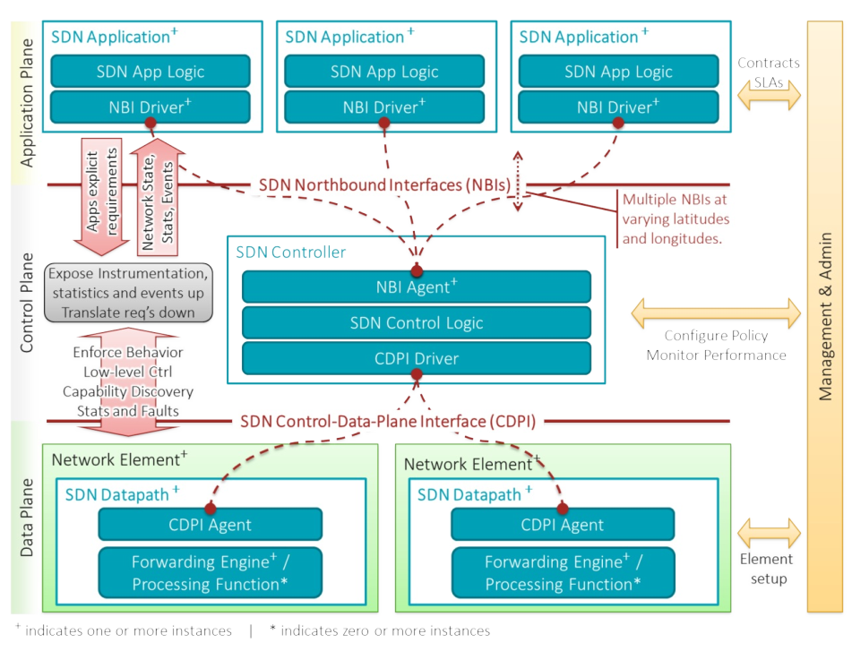

**SDN具有三个基本特征：**

* 控制与转发分离：转发平面由受控转发的设备组成，转发方式以及业务逻辑由运行在分离出去的控制面上的控制应用所控制。
* 开放API：通过开放的南向和北向API，能够实现应用和网络的无缝集成，使得应用只需要关注自身逻辑，而不需要关注底层实现细节。
* 集中控制：逻辑上集中的控制平面能够获得网络资源的全局信息并根据业务需求进行全局调配和优化。

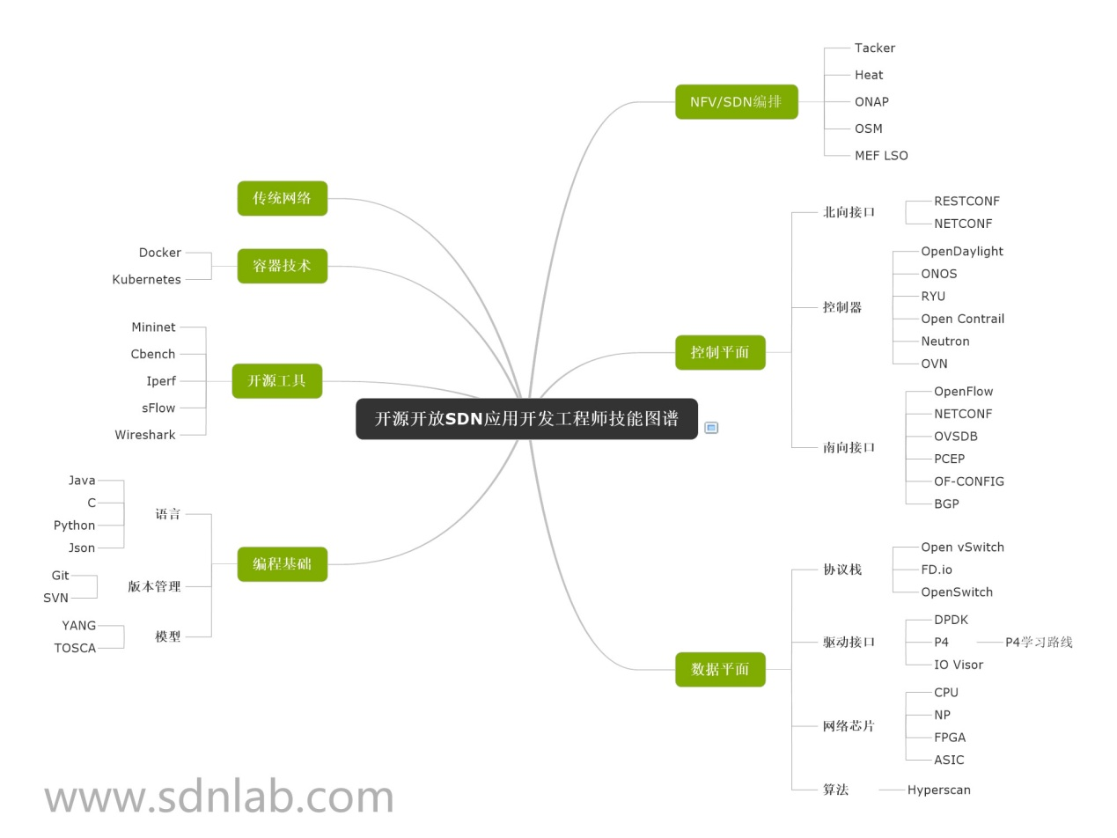

## SDN数据面

### OpenFlow

## SDN控制面

## SDN控制器性能

### OpenDaylight

### ONOS

## SDN应用面

## 参考文档

* [**https://www.opennetworking.org/index.php**](https://www.opennetworking.org/index.php)
* [**漫谈SDN大历史**](http://www.sdnlab.com/18601.html)
* [**SDN Reading List**](https://www.opennetworking.org/sdn-resources/sdn-reading-list)
* [**https://github.com/PONOUBA/opensdn_engineer_skill_map**](https://github.com/PONOUBA/opensdn_engineer_skill_map)

# NFV

NFV（Network Function Virtualization)网络功能虚拟化，采用虚拟化技术，将传统电信设备的软件与硬件解耦，基于通用计算、存储、网络设备实现电信网络功能，提升管理和维护效率，增强系统灵活性。

SDN 与 NFV 的本质区别与联系

**SDN 的关键特征**

* 集中控制、优化全局效率
* 开放接口、加快业务上线
* 网络抽象、屏蔽底层差异

**NFV 关键特征**

* 上层业务云化，底层硬件标准化
* 分层运营加快业务上线与创新

|  |  |
| --- | --- |
| SDN | NFV |
| 强调承载和控制分离 | 强调软件和硬件分离 |
| 强调网络多个设备的集中控制 | 关注单个设备 |
| 强调南向接口和北向接口的规范 | 强调通用工业标准化的硬件 |
| 控制平面控制 | 软件控制 |
| 输出为各种架构、标准、规范 | 输出为运营商需求白皮书 |
| 减少CAPEX、OPEX，开放的新业务 | |

## NFV相关组织

### ETSI

主导 NFV 基础架构，推动 PoC 验证。

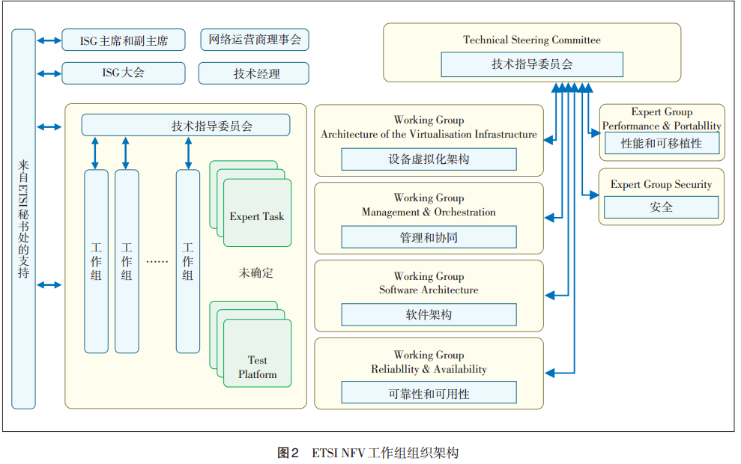

### 3GPP

面向移动核心网演进需求，聚焦网络资源切片。

### IETF

完善 IP 协议体系，构建网络虚拟化能力。

### OPNFV

立足开源和集成，主导最佳实践。

NFV开放平台(Open Platform of Network Function Visualization, OPNFV)就是为提供这样平台的开源项目。 OPNFV始于ETSI NFV ISG， 并最终于2014年9月30日正式成立OPNFV开源社区。 作为Linux基金会托管项目之一， OPNFV定位为针对虚拟化的运营商级、 集成的开源参考平台(OPNFVis carrier grade, integrated, open source platform for

NFV)， 并将从如下角度进行发力。

1)需要提供电信特性、 功能、 性能、 安全增强， 达到电信运营需求， 即所谓的运营商级；

2)基于OpenStack、 OpenDaylight、 ONOS、 KVM等开源组件进行集成， 通过功能/系统测试进行集成验证， 实现技术选型， 即所谓集成；

3)提供基于开源的参考平台和参考解决方案， 供运营商和设备商参考， 可以基于该开源平台进行二次开发提供商业产品；

### CCSA

立足国内需求，培育自主技术。

## NFV背景

NFV(Network Function Virtualization, 网络功能虚拟化)主要针对的网络设备包括以下三类。

1)包处理类设备。如：BNG、GGSN/PDN-GW、FW/NAT、IPSEC GW、DPI、SBC、网络监控设备等。 这类设备针对用户或会话实施复杂的包分析、转发、QoS计费、策略、安全等处理。

2 ) 控制类设备。如：IMS 、MME、SGSN、PCRF、LR/HSS、AAA、CG等。这类设备完成网络的运行控制和用户的接入、服务控制。

3)其他。NFV也希望基站、路由器等网络层以下处理设备逐步实现虚拟化，由于这部分设备涉及的物理层处理、数字信号处理和高速IP路由处理需要依赖专用硬件，而且它们是保证网络(空口、物理线路)效率的关键， 因此是否适合虚拟化还没有形成定论和普遍共识。

## NFV技术基础

虚拟化技术是NFV（网络功能虚拟化）的一项重要使能技术，其使得在标准化的通用硬件设备（x86服务器、存储和交换设备）向上提供一致的接口和环境，上层的多种网络设备功能可以透明的使用和访问底层资源。

## NFV挑战

### 性能

#### NFV数据平面性能优化技术

* **网卡中断开销**

轮询与中断是操作系统与外设进行 I/O 通信的两种主要方式。一般情况下，网络中数据分组的到来具有不可预测性。若采用轮询模式对数据分组进行持续监听，会造成很高的 CPU占用率，进而影响系统其他进程的运行效率，故主流操作系统都采用中断来处理网络的请求。中断处理方式在低速网络 I/O 场景下非常有效，然而随着高速网络接口等技术的迅速发展，10 Gbit/s、40 Gbit/s甚至 100 Gbit/s 的网络端口已经出现。随着网络I/O 速率的不断上升，网卡面对大量高速数据分组引发频繁的中断，中断引起的上下文切换开销将变得不可忽视，造成较高的时延，并引起吞吐量下降。

* **内存复制开销**

提供服务的应用进程运行在用户空间，而通常情况下，操作系统首先将到来的数据分组读取到内核空间，为了使上层应用能够对接收到的数据进行相应处理，需要将内核将数据从内核空间复制到用户空间；而对于应用进程产生的数据，也需要由用户空间复制到内核空间，最后由网卡发出。操作系统在处理数据过程中往往需要进行多次复制操作，严重影响了高速网络服务的性能。

* **锁开销**

当多个线程或进程需要对某一共享资源进行操作时，往往需要通过锁机制来保证数据的一致性和同步性，而加锁带来的开销会显著降低数据处理的性能。具体来说，锁机制造成的开销主要有两方面：一方面，线程在为共享资源上锁或者去锁的过程中通常需要耗时几十纳秒；另一方面，在竞争锁的过程中，等待线程在阻塞过程中无法进行有效的数据处理和计算，从而降低了整个系统的并发性能。无论是宿主机还是客户机的内核协议栈中，都存在大量的共享资源，这也制约着整个系统的可扩展性。

* **上下文切换开销**

NFV 的扩展需要多核并行化的支持，然而在该场景下，数据平面需要进行资源的分配调度，调度过程中涉及多种类型的上下文切换，在网卡中断、系统调用、进程调度与跨核资源访问等上下文切换过程中，操作系统均需要保存当前状态，而这一类的切换开销往往相当昂贵，严重影响系统性能。

* **文件系统管理开销**

socket（套接字）作为网络通信过程中的基本操作单位，在 NFV 数据平面中同样扮演重要的角色。本质上说， socket 也是一种文件抽象。 Linux为 了 实 现 统 一 文 件 管 理 ， 通 过 虚 拟 文 件 系 统（virtual file system， VFS）为套接字绑定了一系列对应的数据结构如 inode、 dentry 等。通常情况下，这些重量级的数据结构对于套接字本身的功能来说是不必要的。而在 NFV 的应用场景下，往往需要对 socket 进行频繁的分配和释放，因而操作系统在管理这些数据结构的过程中会引起较大的性能开销。

* 缓存未命中开销

缓存是一种能够有效提高系统性能的方式，然而由于设计的不合理造成频繁的缓存未命中，则会严重削弱 NFV 数据平面的性能。以 Intel XEON 5500 为例，在 L3 缓存命中与缓存未命中条件下的数据操作耗时相差数倍。如果在系统设计中没有考虑到这一点，存在频繁的跨核调用，由此带来的缓存未命中会造成严重的数据读写时延，从而降低系统整体性能。

表 1 性能开销及优化方法

|  |  |  |
| --- | --- | --- |
| 开销类型 | 优化方法 |  |
| 网卡中断 | 轮询取代中断 |  |
| 内存复制 | 零复制 |  |
| 系统调用 | 用户态协议栈、批量处理 |  |
| 锁 | 资源本地化 |  |
| 上下文切换 | 高效虚拟化技术 |  |
| 文件系统管理 | 轻量级套接字 |  |
| 缓存未命中 | 资源本地化 |  |

* **高效虚拟化技术**

目前在 NFV 领域常用的高效虚拟化技术大致可以归为以下两类。

**（1）基于硬件的虚拟化技术**

I/O 透传与 SR-IOV 是两种经典的虚拟化技术。

I/O 透传，指的是将物理网卡直接分配给客户机使用。这种由硬件支持的技术可以达到接近宿主机的性能。不过由于 PCIe 设备有限， PCI-SIG提出并制定了一套虚拟化规范—SR-IOV，即单根I/O虚拟化。通过**SR-IOV**，可以使一块物理网卡提供多个虚拟功能（VF），而每个VF都可以直接分配给客户机使用。通过SR-IOV解决了PCIe设备有限的问题，不过与透传一样，SR-IOV无法做到实时迁移，并且支持的VF仍有上限。

**（2）半虚拟化技术**

半虚拟化（paravirtualization），区别于完全虚拟化，无需对硬件做完全的模拟，而是通过客户机的前端驱动与宿主机的后端驱动一同配合完成通信，而客户机操作系统能够感知自己处在虚拟化环境，故称半虚拟化。由于半虚拟化拥有前后端驱动，不会造成VM-exit，所以半虚拟化拥有更高的性能。

主流虚拟化平台KVM就使用了**Virtio**作 为 半 虚 拟 化 的 驱 动 ， 半 虚 拟 化 比起SR-IOV的优势在于支持热迁移，并且可以与主流vSwitch对接。相比之下SR-IOV只支持二层连接，因此半虚拟化技术具有更好的灵活性。

### 部署

**表 2 NFV 3 种部署方式分析**

|  |  |  |  |
| --- | --- | --- | --- |
| 维度 | 方式一：单厂商 | 方式二：软硬件解耦 | 方式三：三层解耦 |
| 系统实现 | 本质上仍是传统单厂商封闭实现，接口开放性差，无法实现基础硬件共享、自动化部署和统一运维 | 硬件解耦，使用通用化硬件；虚拟资源层与网元功能层仍未实现解耦，在网元部署时仍需要分厂商进行，无法实现多厂商 VNF 对于资源层的真正共享；Hypervisor 分厂商部署，独立占用硬件资源 | 真正实现 NFV 后的分层灵活部署，资源层灵活共享，不同厂商多 VNF 充分共享硬件资源；基于软件定义的灵活架构，实现快速和灵活部署，真正做到自动化部署和统一运维 |
| 接 口 开 放  性要求 | 如 果 选 择 同 一 厂 商 提 供NFVO，各接口均为内部接口，开放性要求低；但对于选择独立部署 NFVO 的情况，NFVO相关接口均需要开放 | 仅VIM-硬件资源间（Nf-Vi）、虚拟化层—硬件资源层间（ Vi-Ha）、 NFVO-VNFM（Or-Vnfm）、NFVO-VIM（Or-Vi）4 个接口必须为开放接口，开放性要求较高 | VIM-硬件资源间（Nf-Vi）、虚拟化层—硬件资源层间（Vi-Ha）、VNF-NFVI 间（Vn-Nf）、VIM-VNFM（Vi-Vnfm）、NFVO-VNFM（Or-Vnfm）、NFVO-VIM（Or-Vi）6 个接口需要打开，接口开放  性要求高 |
| 集成难度 | 硬件资源、虚拟层和网络功能均由单一厂商提供，集成难度低 | VNF 和虚拟资源池由同一厂商提供，仅需集成底层硬件资源，难度较低 | NFV 系统内各层完全分开，由不同厂商提供，集成商需同时完成底层基础硬件和上层网元功能、虚拟资源层的集成和管理编排，集成难度大 |
| 网 络 云 化  演进 | 单一厂商解决方案，分层解耦  动力不足，与云化演进目标仍  有较大差距 | 仅实现了硬件解耦，无法实现多厂商多VNF 的真正资源共享，后续向三层解耦演进可能会造成已有软硬件的投资浪费 | 与云化目标一致，满足云化后自动化部署的需求 |
| 规 划 管 理  和运维 | 本方式仅实现了由传统硬件向通用服务器硬件的转型，在网络规划配置、接口调测、集成工作管理和网管运维职责划分等方面与传统方式相比，变化较小 | 本方式采用软硬件解耦增加了硬件资源配置的规划要求、硬件资源层集成工作要求以及 MANO 相关模块的异厂商接口要求和管理要求等，维护管理复杂度提高，在网络规划配置、接口调测、集成工作管理和网管运维职责划分等方面要求较高 | 采用三层解耦方式进一步增加了异厂商间接口，功能适配和调测以及集成、运维管理的复杂度，需要研究制定面向 NFV三层解耦后的资源规划配置方法以及相应的运维管理流程和分工，在网络规划配置、接口适配和调测、集成工作管理和网管运维职责划分等方面要求最高 |

## NFV参考架构

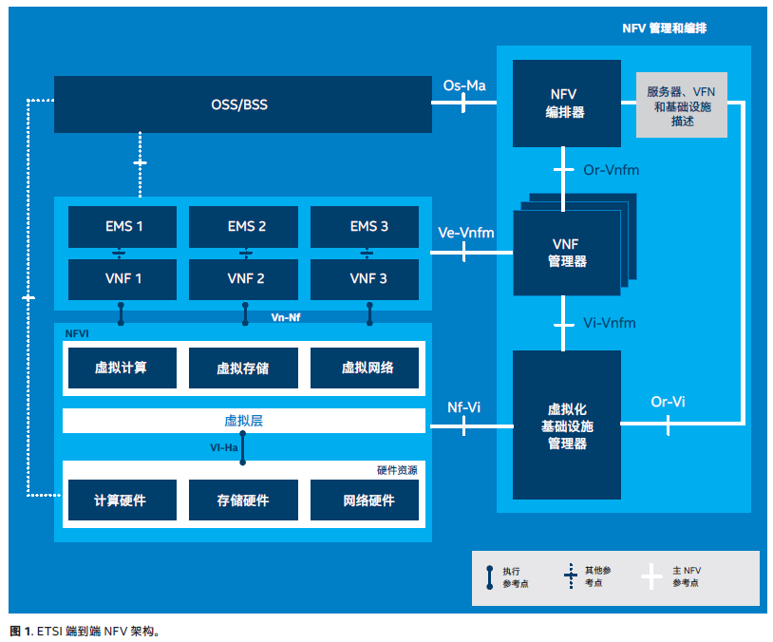

NFV 参考架构（ETSI GS NFV 002 V1.2.1）

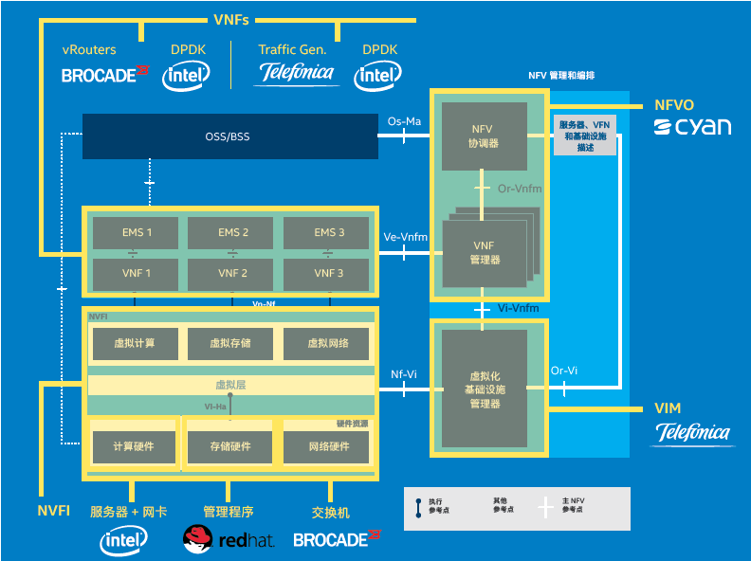

ETSI 标准组织提出的 NFV 架构，体系架构主要包括：NFV基础设施（NFV infrastructure，NFVI）、虚拟网络功能（virtualizednetwork function，VNF）、NFV 管理和编排（NFV management and orchestration，MANO）3 个主要核心工作域，各主要功能模块的具体说明如下。

（1）NFVI

NFVI 的主要功能是为 VNF 的部署、管理和执行提供资源池，NFVI 需要将物理计算、存储、交换资源虚拟化成虚拟的计算、存储、交换资源池。NFVI 可以跨地域部署。要求它优选具有虚拟化辅助功能的芯片的 COTS，同时具备高 IOPS 与高可靠性的磁阵低 RAID等级的磁阵建议冗余组网；

（2）VNF 和 EM

VNF 实现传统非云化电信网元的功能。VNF所需资源需要分解为虚拟的计算/存储/交换资源，由 NFVI 来承载。一个 VNF 可以部署在一个或多个虚拟机（virtual machine，VM）上。EM（element management，网元管理）：同传统网元管理功能，实现 VNF 的管理，如配置告警、性能分析等功能。

要求它可以运行在不同厂商的 NFVI；对应传统的电信业务网络，每个物理网元映射为一个虚拟网元 VNF；比如 vIMS 提供 IMS 的语音业务，vEPC 提供 4G 的数据网络功能。虚拟网络功能由 VNFM 来管理，提供 VNF 的生命周期管理。

（3）NFV 管理和编排系统

主要包括 NFV 编排器（NFV orchestrator，NFVO）、VNF 管理器（VNF

manager，VNFM）和虚拟设施管理器（virtualisedinfrastructure manager，VIM）3 部分。

NFVO，负责全网的网络服务、物理/虚拟资源和策略的编排和维护以及其他虚拟化系统相关维护管理功能。实现网络服务生命周期的管理，与 VNFM 配合实现 VNF 的生命周期管理和资源的全局视图功能。

VNFM，实现虚拟化网元 VNF 的生命周期管理，包括 VNFD 的管理及处理、VNF 实例的初始化、VNF 的扩容/缩容、VNF 实例的终止。支持接收 NFVO 下发的弹性伸缩策略，实现 VNF 的弹性伸缩。

VIM，主要负责基础设施层硬件资源、虚拟化资源的管理，监控和故障上报，面向上层 VNFM和 NFVO 提供虚拟化资源池。

此外，OSS/BSS（operations support systems and business support system）为运营商运营支撑系统，OSS 为传统的网络管理系统；BSS 为传统的业务支撑系统，包括计费、结算、账务、客服、营业等功能。

### NFV关键能力

**1. 开放** ---- 广泛兼容，性能稳定，支持异构；

* 开放的能力是指虚拟化网络功能运行在多厂商云平台；
* NFV 支持异构：在硬件基础上，可以支持厂商 B 的 VNFM 和厂商 A 的 NFVO，并且可以在和现网的传统平台如 U2000 OSS 进行异构系统的集成；
* NFV 可以广泛兼容不同厂商的硬件以及云化的操作系统

**2. 云化架构**（虚拟化！= 云化）

* 云化架构是弹性和可靠性的基础。
* 传统平台软件和硬件是绑定的；
* 虚拟化阶段：软件和硬件进行了解耦，软件可以运行在标准的硬件基础上，但是业务逻辑和业务数据还是绑定的
* 云化架构阶段: 软件和硬件继续解耦，同时业务逻辑和业务数据进行解耦，会话转发层和业务逻辑进行解耦。
* 业界主要厂商当前能力和华为当前能力区别：程序与数据分离，转发与数据分离；支持水平扩容，内存分布式数据。

**3. 弹性**

* 分钟级的弹性扩容和秒级弹性缩容。
* 当业务量需要增加的时候，由主 RDB 生成新的虚拟机来支持更多的业务处理，RDB 中就保留了动态数据（用户签约数据、链路局向配置数据、稳态呼叫会话数据），因此用动态数据可以生成新的 VM 来支持业务需要；
* 当业务量下降时，将业务迁移到其他虚拟机，对相应的虚拟机设备下电，减少虚拟机设备的运行，而稳态话务可以立即在其他模块中重建。

**4. 高可靠性**

* 应用层、云操作系统层、硬件层都有相应的冗余机制。
* 应用层高可靠性可以通过主备和负荷分担方式实现主备 VM 之间的冗余。主备冗余与无状态N+M。确保应用层会话 0 中断，99.999% 的可用
* 性。
* 云操作系统的可靠性可以通过虚拟机快速重建冗余机制来实现。
* 硬件层高可靠性主要通过族化以及物料冗余机制来实现计算、存储、网络等硬件设备的冗余
* 硬件层、VM 层、业务层各层可靠性各自独立，高度互补确保整体可用性。

**5. 高性能**

* NFV 业界最权威的评估公司 SPECvirt。华为的 FusionSphere 性能得分为 4.6，排第一。
* 呼叫处理方面华为的 FusionSphere 比第二名的 Vmware 高 17%。
* 高性能技术的关键技术：NUMA 亲和性、CPU 绑定、DPDK、透明巨页、虚拟中断优化等

**6. NFV 存在的问题**

* 标准不成熟，技术架构实现上有分歧；
* 多供应商、集成复杂。
* 部件兼容性风险大,NFV 只定义架构，都是开源组织自行定制。
* NFV 工程难度大，多厂家多方面。
* 网络功能虚拟化技术滞后
* 虚拟化可靠性不足。传统电信要求 99.999% 可靠性，所以需要完善

### 服务功能链

NFV 的一个潜在用途是在服务功能链(service function chain, SFC)中的应用，就是将一些传统用硬件实现的网络功能采用软件来实现，把一个网络请求划分成若干个虚拟网络功能，将网络功能点以软件的形式部署在不同的虚拟机上，通过编排虚拟机的逻辑顺序使网络流量经过，并利用底层虚拟化层提供的弹性的资源调度，以构造灵活敏捷的服务链，从而达到所需的网络功能，同时按照用户的需求动态地编排服务功能链。

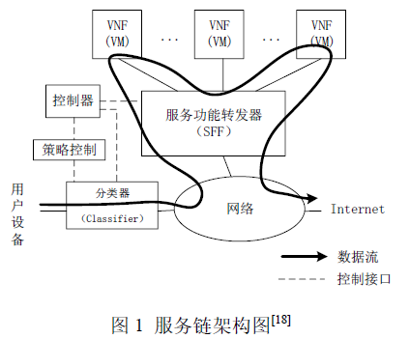

IETF 服务链由三个逻辑组件组成，分别是分类器、服务功能转发器（SFF）和承载着不同虚拟网络功能的虚拟机。其中，策略控制包含服务链请求中的一些信息和静态策略；分类器被放置在服务链的入口点，确定服务链的构成，同时基于分类的结果附加报头；SFF 部署在网络中，根据报头决定数据流的下一个目标。除此之外，控制器用于管理分类器和SFF，并更新相关表。

SFC 是一组有序的虚拟网络功能集合，用户流量按照制定的策略依次通过多个虚拟网络功能。

### NFV虚拟化中间件

如下图1-1所示，在NFV环境中，虚拟化中间件运行在通用硬件设备和应用之间，虚拟化中间件提供了物理硬件（即通用设备）的虚拟化功能；将物理硬件的计算、存储和网络通信资源进行池化，并以虚拟机和虚拟网络的形式提供给应用（即虚拟化的网元功能VNF） 。

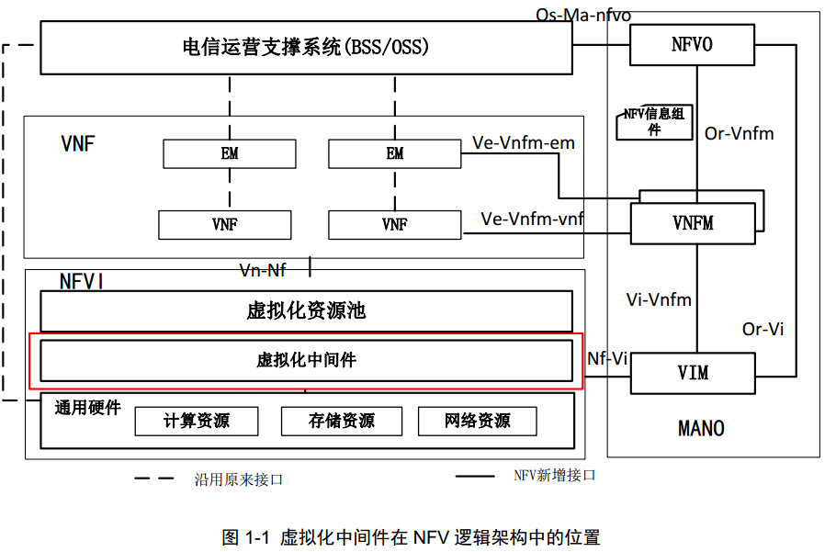

## NFV接口

### 接口要求

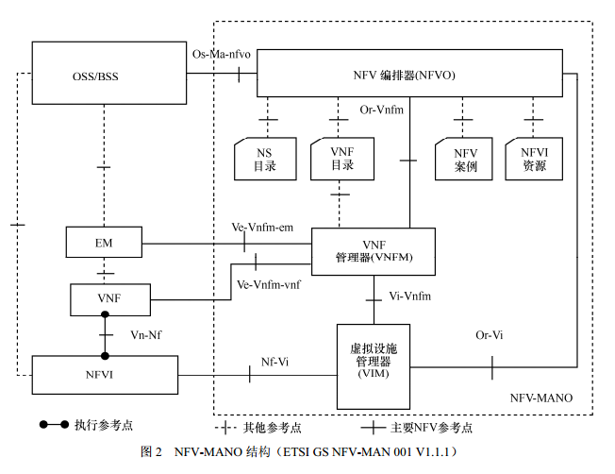

|  |  |  |
| --- | --- | --- |
| 接口实体 | ETSI 接口名称 | 接口描述 |
| VIM-NFVI | Nf-Vi | VIM通过此接口与硬件资源交互，对云化系统所使用的硬件资源进行配置，并对相关硬件状态进行管理和监控 |
| 虚拟化层  —硬件资源 | Vi-Ha | Hypervisor与硬件资源间的接口，为VNF创建执行环境，并收集相关硬件资源状态信息 |
| VIM-NFVI | Nf-Vi | VIM通过此接口与虚拟化层（Hypervisor）交互，完成组成 VNF 的虚拟机配置，进行虚拟机的管理，包括创建、删除以及监控 |
| VNF-NFVI | Vn-Nf | NFVI 与 VNF 的接口，NFVI 为 VNF 提供执行环境，无专用控制协议 |
| VIM-VNFM | Vi-Vnfm | VNFM通过此接口与VIM交互，进行VNF 相关计算、存储和网络虚拟化资源的分配和释放，虚拟化资源故障信息的上报，虚拟化资源性能信息的收集 |
| NFVO-VNFM | Or-Vnfm | NFVO 通过此接口与 VNFM 交互，实现对 VNFM 资源相关请求的认证授权，发送配置信息给 VNFM，以实现 VNF 的正确构建，收集生命周期管理必不可少的 VNF 状态信息 |
| NFVO-VIM | Or-Vi | NFVO 通过此接口与 VIM 交互，包括 NFVO 发起的资源预留和/或分配请求，虚拟硬件资源的分配及管理、性能采集、状态监控、资源变化上报以及故障上报 |
| EM-VNFM | Ve-Vnfm-em | VNFM 通过此接口与 EM（OMC）交互，创建网元实例时通知 EM，支持 EM 对 VNF 实例进行应用层参数配置；并通过 C8 接口将与 VNF 实例关联的虚拟层告警、性能数据发送给 EM |
| OSS/BSS-NFV  管理和编排系统 | Os-Ma-nfvo | NFV 管理和编排系统通过此接口与 OSS/BSS 交互，实现 NS 生命周期管理、VNF 生命周期管理、告警和统计数据交互、NFVI 容量和使用信息交互等 |
| VNF-VNFM | Ve-Vnfm-vnf | VNFM 通过此接口与 VNF 交互：VNFM 到 VNF 完成部署相关（非 VNF 应用层）的配置管理以及 VNF 的自愈合等；VNF 到 VNFM 传送 VNF 加载完成信息，告知 VNFM 所创建的虚拟机上的业务可以提供服务以及 VNF 的性能信息 |

## NFV系统测试

思博伦在标准组织的贡献

ETSI NFV ISG起草TST001规范

• NFVI testing methodologies

• VNF lifecycle validation

• Network Services validation

Link to TST001

<http://www.etsi.org/deliver/etsi_gs/NFVTST/001_099/001/01.01.01_60/gs_NFVTST001v010101p.pdf>

ETSI NFV ISG起草REL004

• Active fault detection

• NFV fault monitoring

Link to REL004

<http://www.etsi.org/deliver/etsi_gs/NFVREL/001_099/004/01.01.01_60/gs_NFVREL004v010101p.pdf>

### NFV KPI

## NFV应用场景

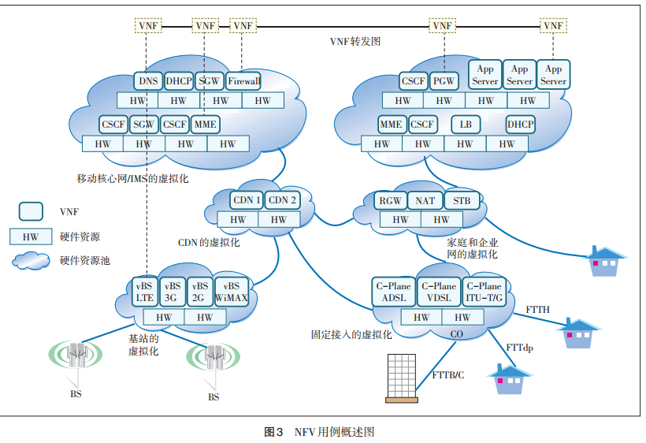

### 虚拟化CPE

vCPE 是将传统 CPE 上的三层路由、网络翻译（NAT）、用户认证、组播控制、增值业务等功能上移到网络侧，客户端设备仅保留二层转发、 L2TP 隧道封装及配置、基于二层信息的防火墙等功能。该方式简化了客户侧设备的配置难度，从而降低用户侧故障率，避免对网关频繁升级引起的故障以及硬件、软件成本增加，有利于网络演进。

### 虚拟化BRAS

vBRAS 是实现智能边缘虚拟化的代表技术，其以功能集为单元对设备控制平面进行重构，形成用户管理、组播、 QoS 与路由等独立模块，每个模块可按需在虚拟机上部署，且可基于通用服务器的虚拟化资源提供能力实现灵活扩展。

### 虚拟化EPC

vEPC 通过通用硬件构建虚拟化的统一平台，支撑 EPC 网元（包括 MME、 HSS、 PCRF、 SGW、 PGW）的高效部署，从而降低建网和运维成本。引入虚拟化后， vEPC 网络架构接口及协议依然遵循原有规范。

### 虚拟化IMS

vIMS 网络可以快速调配硬件资源池中的资源，可以快速搭建业务测试环境，可以对预上线的业务进行上线测试，将有助于运营商缩短业务上线时间，提升市场的竞争能力。

### 虚拟化路由器vSR

虚拟路由器 vSR 运行在标准的服务器上，可提供路由、防火墙、虚拟专用网（VPN）、服务质量（QoS）等功能，帮助企业建立安全、统一、可扩展的智能分支，精简分支基础设施的数量和投入。

## 开源技术

NFVI开源技术：KVM vs Xen

容器作为VNF承载方案，是当前NFV领域的研究热点

虚拟机强调：在资源层面实现物理向虚拟的转换

容器强调：软件组件的细粒度和松耦合--微服务

MANO开源技术：ONAP

ONAP：源自Open-O、ECOMP的整合；Open-O拥有众多运营商支持；ECOMP已经在AT&T现网规模部署

VIM开源技术：OpenStack、ONOS/ODL

OpenStack

最具影响力的开源云管理平台，负责NFVI的计算、存储、网络资源池的统一管理和协同调度

Nova、Cinder、Neutron；

基于VIM实践实现向MANO全栈拓展；

Tacker：遵循ESTI MANO架构实现NFVO和VNFM，提供端到端VNF平台模板交付、VNF服务目录、NFV生命周期管理等能力；

ONOS/ODL

ONOS和ODL是主流的SDN控制器项目，满足VNF部署的网络连接需求

ONOS和ODL代表不同开源阵营

项目整体架构和技术路线日益趋同，例如：采用Karaf架构提升扩展性、北向模型驱动、南向多种协议等

ONOS更体现运营商意志，贴合电信网络重构需求 ；ODL更符合厂商利益，适于现网平滑过渡

## OPNFV

## 华为

* **NFV发展战略观点：**

以 SoftCOM 解决方案为总体框架，以分布式云数据中心为下一代电信级业务网络的核心，实现传统网络的分层解耦、功能虚拟化以及资源的弹性调度，实现运营商在网络、架构、业务以及运营上的快速转型，满足实时、按需定制、全在线、自助服务和社交分享的用户体验需求。

* **未来3-5年计划：**

从技术可行性，商业价值，平滑演进，生命周期等多方面综合考虑，按以下步骤逐步实施 NFV 演进：

1.2016-2017 年，从低技术复杂度和新的的价值业务（如 MVNO,物联网 M2M/IoTcore/Gi LAN 业务链等）开始引入，通过叠加网方式部署 NFV。

2.2017-2018 年，现网改造一般从控制面（IMS Core，SGSN/MME,PCRF）开始再到用户 面(GGSN/SGW/PGW,SBC,BRAS ，CPE 等)，通过混合组网方式（如 Pool 方式），实现现网和 NFV 网络共存共管，逐步平滑演进。

3.2018-2020年，网络改造从集中网络向分布式网路演进 ， 实 现 控 制 面 （IMScore,HSS,PCRF,MME/SGSN等）集中部署集中运维，用户 面（GGSN/SGW/PGW,SBC,BRAS,CPE 等）分布式部署提升业务体验。

* **典型应用：**

SoftCOM 解 决 方 案 包 含CloudOpera 、 DigitalinCloud 、 CloudCore 、CloudEdge 、CloudBB 、CloudDSL/OLT 等六类 ICT 基础云设施的 NFV 典型应用。

CloudOpera：定位是运营商下一代的运营系统；

DigitalinCloud：是运营商面向全球提供各种业务的开放云服务设施；

CloudCore：是基于 NFV 和 SDN重构核心网，包含各种可弹性扩展、灵活部署的核心网虚拟功能单元，以开放的方式提供敏捷的服务体验。

CloudEdge：在开放的 ICT 云设施上，使用 NFV/SDN 重构运营商的网络边缘，提供虚拟化 EPC，虚拟化 BRAS,虚拟化CPE 等。

CloudDSL/OLT： 基于 NFV/SDN重构的开放接入云设施，实现固网 DSL 以及 OLT 等有线方式的接入。

CloudBB：使用 NFV/SDN 重构运营商的无线接入网络，以开放的 ICT云设施实现无线侧的业务接入。

## 中兴

* **NFV发展战略观点：**

以 ElasticNet 弹性网络架构为总体目标，深度融合 NFV/SDN技术，实现网络重构。坚持标准化、开源、开放，在通用硬件可靠性基础上，通过多种优化手段和解决方案，打造

高可靠的电信云网络，提升用户的体验。

* **未来3-5年计划：**

NFV 发展分四个阶段（IaaS资源池化降低成本、 PaaS 能力构建、网络开放可编程、全面开放及经营服务创新）：

（1）推出全系列网元虚拟化产品，构建云化 IaaS 平台，资源池化降低成本，满足基本商用要求。

（2）网络核心及业务平滑演进，具备 PaaS 能力。

（3）增强组件化能力，网络切片，实现网络开放可编程，满足面向 5G 的网络与架构需求。

（4）实现网络全面开放和标准组件化，满足 5G 网络和ElasticNet 目标架构要求。

* **典型应用：**

中兴通讯 NFV领域的解决方案Elastic Cloud Service 包括了 Elastic Cloud UniCore（核

心网系列）， Elastic Cloud Uni-RAN（无线 RAN）, Elastic Cloud Bearing( 含 vCPE,vBRAS)和 IVAS(业务系列)等系列子方案。

Elastic Cloud Platform 解决方案则包括多厂家计算和存储网络产品及其虚拟化组件的集成。在编排领域，提供Elasitc Conductor解决方案。

## 上海贝尔

* **NFV发展战略观点：**

上海贝尔将以CloudBand NFV云平台产品为主线 ， 协同Nuage VSP 虚拟网络业务产品，配合Motive Dynamic Operations产品，支持端到端的网络业务切片的分配与管理,支持多种 5G业务，实现无线网络资源的虚拟化，提供完整开放的NFV运营蓝图架构，支持自动部署优化构建任意规模网络下虚拟化网络功能，实现网络服务的高效、可靠、动态、精益运营方案。

* **未来3-5年计划：**

1. 夯实 NFV 管理面：优化CloudBand功能架构，进一步提升系统的可靠性、安全性和互联互通能力 ，优化 SDN技术集成及网络服务自动化功能的专业设计和验证。

2. 完善 NFV 运营面：优化Motive Dynamic Operations功能架构，进一步优化业务流程编排、操作和管理，推动标准的端到端服务流程和服务等级管理信息，支持扩展无缝虚拟网络功能业务流程编排模型。

3. 梯度迁移、推进VNF业务部署：2016年，优先实现vIMS、vSBC、vCPE 等应用的商用部署，推动vEPC规模商用部署和vBNG、vRAN小规模试商用，积累 NFV 部署与运维经验；2017年，实现vBNG、vRAN规模商用部署，从而成为宽带接入的补充方式；

* **典型应用：**

NFV 领域的解决方案包括:CloudBand： NFV基础架构平台方案,通过提供运营商PAAS能力，提供虚拟网络功能自动部署、弹性伸缩和自治愈功能，满足运营商业务需要。

NuageVSP( 虚拟网络业务平台）：支持网络自动化和抽象的SDN技术，提供完整的多租户云网络服务解决方案。Motive Dynamic Operations方案:增强NFV功能的OSS/BSS 产品，实现零接触的业务流程编排、操作和管理，实现标准的端到端的服务流程和服务等级管理信息。面向 NFV 的网络功能方案:涵盖接入、网络、应用等多组方案， 如vIMS、vEPC、vMG、vRAN、vPPCRF/DRA、vBNG等。

典型应用场景包括: 连续广域覆盖、超密集高容量热点组网、低功耗大连接 IoT 应用、低时延高可靠应用等.

* **NFV发展战略观点：**
* **未来3-5年计划：**
* **典型应用：**
* **NFV发展战略观点：**
* **未来3-5年计划：**
* **典型应用：**

在NFVI部分，华为提供ICT融合的COTS硬件—FusionEngine，一方面引入IT优秀基因，符合COTS硬件的兼容性要求：通过IT标准的认证和测试，如VMware认证、SPECvirt性能测试，可被第三方通过SNMP、IMPI管理，可支持交流供电、IT机房部署。另一方面继承电信优秀实践经验，通过ETSI和NEBS Level 2认证，满足严苛环境要求如：抗震烈度8级、适应-5℃到+55℃工作温度等。

华为提供基于OpenStack的ICT融合云操作系统——FusionSphere，目前可以支撑200多种主流厂商硬件设备（计算、存储、交换），支持多种虚拟化技术和主流Guest OS，可承载IT应用和CT应用，同时对实时性和可靠性进行了性能优化。在VNF部分，虚拟化全部IMS功能网元包括SBC。华为vIMS可以运行在华为NFVI以及其他第三方平台上（如VMware），是一个开放的VNF发布。

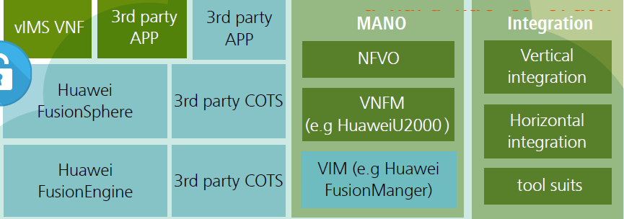

FusionEngine是电信增强性的COTS平台，为有效降低虚拟化对实时性的影响，FusionEngine在芯片层面采用大量业界先进技术，如支持VT-X的CPU，支持SR-IOV的网口芯片和μs级时延的100G交换芯片，降低内部处理时延。在系统架构上，实现计算、存储和交换三合一，在计算和存储能力上比肩IT标杆，交换能力上支持每槽位400G的高带宽。通过内置eFabric交换能力，支持一层扁平拓扑组网，有效分离南北流量与东西流量，降低多级转发和交换冲突带来的外部时延。

FusionSphere为保证电信业务实时性进行了针对性优化。领先的虚拟化软直通（NetMap）技术，转发能力与SRIOV齐平，且实现NIC对VNF的透明化。此外，诸如电信亲和性调度、透明巨页、中断聚合和EOI和APIC访问优化技术的使用，均有效降低业务处理时延。在保证业务可靠性上，提供虚拟机热迁移和FT（Fault Tolerance）机制，确保故障的快速恢复。

## OpenContrail

OpenContrail[3]正是Juniper瞄准这一市场机会推出的开源解决方案， 为云计算平台提供网络虚拟化(Network Virtualization, NV)和网络功能虚拟化的能力。NFCloud是我们基于OpenContrail构建的用于数据通讯领域的NFV系统， 具有敏捷灵活、 融合、 高性能和高可用的特点。

## 参考文档

<http://www.etsi.org/deliver/etsi_gs/>

Etsi G. Network functions virtualisation (nfv): Architectural framework[J]. ETSI GS NFV, 2013, 2(2): V1.

Chiosi M, Clarke D, Willis P, *et al*. Network functions virtualisation: An introduction, benefits, enablers, challenges and call for action[C]//Proc of SDN and OpenFlow World Congress. 2012: 22-24.

Hwang J, Ramakrishnan K K, Wood T. NetVM: High Performance and Flexible Networking Using Virtualization on Commodity Platforms[J]. IEEE Trans on Network & Service Management, 2015, 12(1): 1.

Bari M F, Chowdhury S R, Ahmed R, *et al*. On orchestrating, virtual network functions[C]//Proc of the 11th International Conference on Network and Service Management. 2015: 50-56.

Quinn P, Nadeau T. Service function chaining problem statement[EB/OL]. (2014-06-12) [2017-02-20]. https: //tools. ietf. org/pdf/draft-quinn-sfc-problem-statement-02. pdf.

ETSI Network Functions Virtualisation Whitepaper#3［EB/OL］.

［2016- 06- 29］. http：//portal.etsi.org/Portals/0/TBpages/NFV/Docs/

NFV_White_Paper3.pdf.

ETSI GS NFV 001：Network Functions Virtualisation（NFV）；Use

Cases［EB/OL］.［2016- 06- 29］. http：//www.etsi.org/deliver/etsi_gs/

NFV/001_099/001/01.01.01_60/gs_NFV001v010101p.pdf.

ETSI GS NFV 002：Network Functions Virtualisation（NFV）；Archi⁃

tectural Framework［EB/OL］.［2016- 06- 29］. http：//www.etsi.org/

deliver/etsi_gs/NFV/001_099/002/01.01.01_60/gs_NFV002v010101

p.pdf.

ETSI GS NFV 003：Network Functions Virtualisation（NFV）；Termi⁃

nology for Main Concepts in NFV［EB/OL］.［2016-06-29］. http：//

www.etsi.org/deliver/etsi_gs/NFV- INF/001_099/003/01.01.01_60/

gs_NFV-INF003v010101p.pdf.

ETSI GS NFV MAN 001：Network Functions Virtualisation（NFV）；

Management and Orchestration［EB/OL］. ［2016- 06- 29］. http：//

www.etsi.org/deliver/etsi_gs/NFV- MAN/001_099/001/01.01.01_60/

gs_NFV-MAN001v010101p.pdf.

ETSI GS NFV IFA010：Network Functions Virtualisation（NFV）；

Management and Orchestration；Functional requirement specification

［EB/OL］.［2016- 06- 29］. http：//www.etsi.org/deliver/etsi_gs/NFVMAN/001_099/001/01.01.01_60/gs_NFV-MAN001v010101p.pdf.

MIJUMBI R，SERRAT J，GORRICHO J L，et al. Management and or⁃

chestration challenges in network functions virtualization［J］. IEEE

Communications Magazine，2016，54（1）：98-105.

HAWILO H，SHAMI A，MIRAHMADI M，et al. NFV：State of the

Art，Challenges and Implementation in Next Generation Mobile Net⁃

works（vEPC）［J］. IEEE Network，2014，28（6）：18-26.

AT&T：ECOMP（Enhanced Control，Orchestration，Management &

Policy）Architecture White Paper［EB/OL］.［2016-06-29］. http：//

about.att.com/content/dam/snrdocs/ecomp.pdf.

苗杰，高功应 . 移动核心网虚拟化演进趋势探讨［J］. 邮电设计技

术，2014（5）：5-9.

苗杰 . 移动核心网虚拟化影响和演进分析［J］. 邮电设计技术，

2015（2）：33-36.

何建波，陈艳庆 . 运营商网络转型加速，NFV部署进入快车道［J］.

邮电设计技术，2015（2）：7-10.

王大鹏，李建峰 . 加速发展中的核心网 NFV［J］. 邮电设计技术，

2015（2）：17-23.

何华江，陈丹 . 基于网络功能虚拟化（NFV）的 IMS 核心网演进

［J］. 邮电设计技术，2015（2）：28-32.

王大鹏，沈蕾，邹立 . 基于 NFV技术的未来通信网络架构与运维

体系［J］. 电信网技术，2015（2）：33-37.

薛淼，符刚，朱斌，等 . 基于 SDN/NFV的核心网演进关键技术研究

［J］. 邮电设计技术，2014（3）：16-22.

陈炜，韩小勇，尼凌飞 . 移动核心网应用 NFV的关键问题探讨及

实践［J］. 中兴通讯技术，2014（3）：12-15.

李晨，段晓东，陈炜，等 . SDN和 NFV的思考与实践［J］. 电信科学，

2014（8）：23-27.

赵河，华一强，郭晓琳 . NFV技术的进展和应用场景［J］. 邮电设计

技术，2014（6）：62-67.

赵辉，丁鸣，程青松，等 . SDN与 NFV技术在云数据中心的规模应

用［J］. 电信科学，2016，32（1）：144-151.

赵明宇，严学强 . SDN和 NFV在 5G移动通信网络架构中的应用研

究［J］. 移动通信，2015（14）：64-68

# 主流编排器

## OPEN-O

## ECOMP

## ONAP

## LSO

## 参考文档

# LTE

## 基本概念

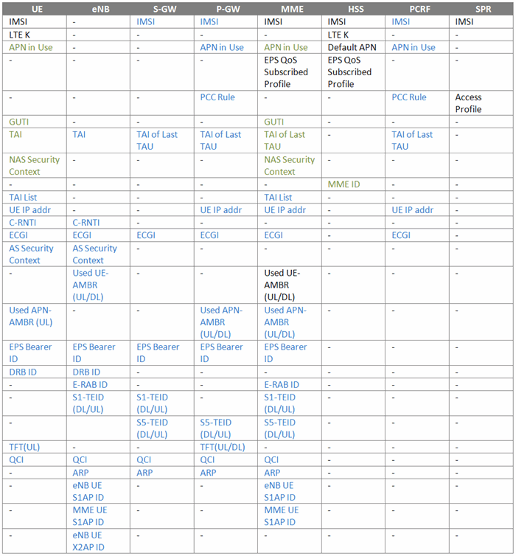

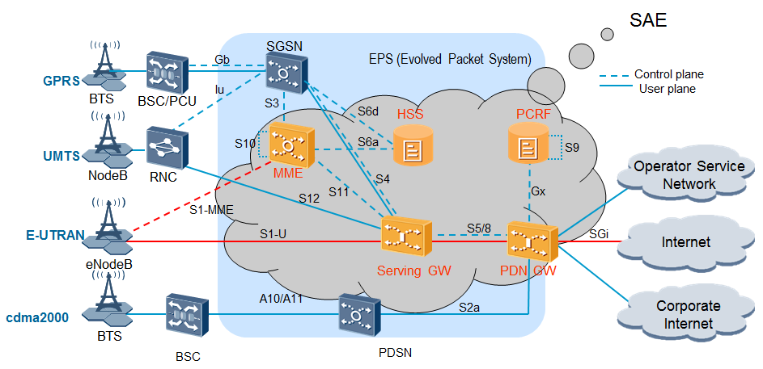

E-UTRAN : LTE Universal Terrestrial Radio Access Network, 即LTE的接入网部分

SAE： System Architecture Evolution,即LTE的核心网部分

LTE网络具有如下特点：

* + 基于ALL IP的网络扁平化
  + 真正的网络控制和承载分离
  + 支持多种制式共接入: 2G/3G/LTE/WIMAX//CDMA
  + 网络控制的QoS策略控制和计费体系

eNode B与EPC通过S1接口连接;

eNode B之间通过X2接口连接;





**3GPP规范的下载**

ftp://ftp.3gpp.org/Specs/archive/

**版本号的说明**

3GPP的版本号分成三个部分，如V8.5.1

(1) 最前面的是大版本号，用来标识技术上的重大改变

(2) 中间的版本号用来标识技术上的小改变

(3) 最后的版本号用来标识别一些错误的修订（如编辑错误）

TS（Technical Specification）：技术规范，如TS36.300

TR（Technical Report）：技术报告，如TR36.902（SON）



LTE(R8—R9)

LTE-Advanced(R10—R11)

LTE-A继续演进（R12-R13）

## 协议栈

**LTE协议栈两个面**

用户面协议栈：负责用户数目传输

控制面协议栈：负责系统信令传输

**用户面主要功能**

头压缩

加密

调度

ARQ/HARQ

**控制面主要功能**

RLC和MAC层功能与用户面中的功能一致

PDCP层完成加密和完整性保护

RRC层完成广播，寻呼，RRC连接管理，资源控制，移动性管理，UE测量报告控制

NAS层完成核心网承载管理，鉴权及安全控制

### 控制面协议栈

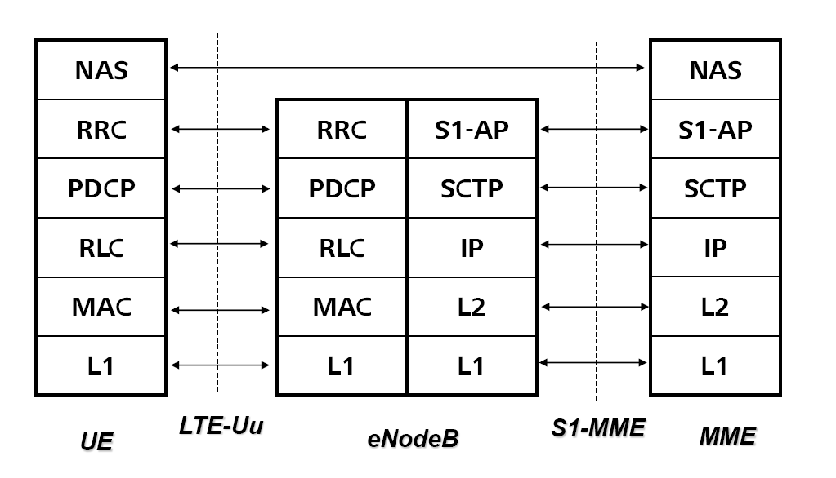

### 用户面协议栈

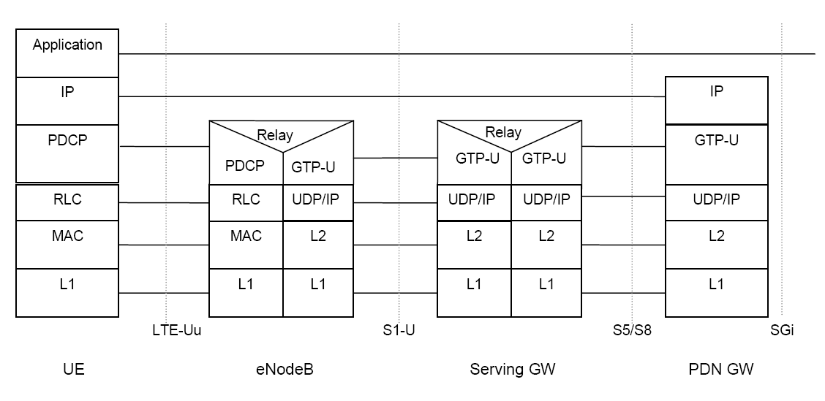

## eNB

* 无线资源管理：无线承载控制、无线准入控制、连接移动性控制、UE上下行的动态资源分配
* IP头压缩和用户数据流加密
* UE连接期间，选择MME，当无路由信息可用时，可以根据UE提供的信息来间接确定到达MME的路径
* 路由用户平面数据到S-GW
* 调度和传输寻呼消息
* 调度和传输广播消息
* 就移动性和调度，进行测量和测量报告的配置

### 空口

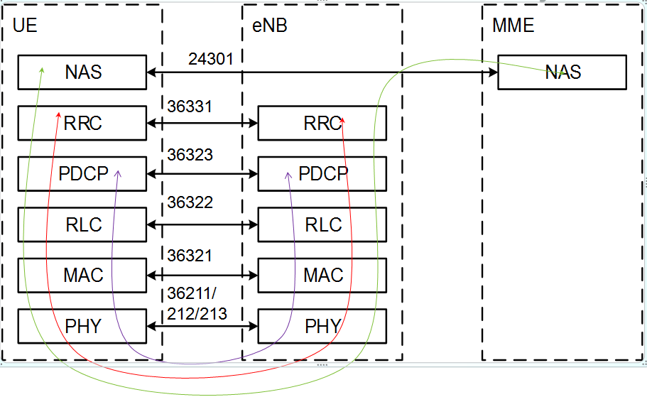

#### Uu接口

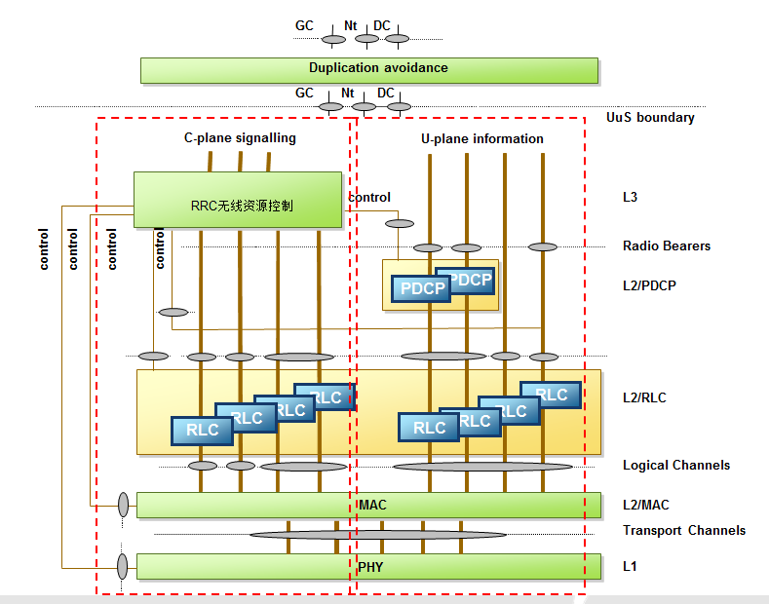

## 核心网

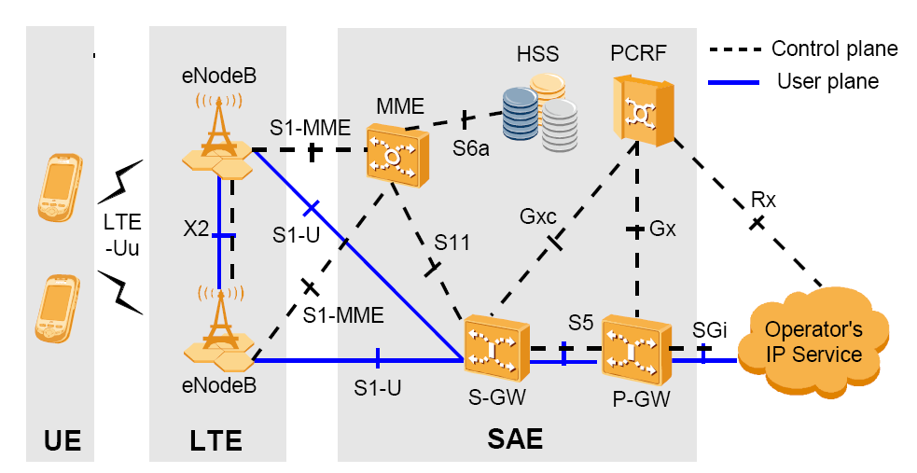

SGi

S12

S3

S1-MME

PCRF

Gx

S6a

HSS

Operator's IP  
Services

(e.g. IMS, PSS etc.)

Rx

S10

UE

SGSN

LTE-Uu

**E-UTRAN**

MME

S11

S5

Serving

Gateway

PDN

Gateway

S1-U

S4

**UTRAN**

**GERAN**

S-GW P-GW合设的情况：



### 接口

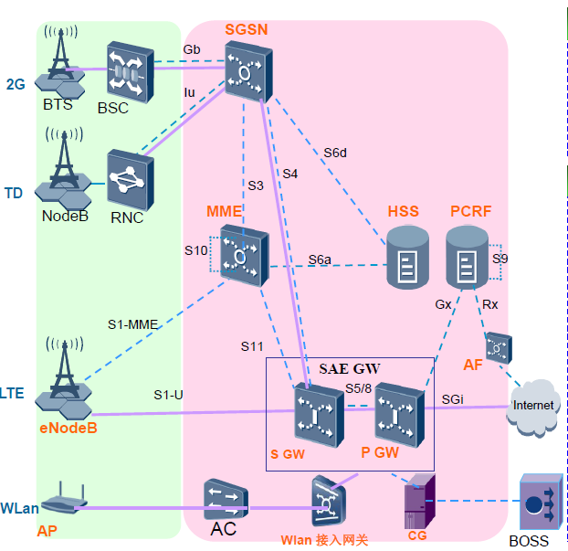

#### X2接口

* 支持UE在LTE_ACTIVE状态下的Intra LTE-Access-System 移动性
  + 从源eNB到目标eNB的context传送
  + 源eNB和目标eNB之间的用户面隧道控制
  + 切换取消
* 负载管理
* 小区间干扰协调
  + 上行链路干扰负载管理



* Within the SCTP association established between one eNB pair;
* a single pair of stream identifiers shall be reserved for the sole use of X2AP elementary procedures that utilize non UE-associated signalling.
* a few pairs (i.e. more than one) of stream identifiers should be reserved for the sole use of X2AP elementary procedures that utilize UE-associated signalling.

#### S1接口

S1：EPC不eNB的接口，包括控制面接口S1-MME（S1AP）和用户面接口S-U（GTPv1）；

S1-MME接口 eNB和MME之间的控制平面接口，S1 AP协议

S1-U接口 eNB和S-GW间用户平面接口，GTP-U协议

**S1功能：**

* S1 UE context管理功能

建立释放 SAE bearer context, security context,

UE S1 signalling connection ID(s)等

* SAE承载管理
* GTP-U隧道管理
* S1信令链路管理
* 不同LTE之间的切换
* Inter-3GPP RAT切换
* 寻呼功能
* 网络共享功能
* NAS节点选择功能
* 安全功能

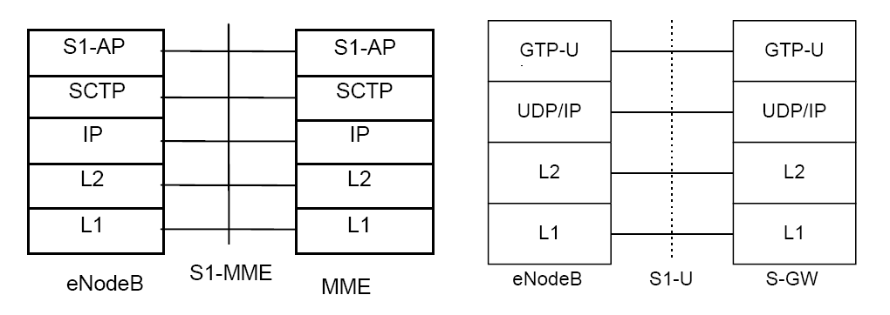

#### S5接口

-**S5**：S-GW和P-GW间接口，包括控制面（GTPv2）和用户面（GTPv1）

#### S6a接口

-**S6a**：MME通过S6a接口从HSS获得鉴权和签约信息，协议基于Diameter，传输层基于SCTP

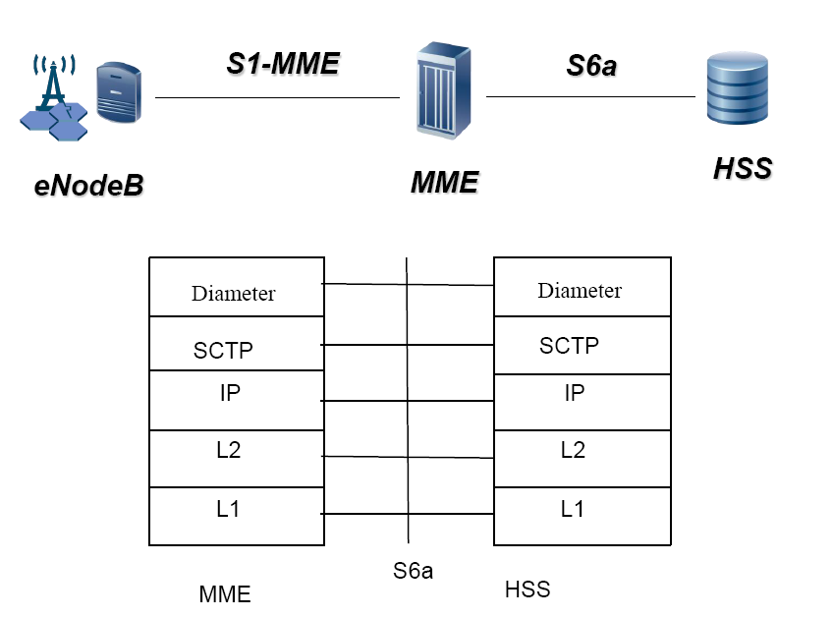

#### S6d接口

-**S6d**：S4-SGSN通过S6d接口从HSS获得鉴权和签约信息，协议类型同S6a

#### S10接口

-**S10：**进行MME间互操作时，MME通过S10接口传递承载上下文信息，基于GTPv2

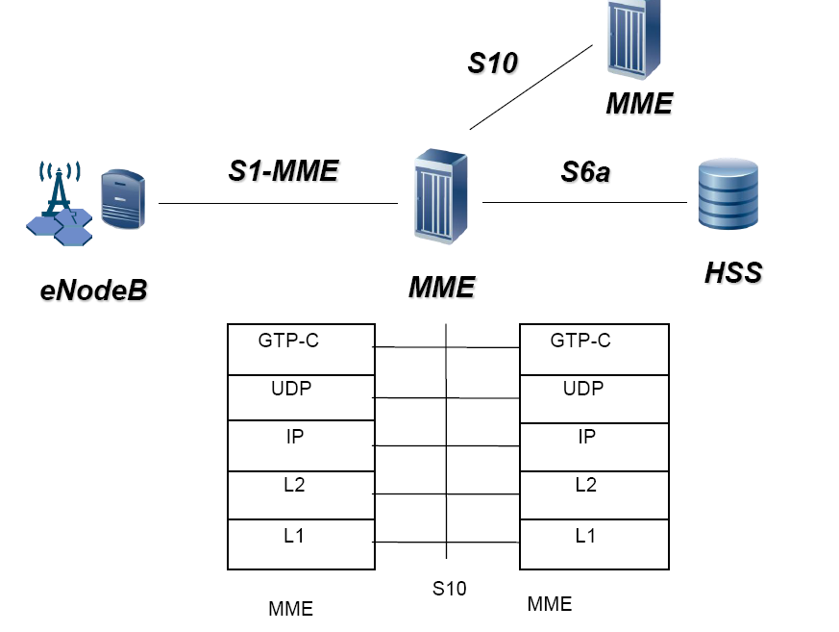

#### S11接口

-**S11：**控制面网元MME和用户面网元S-GW间的信令接口，基于GTPv2；

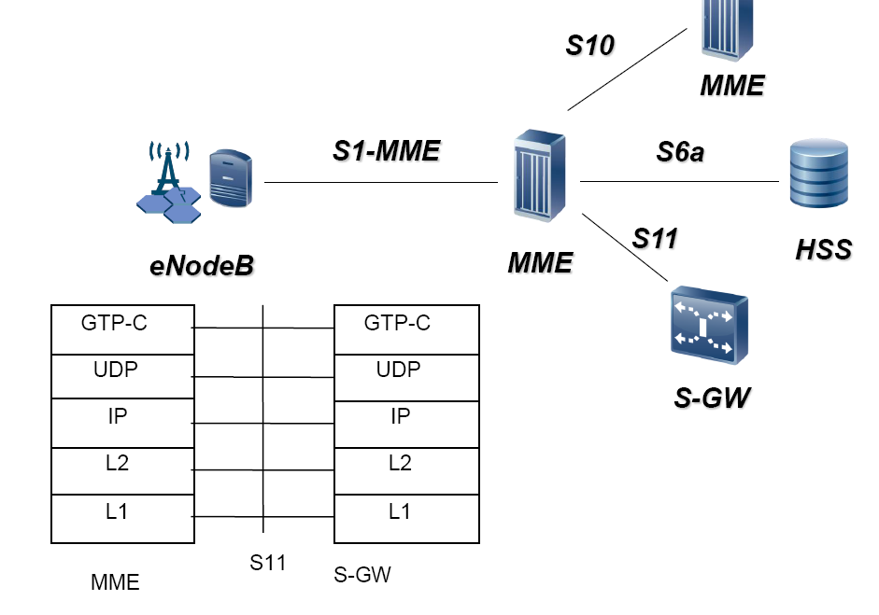

#### S5/S8接口

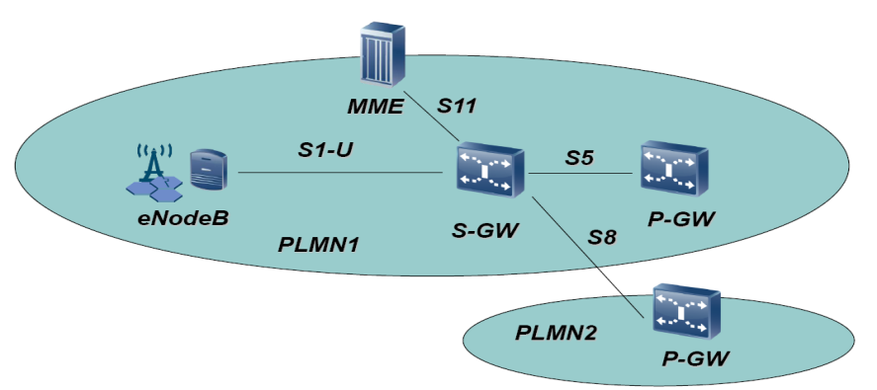

-**S8**：国际漫游接口，拜访地S-GW接入归属地P-GW，协议同S5

#### Tm接口

MME和TCF之间的接口是Tm接口，相应的接口协议栈应用层协议为SIP/UDP协议

漫游场景----用户面由归属域路由



漫游场景—用户面由本地疏导，业务由归属域提供:



#### S3接口

-S3：当2G/TD不LTE互操作时，S4-SGSN不MME间通信的接口，基于GTPv2

#### S4接口

-S4：S4 SGSN不S-GW间的接口，包括控制面（GTPv2）和用户面（GTPv1）

#### Gx接口

-Gx：PCRF不PCEF（位于P-GW）间的接口，用户业务信息上报和策略下发，基于Diameter协议

#### Rx接口

-**Rx**：AF通过Rx接口向PCRF通知业务属性

#### S9接口

-**S9**：拜访地PCRF不归属地PCRF互通接口，用户获取归属地策略信息

#### SGi接口

-**SGi**：分组域数据访问外部业务平台的接口，类似GPRS网络中的Gi接口

### MME

**MME** (Mobility Management Entity, 负责信令处理部分），核心网唯一的控制平面的设备

接入控制 接入用户的鉴权，加密，完整性保护等

移动性管理 附着，去附着，跟踪区更新，切换，寻呼等

会话管理 默认承载和专有承载的维护

网元选择 选择用户面网元SGW和PGW

信息存储 UE的MM上下文和承载上下文信息

业务连续性 与2G/3G系统间的业务互通

### HSS

**HSS**的功能跟传统网络中的HLR类似，用于存储用户签约信息的数据库

用户签约数据的管理 保存和管理用户签约数据

用户位置信息管理 位置信息的保存，更新，删除

移动性管理 s6a接口移动性管理，位置更新，位置删除等

接入限制 可以限制用户接入系统

### PCRF

**PCRF**(Policy and Charging Function, 策略计费控制单元)包含策略控制决策和基于流计费控制的功能，向PCEF提供关于服务数据流检测、门控、基于QoS和基于流计费的网络控制功能

用户签约数据的管理 开通业务，计费相关的签约信息

策略控制 绑定、门控、事件报告处理

计费策略控制 基于服务流计费，计费规则和策略控制下发给PCEF

事件触发条件定制 根据定制的事件重新请求PCC和QoS规则

Rx会话 与AF之间进行应用级会话信息交互

Gx会话 动态控制PCEF的PCC行为

H-PCRF V-PCRF 归属地和拜访策略控制和计费控制

业务优先级化与冲突处理 保证优先级高的业务正常进行

QoS 不仅支持EPS系统的QoS机制，还有UMTS的

### S-GW

**S-GW**(Serving Gateway , 负责本地网络用户数据处理部分）

，位于用户平面，是面向E-UTRAN侧的网关，对每一个接入到E-UTRAN的UE,一次只能有一个S-GW为之服务

会话管理 承载的建立、修改和释放

路由选择和数据转发 转发用户面数据包GTP-U PDU

QoS控制 支持主要的QoS参数(QCI,AMBR等)

计费 搜集统计用户的计费信息

信息存储 EPS承载上下文信息

### P-GW

**P-GW** (PDN Gateway，负责用户数据包与其他网络的处理 )

，位于用户平面，是面向PDN终结于Sgi接口的网关

IP地址分配 分配用户UE的IP地址

会话管理 承载的建立、修改和释放

PCRF选择 选择合适的PCRF进行服务

路由选择和数据转发 增加和删除GTP字头

QoS控制 支持主要的QoS参数(QCI,AMBR等)

计费 与在线或离线计费系统交互

策略和计费执行 PCEF 业务数据流的检测、策略执行和基于流的计费

信息存储 存储用户EPS承载上下文信息

## 相关流程

**LTE端到端业务建立/释放相关流程**

### Attach和Detach

**作用**

Attach过程完成UE在网络的注册，完成核心网（EPC）对该UE默认承载的建立

Detach过程完成UE在网络侧的注销和所有EPS承载的删除

**Attach说明**

LTE中，Attach伴随着核心网处默认承载的建立

**Detach说明**

UE/MME/SGSN/HSS均可发起detach过程

若网络侧长时间没有获得UE的信息，则会发起隐式的Detach过程，即核心网将该UE的所有承载释放而不通知UE

**UE开机Attach过程**

* **Attach信令流程E-UTRAN部分**
* 在无线网部分，LTE的attach与3G的类似，完成相同的功能
* 而在核心网部分，除荐权、身份验证、用户注册以外，LTE还包含默认承载的建立，而3G中没有

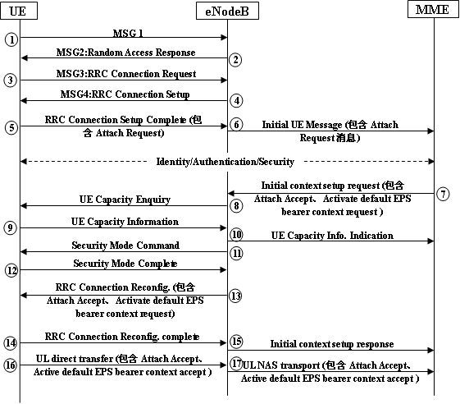

1. 处在RRC_IDLE态的UE进行Attach过程，首先发起随机接入过程，即MSG1消息；
2. eNB检测到MSG1消息后，向UE发送随机接入响应消息，即MSG2消息；
3. UE收到随机接入响应后，根据MSG2的TA调整上行发送时机，向eNB发送RRCConnectionRequest消息；
4. eNB向UE发送RRCConnectionSetup消息，包含建立SRB1承载信息和无线资源配置信息；
5. UE完成SRB1承载和无线资源配置，向eNB发送RRCConnectionSetupComplete消息，包含NAS层Attach request信息；
6. eNB选择MME，向MME发送INITIAL UE MESSAGE消息，包含NAS层Attach request消息；
7. MME向eNB发送INITIAL CONTEXT SETUP REQUEST消息，请求建立默认承载，包含NAS层Attach Accept、Activate default EPS bearer context request消息；
8. eNB接收到INITIAL CONTEXT SETUP REQUEST消息，如果不包含UE能力信息，则eNB向UE发送UECapabilityEnquiry消息，查询UE能力；
9. UE向eNB发送UECapabilityInformation消息，报告UE能力信息；
10. eNB向MME发送UE CAPABILITY INFO INDICATION消息，更新MME的UE能力信息；
11. eNB根据INITIAL CONTEXT SETUP REQUEST消息中UE支持的安全信息，向UE发送

SecurityModeCommand消息，进行安全激活；

1. UE向eNB发送SecurityModeComplete消息，表示安全激活完成；
2. eNB根据INITIAL CONTEXT SETUP REQUEST消息中的ERAB建立信息，向UE发送RRCConnectionReconfiguration消息进行UE资源重配，包括重配SRB1和无线资源配置，建立SRB2、DRB（包括默认承载）等；
3. UE向eNB发送RRCConnectionReconfigurationComplete消息，表示资源配置完成；
4. eNB向MME发送INITIAL CONTEXT SETUP RESPONSE响应消息，表明UE上下文建立完成；
5. UE向eNB发送ULInformationTransfer消息，包含NAS层Attach Complete、Activate default EPS bearer context accept消息；
6. eNB向MME发送上行直传UPLINK NAS TRANSPORT消息，包含NAS层Attach Complete、Activate default EPS bearer context accept消息。

**Detach信令流程**

* **连接态UE发起Detach流程说明**

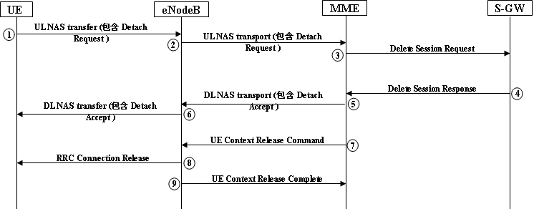

1. 处在RRC_CONNECTED态的UE进行Detach过程，向eNB发送UL NAS Transfer消息，包含NAS层Detach request信息；
2. eNB向MME发送上行直传UPLINK NAS TRANSPORT消息，包含NAS层Detach request信息；
3. MME向Serving-GW发送Delete Session Request，以删除EPS承载；
4. Serving-GW向MME发送Delete Session Response，以确认EPS承载删除；
5. MME向基站发送下行直传DOWNLINK NAS TRANSPORT消息，包含NAS层Detach accept消息；
6. eNB向UE发送DLInformationTransfer消息，包含NAS层Detach accept消息；
7. MME向eNB发送UE CONTEXT RELEASE COMMAND消息，请求eNB释放UE上下文信息；
8. eNB接收到UE CONTEXT RELEASE COMMAND消息，向UE发送RRCConnectionRelease消息，释放RRC连接；
9. eNB释放UE上下文信息，向MME发送UE CONTEXT RELEASE COMPLETE消息进行响应。

* **连接态MME发起**

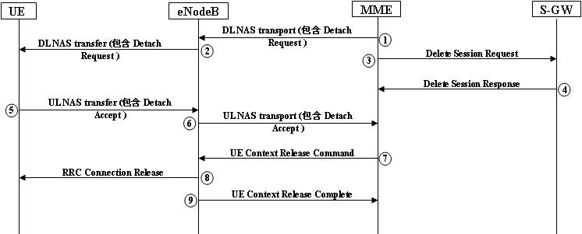

**MME发起的Detach过程与UE发起的类似，只是Detach Request由MME发起**

* **HSS发起**



* + - * UE 发起去附着时原因有关机去附着和无EPS服务去附着。
* MME发起去附着的情况是在建立一个紧急承载时进行的Attach后会跟随一个Detach过程，之后若UE进入正常的其他小区会进行重新Attach
* HSS发起去附着的情况是UE已有一个紧急服务的承载，此时MME不能发起Detach过程，要去除不分配给紧急服务的承载时

### Service Request

* 作用
  + 当UE无RRC连接且有上行数据发起需求时
  + 当UE处于ECM IDLE态且有下行数据达到时
  + 在S1接口上建立S1承载，在Uu接口上建立数据无线承载
* 说明
  + 当UE发起service request时，需先发起随机接入过程
  + Service Request由RRC Connection Setup Comlete携带上去
  + 当下行数据达到时，网络侧先对UE进行寻呼，随后UE发起随机接入过程，并发起service request过程
  + UE发起service request相当于主叫过程
  + 下行数据达到发起的service request相当于被叫接入

**主叫、被叫均需发起该过程**



**被叫业务，网络通过Paging引发UE发起该过程**



### E-RAB

* 作用
  + 为专用承载分配资源
  + 为默认承载分配资源
* 过程
  + PDN-GW根据QoS策略制定该EPS承载的QoS参数
  + S-GW向eNB发送承载建立请求，包含（IMSI, QoS, TFT, TEID, LBI等）
  + MME向eNB发送E-RAB建立请求，包含E-RAB ID,QoS,S-GW TEID
  + eNB接收建立请求消息后，建立数据无线承载
  + eNB返回E-RAB建立响应消息，E-RAB建立列表信息中包含成功建立的承载信息，E-RAB建立失败列表消息中包含没有成功建立的承载消息
* 说明
  + 必须在UE RRC CONNECTED态下执行
  + UE和EPC均可发起，eNB不可发起
  + UE发起时，EPC仅将其作为参考，有权接受或拒绝。当EPC接受时，可回复承载建立、修改流程。而在3G中，数据业务的PDP激活流程由UE发起。

## 集群业务组网

### POC

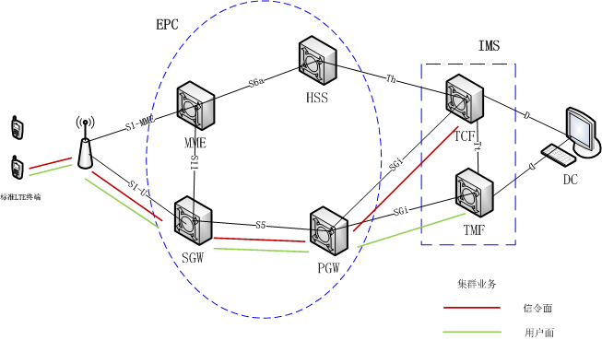

### B-TrunC

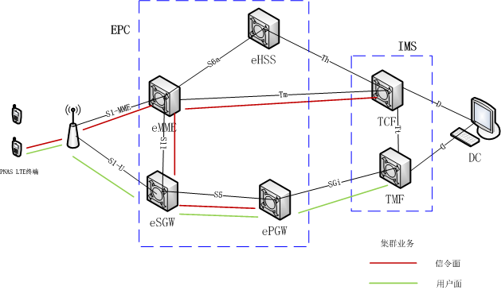

eMME（增强型的MME）,是在原来的MME的基础上，添加了集群功能以及和TCF之间的接口Tm，所以，相应的增加了TCF网元选择功能。

### MCPTT



## 参考文档

# 5G

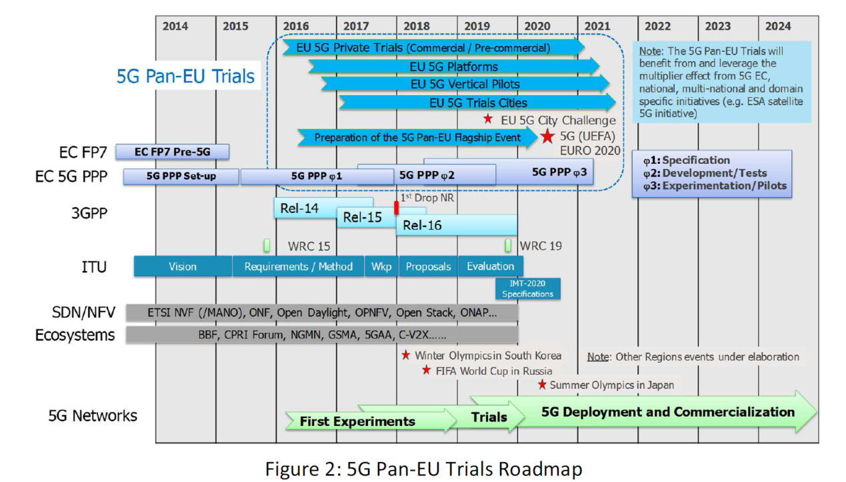

<https://5g-ppp.eu/5g-trials-roadmap/>

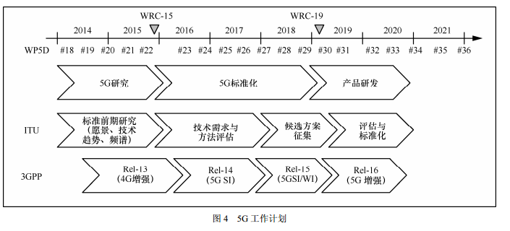

## 标准组织

## 业务需求

“全面云化”将带来硬件资源池化、软件架构分布化、部署自动化的系统优势。在全面云化的战略下，运营商网络将转型为“以数据中心为中心”的架构，所有的网络功能和业务应用都运行在云数据中心上，即原生云化（Cloud-Native）的架构。

5G 时代将以一张物理的基础网络支撑多种不同的商业需求，云化的端到端网络架构通过以下几个方面实现上述需求：

* 在同一套物理基础设上基于不同的业务需求生成逻辑隔离的独立运行的网络切片，通过基于数据中心的云化架构支撑多种应用场景。
* 利用 CloudRAN 对无线接入网络进行重构，满足 5G时代多技术连接以及 RAN 功能按需部署的需求。
* 通过控制面和用户面（CP/UP）分离，功能模块化以及统一的数据库管理技术简化核心网络架构，实现网络功能的按需配置。
* 基于应用驱动来自动的生成，维护，终止网络切片服务，利用敏捷的网络运维降低运营商的运营成本。

网络架构变革的驱动力如下：

* 多业务，多制式，多站点形态的复杂组网

5G 网络需要能够承载 KPI 各不相同的多种不同业务，需要满足 5G，LTE，WiFi共存的多制式接入，需要协同宏站，小站，微站不同站点形态。在架构设计中，如何灵活的满足接入需求的差异化，是十分重要的挑战。

* 多连接技术的协同

LTE 的长期演进也属于 5G 网络的一部分，同时 WiFi 作为移动网络的补充也会长期存在，上述几种联接技术将与 5G 新空口一同接入到 5G 网络。根据用户设备的流量需求，移动性需求等协同多联接技术，提供足够的传输吞吐量以及移动的连续性。

* 业务锚点的按需部署

5G 网络架构将基于接入站点以及三级数据中心的层次进行设计，根据不同的业务需求，光纤资源以及网络资源的分布，RAN 的实时资源，非实时资源可以部署在站点侧也可以部署在接入云侧，业务网关可以部署在接入云侧或者核心网侧。

* 网络功能的灵活编排

不同业务对于网络功能的需求不同，eMBB 业务需要大吞吐率调度，uRLLC 需要超低时延及超高可靠性保障，在业务上线时，网络需要能够根据业务特点，灵活的编排网络能力，这将极大的简化网络功能，提高网络效率。

* 更短的业务上线时间

丰富的业务拓展了移动网络的生态环境，但也带来了业务部署的复杂度，为了满足新业务的快速部署需求，需要有新的网络设计，上线，运维等一整套生命周期管理流程。

8 个技术指标：峰值速率、用户体验速率、频谱效率、移动性、时延、连接数密度、网络能量效率和流量密度。

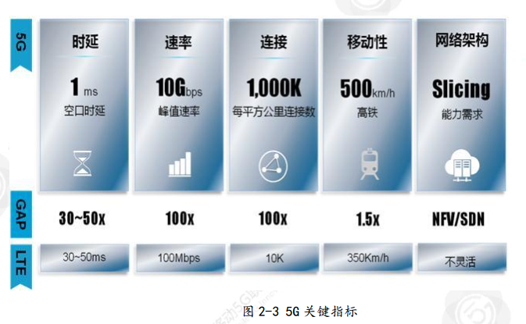

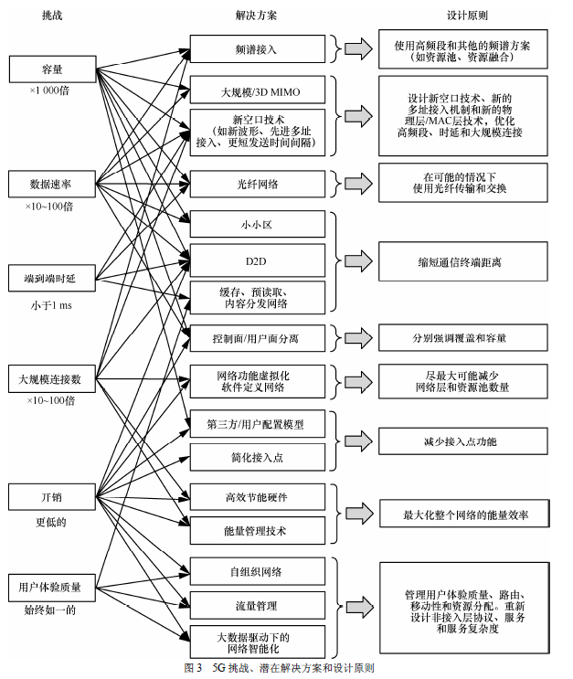

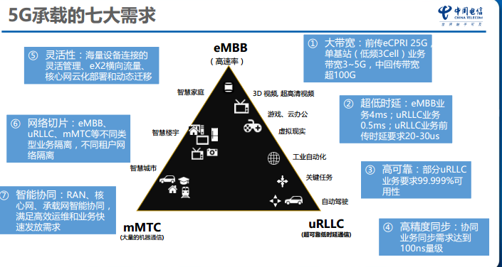

**5G承载的需求：大带宽**

|  |  |  |
| --- | --- | --- |
| 基站场景 | 前传带宽 | 中传&回传带宽 (峰值/均值) |
| 5G 低频基站：Sub6G/100MHz 3 cells、 64T64R SE峰值50bit/hz，均值10bit/hz | 3*25Gbps | 5Gbps/3Gbps |
| 5G高频基站：Above6G/800MHz 3 cells、 2T2R SE峰值25bit/hz，均值4bit/hz | 3*25Gbps | 20Gbps/9.6Gbps |

•根据NGMN带宽规划原则：  
λ峰值取值为单Cell峰值  
λ均值取值Cell数量*单Cell均值；  
•eCPRI接口带宽：25GE 【多数厂商的选择】  
•对比4G LTE基站：峰值900Mbps，均值150Mbps

**5G承载的需求：低时延**

|  |  |  |
| --- | --- | --- |
| **时延指标类型** | **时延指标** | **来源** |
| UE-CU（eMBB） | **4ms** | 3GPP TR38.913 |
| UE-CU（uRLLC） | **0.5ms** | 3GPP TR38.913 |
| eV2X（enhanced Vehicle to Everything） | 3-10ms | 3GPP TR22.891 |
| 前传时延（AAU-DU） | **100~150us** | 综合，URLLC可能更低 |

典型低时延业务（来源：综合）：  
•VR/AR：网络RTT时延<7ms，防眩晕门限20ms - 传感器反应时间1ms - 屏幕响应时间2ms - 120fps刷  
新时间8ms - 业务处理时间2ms  
•自动驾驶 ：网络RTT时延5ms，分配到UE-CU为1ms，单向500us；1ms对应120km时速汽车移动  
3.33cm  
•智能制造：网络单向时延1ms（核心网到UE），端到端20ms – 传感器处理时间5ms – 机械手处理时间  
5ms – 网络及业务处理时间8ms = 2ms，上下行各1ms

**5G承载的需求：高精度同步**

|  |  |  |  |
| --- | --- | --- | --- |
| 场景 | 业务 | 时间同步要求（tbd） | 影响 |
| 5G低频 (sub-6G) | 5G基本业务 | **≤±1.5us** | 影响基本业务可用性 |
| 5G高频 (above-6G) | 5G基本业务 | **≤±500ns** | 影响基本业务可用性 |
| 5G低频 (sub-6G) | 协同业务(CoMP/SFN) | **ClassA+:＜+/-12.5ns ClassA:＜+/-45ns ClassB:＜+/-110ns** | 增益下降或无增益 |

•5G同步业务需求包括5G TDD基本业务同步需求和协同业务同步需求两部分：

5G TDD基本业务同步需求预计与4G TDD基本业务相当：1.5us（低频），500ns（高频）

同步精度主要取决于协同业务需求，5G的空口帧长度1ms比4G空口帧10ms小10倍，预计同步精度指标也会缩小，具体指标待研究

•5G承载须支持时钟随业务一跳直达，减少中间节点处理，单节点时钟满足ns级精度(IEEE1588v2.1)

**5G承载的需求：灵活路由**

• 5G网络，基站数量增加、 CU与DU分离部署、云化部署、 eX2等， 需要灵活、可扩展路由转发功能。

• 5G网络，南北向流量为主， 东西向流量有限；网络中无需类似普通IP网络，建立全mesh连接。

• 5G网络，带宽、时延是核心竞争力，光层提升核心性能，增强路由转发功能满足灵活性需求

① 基本路由转发与动态路由协议： 5G网络基站数量增加，IP地址数量随之增加，路由转发是解决大量设备跨地域互联最常用和成熟的方案。因此5G承载网络应当支持基本IP路由转发能力，具备常用路由协议OSPF /ISIS。

② 动态路由与路由信息交换： CU/核心网云化，涉及动态迁移、动态扩容， eX2涉及东西向流量，承载网需要支持动态路由和路由信息交换协议BGP。

③ 保护与运维：基本保护协议FRR、基本运维功能PING/IPFPM等。

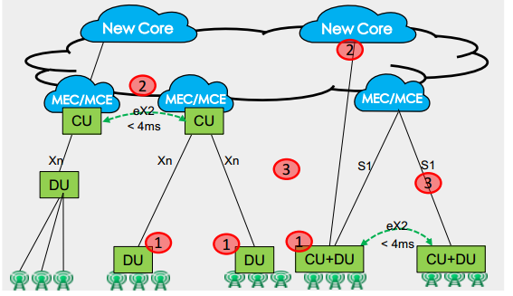

**5G承载的需求：网络切片**

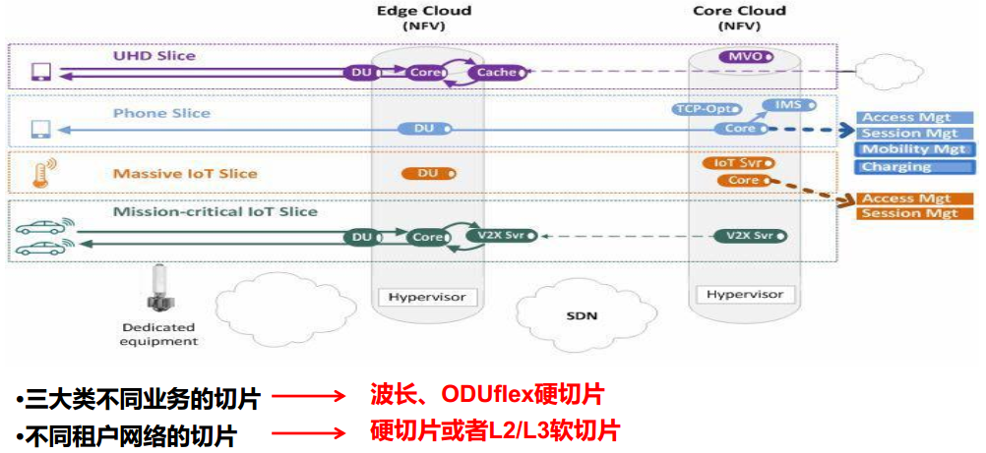

## 网络架构

### 5G网络设计原则

5G 网络将融合多类现有或未来的无线接入传输技术和功能网络，包括传统蜂窝网络、大规模多天线网络、认知无线网络（CR）、无线局域网（Wi-Fi）、无线传感器网络（WSN）、小型基站、可见光通信（VLC）和设备直连通信（D2D）等，并通过统一的核心网络进行管控，以提供超高速率和超低时延的用户体验和多场景的一致无缝服务，一个可能的 5G 系统架构如图 5 所示

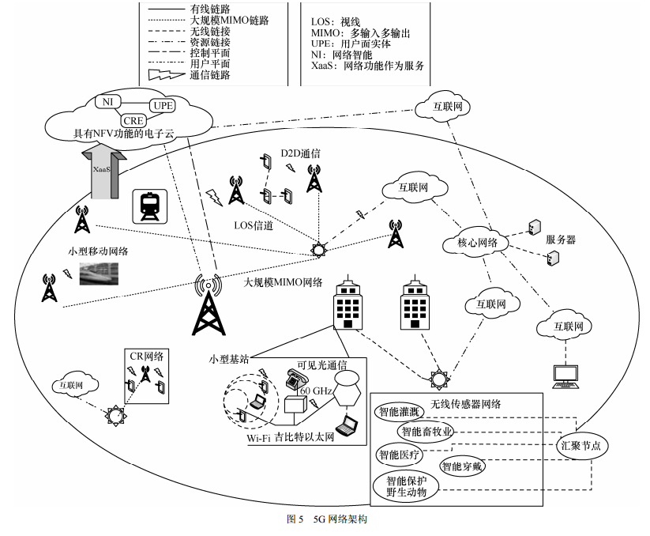

5G 网络架构可大致分为**控制、接入和转发平面**，其中，控制平面通过网络功能重构，实现集中控制功能和无线资源的全局调度；接入平面包含多类基站和无线接入设备，用于实现快速灵活的无线接入协同控制和提高资源利用率；转发平面包含分布式网关并集成内容缓存和业务流加速等功能，在控制平面的统一管控下实现数据转发效率和路由灵活性的提升。

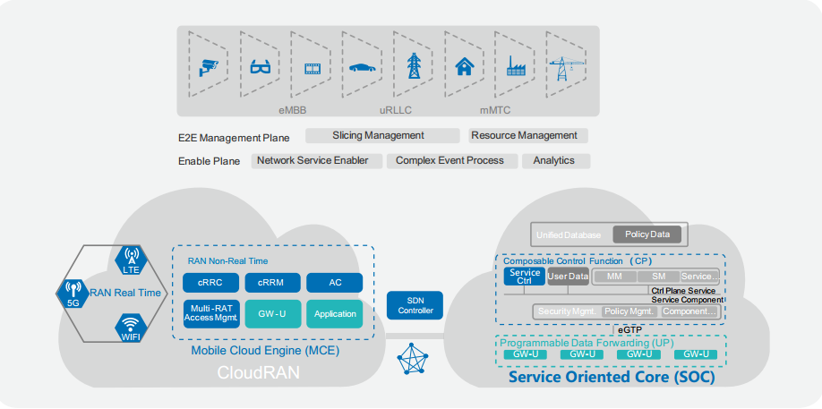

在向 RAN2020 的演进过程中，在接入网侧引入 CloudRAN 架构，构建实时功能与非实时资源的灵活部署，功能模块化，协同弹性化，RAN 切片化的能力。CloudRAN可以通过移动云引擎 MCE(Mobile Cloud Engine) 将实时功能（RAN Real time）与非实时功能（RAN Non-Real Time）根据不同的业务需求以及网络的传输资源配置进行灵活的编排，实现 RAN 的系统性云化。

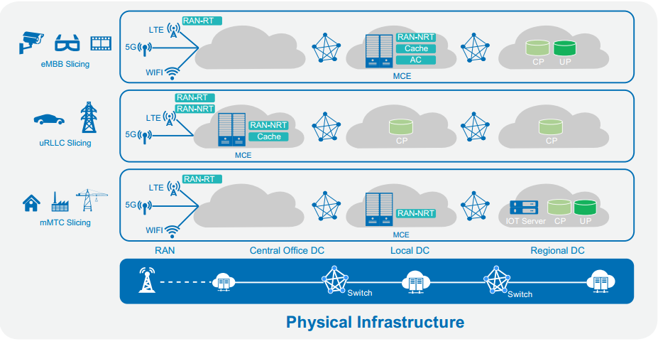

RAN Real Time 功能主要包含接入网络的调度、链路适配、功率控制、干扰协同、重传、调制编码等。这部分处理对于定时、处理实时性要求高，计算量大，当前硬件加速器处理的规格和能效远高于通用处理器，因此仍需要采用专用硬件实现，并部署在靠近业务的站点中。

RAN Non- Real Time 功能主要包括小区间切换、小区选择与重选、用户面加密、多连接汇聚等处理，这部分功能的实时要求低，时延可以宽松至数十毫秒，适合进行集中化部署，并可以采用通用处理器进行处理，可以根据具体业务要求部署在MCE 中或站点中。

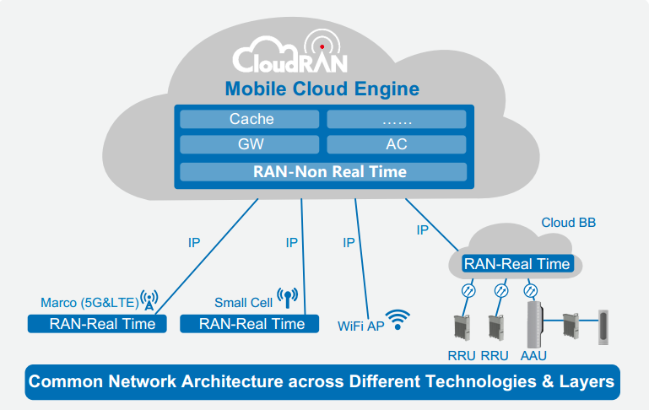

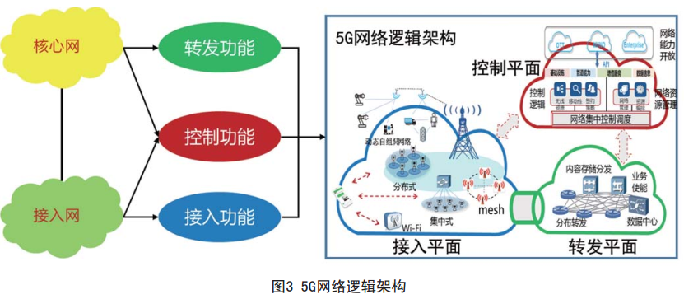

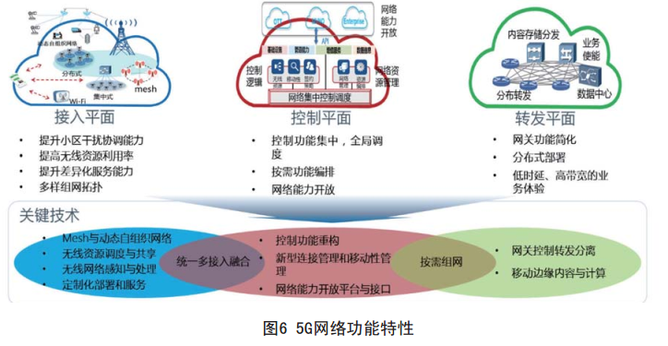

### 5G核心网络

#### CU分离和网络功能模块化

5G核心网络的控制面和用户面进一步分离，网络功能模块化。3GPP定义的5G网络逻辑功能架构如图1所示。从图1中可以看出，核心网的控制面功能实体包括AMF（Access and Mobility Management Function，接入和移动性管理功能）、SMF（Session Management Function，会话管理功能）、PCF（Policy Control Function，策略控制功能）、AUSF（Authentication Server Function，鉴权服务功能）、UDM（Unified Data Management，统一数据管理）等。

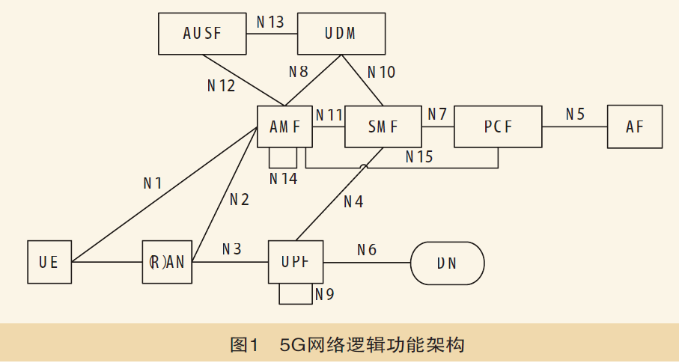

AMF实现注册管理、连接管理、移动性管理、用户可及性管理、参与鉴权和授权相关的管理功能等;

SMF主要负责会话管理相关的功能，包括建立、修改、释放等，具体功能包括会话建立过程中的IP地址分配、选择和控制用户面功能、配置业务路由和UP流量引导、确定SSC模式、配置UPF的QoS策略等；

PCF和4G网络中的网元PCRF功能一致，从UDM获得用户签约策略并下发到AMF、SMF等，再由AMF、SMF模块进一步下发到终端、RAN和UPF;

AUSF实现对用户的鉴权和认证;

UDM的主要功能是对各种用户签约数据的管理、用户鉴权数据管理、用户的标识管理等。AUSF和UDM功能的集合和4G网络中的HSS一致。

UPF（User Plane Function，用户平面功能）主要提供用户平面的业务处理功能，包括业务路由、包转发、锚定功能、QoS映射和执行、上行链路的标识识别并路由到数据网络、下行包缓存和下行链路数据到达的通知触发、与外部数据网络连接等。在５G核心网一个PDU会话可以指定一个UPF或多个UPF提供服务。

可见5G放弃前几代移动通信定义网元设备以及设备间通信的方式，采用定义功能以及逻辑功能之间的接口方式，所有这些控制面功能和用户面功能都是模块化的，彻底实现CU分离。与4G网络中的CU分离不同的是，5G中CU分离是将设备的控制面和用户面功能分开，仍基于网元的功能定义。

#### 按需提供服务的网络切片

网络切片设计的出发点是按照业务对网络的不同需求灵活组织网络，形成为特定业务提供专属服务的网络，达到网络与业务的高度匹配。端到端的网络切片包括接入网络（5G接入网络或者非3G PP接入网络）和核心网络的整个网络切片，这里只对核心网络切片进行说明。通常的核心网网络切片包括上面介绍的控制平面功能和用户平面功能，对于不同的网络切片可能共享某些控制面功能，但并不会共享用户面功能，网络功能的选择依赖于业务需求。

在实际应用中，一个终端可能同时接入一个或多个网络切片，当终端接入到网络时，接入网络根据NSSAI（Network Slice Selection Assistance Information，网络切片选择辅助信息）选择核心网网络切片的入口AMF。NSSAI包括切片/业务的类型和切片区分标识（Slice Differentiator），这些信息可以是标准定义的或运营商定义的。终端向网络发起注册请求时，如果携带配置的NSSAI信息，那么接入网将根据这个信息选择AMF；如果终端注册的时候，没有携带任何NSSAI信息，接入网将选择默认的AMF提供服务。默认的AMF将根据运营商的策略和用户签约信息进一步选择AMF提供服务。AMF将与AUSF一同对终端进行鉴权，鉴权通过后，终端成功注册到网络。终端注册成功后，AMF将向终端提供被允许的NSSAI和临时用户标识Temporary User ID，后续终端将携带这些信息接入网络，网络根据临时用户标识可以得到之前服务的AMF信息。接下来，终端可以发起业务请求建立终端和AMF之间的信令连接，连接过程中或连接建立成功后，终端和网络之间可以建立PDU会话。在建立PDU会话的过程中，AMF应综合签约信息、本地策略以及NSSAI等信息选择合适的SMF，SMF进行PDU会话的鉴权，为终端分配IP地址，指定提供服务的UPF提供后续的用户平面服务等。会话建立成功后，AMF将保存SMF和终端的对应关系，SMF也会保存AMF和终端识别的对应关系，以便后续的网络交互。以上是3G P P网络切片选择、终端注册、连接建立和会话建立的基本框架。

网络切片服务于特定的业务，不同切片之间的业务互相隔离、互不干扰，可以满足垂直行业应用无需独立建设专用网络但可以独享网络资源的需求。在NFV/SDN的技术架构下，这些资源可以灵活调度，按需分配，网络可以动态地扩容或缩容，在满足需求的前提下，降低网络建设和运营的成本。

#### 优化的5G QoS机制

首先5G采用基于流的QoS机制，一个PDU会话可以包含多个QoS流。每个QoS流都有自己的5QI（5G QoS Indicator，5G QoS指示）和ARP（Allocation and Retention Priority，分配和保留优先级）参数，对于GBR（Guaranteed Bit Rate，保证比特速率）的QoS流，还包括GFBR（Guaranteed Flow Bit Rate，保证流比特速率）和MFBR（Maximum Flow Bit Rate，最大流比特速率），每个5QI将映射为资源类型、优先级、包时延预算和误包率，这种映射关系和4G的QCI一样。

其次5G中引入QoS反射机制，即终端根据网络下行业务包推衍出终端的上行业务QoS规则，并在上行链路中使用这个规则。QoS反射机制由网络发起并需要终端支持，当网络在下行链路包头包含RQI（Reflective QoS Indication，反射QoS指示），终端支持反射功能时，终端将根据下行链路的QoS生成终端侧的QoS规则。这种机制减少QoS协商的信令交互，可以基于流和PDU会话实现QoS反射机制，并可通过用户面或控制面对QoS反射机制进行激活以及去激活。

5G中还定义了通知机制（Notification Control），对于GBR业务，如果接入网不能满足QoS要求，RAN将通知SMF，以便SMF做出后续的处理。

#### 边缘计算服务提升业务体验

5G中引入MEC（Mobile Edge Computing，移动边缘计算），目前也称为多接入边缘计算，其核心是将部分核心网功能和业务功能以及内容资源部署在靠近用户侧。规范规定，为了支持边缘计算，核心网应支持如下功能：

一是在会话建立时，5G核心网为用户选择部署在用户接入侧的UPF；

二是支持业务的本地路由，由于5G核心网支持用户通过多个UPF获取服务的模式，用户侧的UPF可以只负责本地业务，用户发起的其他远端服务将由其他UPF执行；

三是流量引导功能，当存在多种本地业务时，区分业务类型并将流量引导到本地应用服务器；

四是保持会话和业务的连续性，确保业务体验；

五是支持QoS和计费功能，MEC包含用户平面的功能，核心网可以对其进行计费和QoS控制。

以上功能要求将通过会话管理、策略控制机制、QoS和计费等技术方案具体实现。

#### 支持多接入方式和会话连续性

为了实现网络优化、资源高效利用以及在更广的覆盖范围内终端可以使用5G服务，5G网络提出对多接入技术的支持需求，包括3GPP接入和非3GPP接入，也就是说除了支持4G、5G还支持WLAN接入和卫星接入方式。相对于4G支持非3GPP接入不同，5G核心网络中提出对非3GPP接入的注册管理、连接管理的概念，并通过统一的5G核心网来管理3GPP接入和非3GPP接入。

在5G核心网络中，为了支持会话的连续性，定义了三种SSC模式（Session and Service Continuity Mode）。SSC模式一是当接入技术或用户位置发生变化时，PDU会话的锚点保持不变，也就是执行锚点功能的UPF不发生变化；SSC模式二是指先断掉原来的PDU会话，然后与相同的数据网络建立新的PDU会话，新的PDU会话建立成功后，将成为新锚点；SSC模式三则是原来的PDU会话释放之前，重新建立新的PDU会话，并将新的UPF作为PDU会话的锚点。

## 典型部署场景

室内热点场景

密集城区场景

城区宏覆盖场景

郊区场景

荒野场景（广覆盖和最小服务）

荒野场景（超广覆盖）

大规模连接城区覆盖场景

高速路场景

车联网场景

## 5G 关键技术

无线控制承载分离

无线网络虚拟化

增强C-RAN127

移动边缘计算

多制式协作与融合

融合资源协同管理

灵活移动性

网络频谱共享

邻近服务

无线MESH

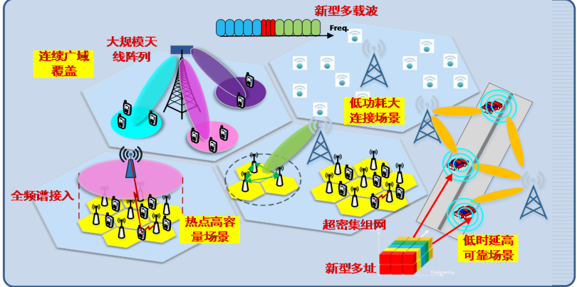

- 大规模天线

– 超密集组网

– 新型多址技术（SCMA、PDMA、MUSA等）

– 新型多载波（f-OFDM、UFMC、FBMC等）

– 先进编码调制（Polar码、多元LDPC码等）

表 2 5G 网络的关键技术

|  |  |  |
| --- | --- | --- |
| 技术点 | 描述 | 目标收益 |
| 毫米波技术 | 使用 30 GHz-60 GHz 的频率范围作为短距离接入 | 为低移动性用户提供增加的频谱范围 |
| 高阶 MIMO | 16 或者更高的天线阵列 | 对高密度低移动性用户提供容量的增加 |
| D2D（设备到设备） | 无需基站即可实现通信终端之间的直接通信，拓展了网络连接和接入方式 | 信道质量高，实现频谱资源的高效利用，同时提升链路灵活性和网络可靠性 |
| SDN（软件定义网络） | 将路由器中的路由决策等控制功能从设备中分离出来, 统一由中心控制器通过软件来进行控制 | 实现控制和转发的分离，使控制更为灵活, 设备更为简单 |
| NFV（网络功能虚拟化） | 通过使用 x86 等通用性硬件以及虚拟化技术，来承载很多功能的软件处理 | 减少损耗；增加灵活性 |
| FQAM 调制方式 | 是 QAM 和 FSK 的混合调制，ICI（相邻信道干扰）的统计值可以通过干扰信号调制的变化而设计 | 使用 FQAM ，静态的 ICI 分布成为非高斯分布 |
| 微蜂窝 | 大量使用基于高频、小覆盖的微蜂窝，实现临时性覆盖或室内覆盖 | 提高资源利用率，增加系统容量，减少系统干扰 |
| 同时同频全双工技术 | 在相同的频谱上，通信的收发双方同时发射和接收信号 | 与传统的 TDD 和 FDD 双工方式相比，从理论上可使空口频谱效率提高 1 倍 |
| NOMA（非正交多址接入） | 将一个资源分配给多个用户 | 提高资源利用率 |
| 3D-Beamforming（波束成形） | 发射端对数据先加权再发送，形成窄的发射波束，将能量对准目标用户，从而提高目标用户的解调信噪比 | 这对改善小区边缘用户吞吐率特别有效。Beamforming 可以获得阵列增益、分集增益和复用增益 |

5G承载网架构及关键技术

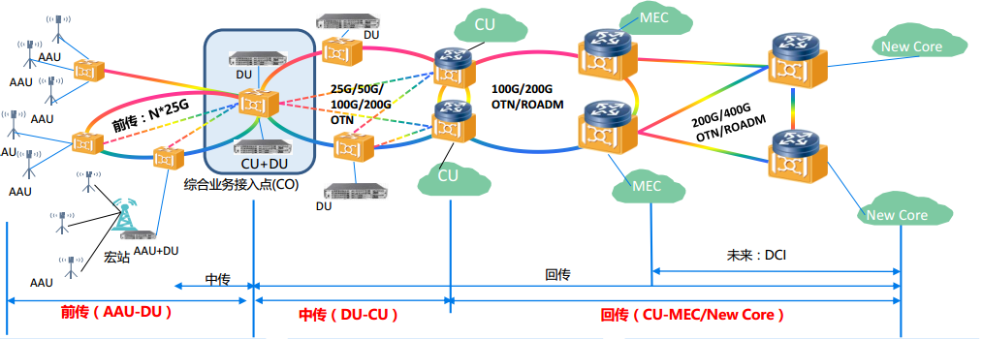

前传：

➢光纤直驱为主：CPRI、 eCPRI

➢有源/无源WDM承载：eCPRI

➢CWDM：点到点，25G NRZ/50G PAM4

➢DWDM：点到点或环网，光层波长直达

➢超低时延OTN技术：单节点1us量级

中传：

➢DWDM/OTN：环网为主

➢城区：光层波长直达（ROADM调度）

➢郊区：中间节点转发，带宽收敛（分组处理）

➢CU所在承载设备须支持路由转发功能

➢超高精度时间同步技术：IEEE1588V2.1

回传：

➢DWDM/OTN/ROADM：环网、 Mesh

➢光层波长直达（ROADM调度）

➢支持路由转发功能：转发、动态路由、 VPN

➢未来回传网络与城域DCI网络逐渐融合

➢新型转发及控制技术：SR、 EVPN

代表性的网络服务能力包括：网络切片、移动边缘计算、按需重构的移动网络、以用户为中心的无线接入网和网络能力开放。

### 无线传输技术

* 大规模多天线

大规模多天线技术是一种同时提升系统容量和峰值速率、减少能量消耗和传输时延的潜在可行的关键技术。

* 信道建模

信道建模通过对无线环境的抽象性描述，可用一系列的参数来表征无线环境的物理特征，进而准确刻画出无线信号的传播机制，是评估无线技术性能的最有效手段之一。

* 信道编码

低密度奇偶校验（LDPC, low density parity check）码和极化（polar）码是 5G 信道编码的关键候选码。

* 全双工

全双工技术（FD, full duplex）也被称为同时同频全双工技术（CCFD, co-frequency co-time full duplex），被认为是下一代移动通信（5G）关键空中接口技术之一。全双工技术可以使通信终端设备能够在同一时间同一频段发送和接收信号，理论上，比传统的 TDD 或 FDD 模式能提高一倍的频谱效率，同时还能有效降低端到端的传输时延和减小信令开销。

### 无线接入技术

* 多址接入

多址技术是现代移动通信系统的关键特征，很大程度上来说，多址技术就是每一代移动通信技术的关键特点。 5G 除了支持传统的 OFDMA 技术外，还将支持 SCMA、 NOMA、 PDMA、 MUSA 等多种新型多址技术。新型多址技术通过多用户的叠加传输，不仅可以提升用户连接数，还可以有效提高系统频谱效率，通过免调度竞争接入，还可以大幅度降低时延。

* 动态 TDD

5G 网络的关键特征将会是超密集小小区部署（小区半径小于几米）和不同的从超低时延到千兆速率的需求。基于 TDD 的空口被提议应用于针对小小区信号小延迟传播经验的部署，灵活分配每个子帧上下行传输资源。

### 网络关键技术

网络关键技术（网络切片、网络边缘计算和存储、新型移动性管理和连接管理等）

* C-RAN

C-RAN 架构主要包括 3 个组成部分：由远端无线射频单元(RRH)和天线组成的分布式无线网络；由高带宽低延迟的光传输网络连接远端无线射频单元；由高性能处理器和实时虚拟技术组成的集中式基带处理池（BBU pool）。分布式的远端无线射频单元提供了一个高容量广覆盖的无线网络。高带宽低延迟的光传输网络需要将所有的基带处理单元和远端射频单元之间连接起来。基带池由高性能处理器构成，通过实时虚拟技术连接在一起，集合成异常强大的处理能力来为每个虚拟基站提供所需的处理性能需求。

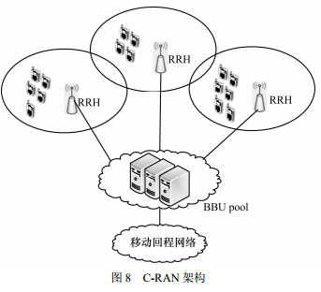

集中化的 BBU 池可以使 BBU 高效的利用，从而减少调度与运行的消耗。 C-RAN 的主要优点如下。

1) C-RAN 适应非均匀流量。通常一天中业务量峰值负荷是非峰值时段的 10 倍多。由于在C-RAN 的架构下多个基站的基带处理是在集中BBU 池进行，总体利用率可提高。所需的基带处理能力的池预计将小于单基站能力的总和。

2) 能量和成本节约。采用C-RAN使电力成本减少，如在C-RAN的 BBU 数量相比传统无线接入网减少了。在低流量期间(夜间)，池中的一些 BBU可以关掉，不影响整体的网络覆盖。此外，RRH是悬挂在桅杆上或楼宇的墙壁上，能够自然冷却，从而减少电量消耗。

3) 增加吞吐量，减少延迟。 BBU 池的设计使基带资源集中化，网络可以自适应地均衡处理，同时可以对大片区域内的无线资源进行联合调度和干扰协调，从而提高频谱利用率和网络容量。

4) 缓解网络升级和维护。C-RAN产生的失败可能因 BBU 池自动吸收重组，因此减少了对人为干预的需要，而且每当有硬件故障和升级需要时，人为干预也只需要在少数的几个 BBU 池进行，这刚好与传统无线接入网相反。由于硬件通常需要放在几个集中的地点，C-RAN与虚拟 BBU 池提出能够使新的标准方式平稳引入。

目前， C-RAN 的研究和挑战有如下 3 个方向。

1) 基于光网络的无线信号传输。由于 C-RAN构架是由分布式 RRH 和集中式 BBU 组成的，因此，如何实现低成本、高带宽、低延迟的光传输网络成为 C-RAN 的一个挑战。

2) 动态无线资源分配和协作式无线处理。C-RAN 系统的一个主要目标是显著提高系统频谱效率，并提高小区边缘用户吞吐量。C-RAN 将采用有效的多小区联合资源分配和协作式的多点传输技术，可以提高系统频谱效率。

3) 云计算应用于虚拟化技术。通信硬件和软件的虚拟化都会为通信网络和协议带来新的挑战，特别是在大规模协作信号处理和云计算中。目前，致力于无线接入虚拟化方面的云计算得到的关注较少，包括物理层的信号处理，介质访问控制（MAC）层的调度和资源分配以及网络层的自组织无线资源管理等。

* D2D

D2D 通信，顾名思义是 2 个终端设备不借助于其他设备直接进行通信的新型技术。由于设备到设备通信（D2D, device-to-device communication）具有潜在的减轻基站压力、提升系统网络性能、降低端到端的传输时延、提高频效率的潜力。

解决 D2D 通信潜在的技术难点。首先， D2D发现技术，需要检测和识别邻近 D2D 终端用户，进而建立 D2D通信链路。由于蜂窝网络中的 D2D通信技术势必会对蜂窝通信带来额外干扰，所以高效的无线资源分配和干扰管理方案是至关重要的，通过高效的调度和管理无线资源以及控制 D2D 用户的发射功率等方法，降低 D2D 通信对蜂窝小区带来的干扰。最后，通信模式切换也是人们特别关注的研究点之一，因为它将决定着是否能够提高系统的频谱效率，并且影响蜂窝用户和 D2D 用户之间的干扰程度。现在人们已经考虑 D2D 用户之间的干扰、路径损耗、信道质量和距离等因素，制定用户通信模式切换准则。

## 无线网控制承载分离技术

### 技术概念

### 宏微异构组网场景

多连接技术

移动性管理

连接增强技术

### 微微组网场景

虚拟分层技术

虚拟层覆盖扩展技术

多系统组网下控制与承载分离

## 多制式协作与融合技术

### 移动网络与WLAN核心网侧互操作

### 移动网络与WLAN无线网侧互操作

### 移动网络与WLAN无线网侧PDCP层融合

### 基于IPsec隧道的LTE/WLAN 无线集成

### 基于MP-TCP的多连接技术

### 以UE为锚点的多制式协作技术

### 基于情景感知的多制式选择技术

## 移动边缘计算

MEC 以及还有 Edge computing, mobile cloud computing, fog computing, Micro Data Center 都很类似。 基本思想就是把cloud的那种弹性资源利用方式从network core中push到network edge上去。具体讲又有一些些小的设计决策上，服务对象上，部署环境上的不同。MEC 侧重在工业界制定标准，目前只有白皮书 etsi.org 的页面；Fog computing 是思科提出来的更侧重在物联网上的应用；学术界, CMU的Satya其实很早就在做 "datacenter in a box"，提出的cloudlet就印合了edge computing的概念。MEC主要问题是offloading（计算迁移），迁移重点需要解决when、where、how，现在的一些文章采用马尔可夫决策模型或者是学习自动机等来做offloading

边缘计算由于部署在靠近物或数据源头的网络边缘侧，具有融合的网络、计算、存储和应用核心能力。利用边缘计算提供的计算能力和服务，能够满足低时延、海量连接业务需求和数据的聚合优化需求等，缓解核心网和回程链路的负载压力。

移动边缘计算（MEC）是一种基于移动通信网络的全新的分布式计算方式， 构建在 RAN 侧的云服务环境，通过使一定的网络服务和网络功能脱离核心网络， 实现节省成本，降低时延和往返时间（RTT），优化流量，增强物理安全和缓存效率等目标。

MEC 在距离用户移动终端最近的无线接入网（RAN）内提供 IT 服务环境以及云计算能力，旨在进一步减小时延，提高网络运营效率、提高业务分发、传送能力，优化、改善终端用户体验。同时，部署于无线接入网络边缘的 MEC 面向各种上层应用及业务开放实时的无线及网络信息，以便于其提供各种与情境相关的服务，从而使电信运营商充分利用 LTE 网络业务承载能力强的特点，实现移动通信网络与移动互联网业务的深度融合，提升网络的增值价值。此外，超大规模的流量数据从基站进入分组核心网将给回传网络带来沉重的负担，MEC 的引入避免了基站与核心网之间新建超大规模的回传网络，从而极大减少网络投资。

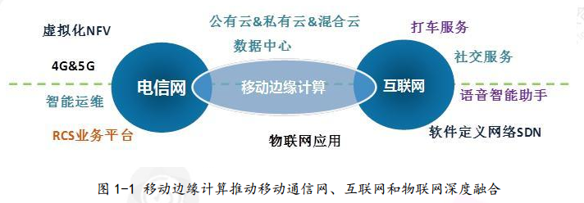

MEC 的使命是打造开放、弹性、协作的生态系统，推动移动通信网、互联网和物联网的能力互动和数据互动，其核心理念是开放、弹性与协作。

开放，是打破传统移动蜂窝网络的封闭性，将网络内的基础设施、网络数据和多样化服务转化为开放的资源，以服务的形式提供给用户和业务开发者，使得业务更理解用户所想，体验更满足用户所需。

弹性，是需要支持资源的灵活调用和配置，并通过自动化方式实现快速响应， 使得 MEC 既能够适应业务可能的规模激增和快速新增的多样化应用需求，也能提供充足的能力保障使得业务在时变的网络环境和用户需求面前始终保持出色的用户体验，同时充分降低资源使用者的总体拥有和使用成本。

协作，是将移动蜂窝网络、互联网和物联网更紧密的结合在一起，移动蜂窝网络不止作为互联网和物联网业务的承载通道，而是通过技术协作和商业协作更好挖掘用户需求和满足用户需求，共同开拓更丰富的业务类型、更好的服务体验和更广阔的市场空间。

移动边缘计算把网络业务“下沉”到无线接入网里，因此具备三大优点

* 更低延时
* 有效抑制了网络拥塞
* 更多的网络信息及网络控制功能可以开放给开发者

## 频谱共享

## 网络切片

网络切片对现有物理网络进行切分，形成多个彼此独立的逻辑网络，为差异化业务提供定制化服务。根据不同业务的QoS（quality of service，服务质量）需求，网络切片被分配相应的网络功能和网络资源，实现5G架构的实例化。

网络切片通过将网络实体划分成多个逻辑独立网络，为不同业务场景提供所需服务。

网络切片通过网络虚拟化技术，将网络中的各类物理资源抽象成虚拟资源，并基于指定的网络功能和特定的接入网技术，按需构建端到端的逻辑网络，提供一种或多种网络服务。通过对网络进行定制化裁剪以及实现灵活的网元组网，网络切片能够提供最优化的网络资源分配方案。网络切片运行时，能够根据业务和用户的动态需求，进行资源的按需调整，提升网络的灵活性。不同切片间的隔离和区分，能够在保证当前业务质量的前提下，增强整体网络的安全性和顽健性。

网络切片可分为核心网中的网络切片和接入网中的网络切片，核心网中的网络切片与虚拟化技术息息相关。相较于核心网的网络切片，接入网中的网络切片实现更具有挑战性。除了用于不同的商业模型之外，针对业务的指标需求不同，网络切片和接入网络还需同时提供低时延、大连接、高可靠等性能指标，并保证网络切片之间的隔离。

网络切片使用的虚拟资源分为两类，一类是仅特定切片使用的专属资源，另一类是多个切片都可以使用的共享资源。在网络切片的实例化过程中，网络中相关网元（如网络切片选择功能（network slice selection function））首先为业务适配切片，再根据其业务需求和当前的网络资源情况为其配置专属资源，在不影响其他切片性能的前提下，为其配置共享资源。利用分配到的资源，实现网络切片中虚拟网络功能和接口的实例化与服务编排，完成切片创建。

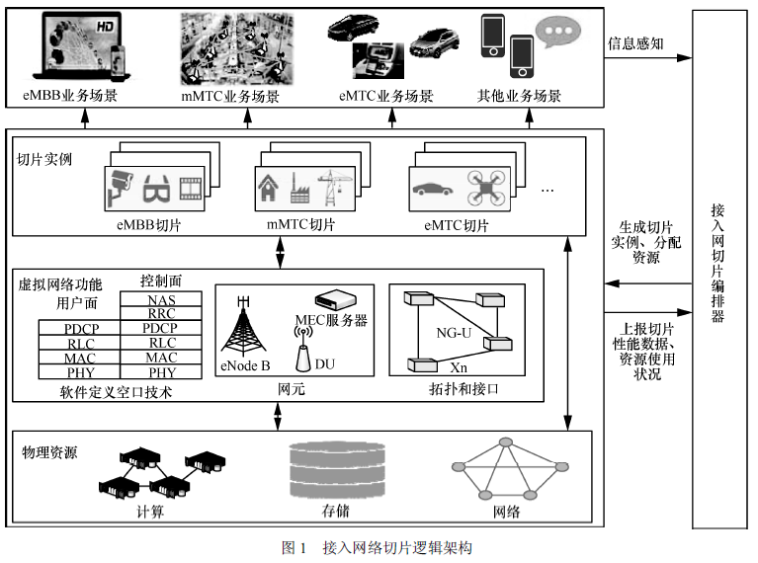

网络切片本身是一种网络虚拟化技术,因此,不同切片的隔离是切片网络的基本要求.为了实现切片隔离,每个切片被预先配置一个切片 ID,同时,符合网络规范条件的切片安全规则被存放于切片安全服务器(Slice Security Server, SSS)中,用户设备(User Equipment, UE)在附着网络时需要提供切片 ID,附着请求到达归属服务器(Home Subscriber Server, HSS)时,由HSS 根据 SSS 中对应切片的安全配置采取与该切片 ID 对应的安全措施,并选择对应的安全算法,再据此创建UE 的认证矢量,该认证矢量的计算将绑定切片 ID,通过以上步骤,来实现切片之间的安全隔离。

### 基于边缘计算的接入网络切片

基于边缘计算的接入网络切片逻辑架构如图1所示，软件定义的接入网切片编排器负责网络切片的动态供应和切片间的资源管理。具体的，通过信息感知和数据挖掘，接入网切片编排器获得接入网中各请求业务的业务类型和可用的网络资源。接入网切片编排器根据场景特点和需求以及接入网络状态，编排生成相关的接入网切片，包括所需的网元（LTE eNode B、MEC等）、网元接口、网元所需的网络资源、定制化的空口技术（包括控制面和数据面的协议栈）以及组网结构。在切片实例确定后，编排器为所有的接入网切片实例分配网络资源，利用分配的资源实现切片的实例化。在切片运行过程中，切片将所需汇报的监测数据发送到接入网切片编排器，用于完成编排器对切片实例的监督和生命周期管理（包括网络资源分配和再分配，切片的扩容、缩容和动态调整等）。

根据应用场景中业务种类，网络切片可分为三大类，如图2 所示，包括大连接需求mMTC（massive machine type communication，海量机器类通信）、超低时延需求eMTC（enhanced machine type communication，超可靠低时延通信）和大容量需求eMBB（enhanced mobile broadband，增强移动宽带）。

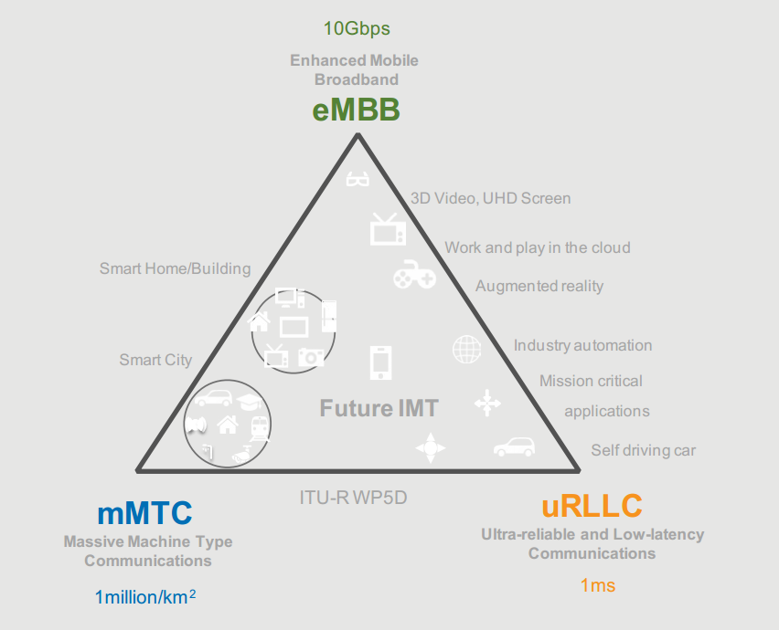

eMBB（Enhanced Mobile Broadband）, uRLLC(Ultra – reliable and Low- latency Communications)以 及 mMTC（Massive Machine Type Communications）。

eMBB 聚 焦 对 带宽有极高需求的业务，例如高清视频，虚拟现实 / 增强现实等等，满足人们对于数字化生活的需求；uRLLC 聚焦对时延极其敏感的业务，例如自动驾驶 / 辅助驾驶，远程控制等，满足人们对于数字化工业的需求；mMTC 则覆盖对于联接密度要求较高的场景，例如智慧城市，智能农业，满足人们对于数字化社会的需求。

## 无线网络虚拟化

基于 C-RAN/V-RAN、SDN 和 NFV 概念的 5G 移动网络架构。在此框架中，控制层面与用户层面解耦合，控制层面逻辑上集中在网络控制器中，而用户层面则在位置上更加贴近用户（移动边缘计算）。网络功能与专用硬件解耦合，并实现在能运行于虚拟机上的软件中 （该虚拟机实例化在通用计算平台上）。网络运营商能够灵活地对处于不同位置的网络资源进行选择，这意味着网络服务和资源能够按需配置。在核心网络侧，网络功能被虚拟化和模块化，从而能够方便地对新业务进行开发和测试。从而能够方便地对新业务进行开发和测试。在无线接入侧，部分控制功能能够逻辑上集中在无线电控制器中，以便进行联合优化，进而改善客户体验。此外，使用开放网络接口可以通过 API 为各种应用提供网络的简化模型，让新业务和新应用的构思更加顺畅

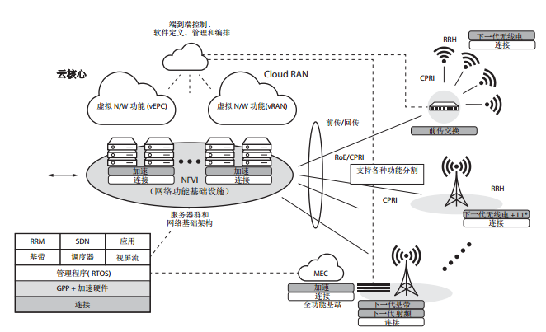

如图 5 所示，当从传统云无线电接入网 (C-RAN) 模式 ( 即所有基带功能都在定制硬件上运行的基带单元中执行 ) 迁移到虚拟化无线接入网 ( 即 RAN 功能成为在通用硬件顶层运行的虚拟机 ）可以定义各种不同形式的虚拟机，并且根据部署场景方案 , RAN 功能可分布在基带处理单元 (BBU) 和远程射频单元(RRH) 上。 为确保高计算强度实时功能可在不降低性能的情况下执行，需要使用硬件加速器。硬件加速发挥关键作用的领域之一是网络接口控制器 (NIC) 和虚拟交换机 (VS)。虽然基于ASIC 和基于 FPGA的网络接口控制器在实际中都可使用，要支持所需特性 , 基于 ASIC 的网络接口控制器需经预先设计； 而基于 FPGA 的网络接口控制器则不必支持全特性集。

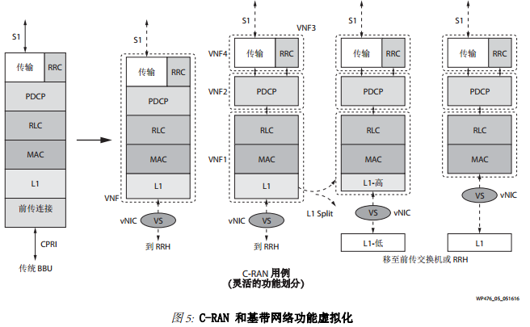

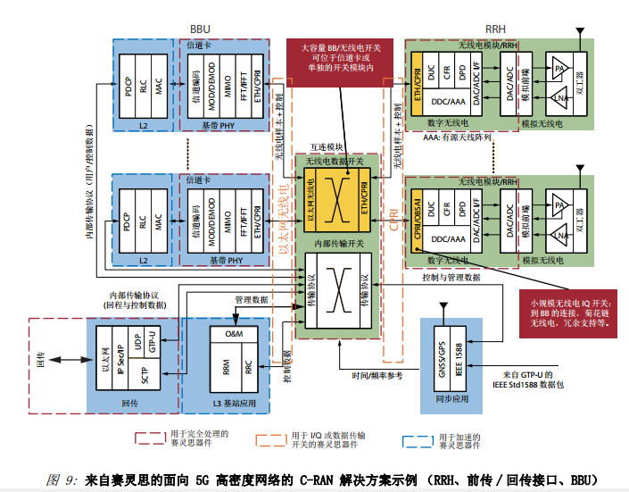

### 网络虚拟化概念

### 无线网络虚拟化概述

#### 动机与触发点

#### 虚拟化的维度与分类

#### 无线网络虚拟化的若干层面

### 无线网络平台虚拟化

#### x86虚拟化技术

#### 基于通用处理器平台的虚拟化基站架构

#### BBU功能划分与硬件加速方案

### 无线网络资源虚拟化

#### 5G网络切片

#### 基站资源切片

#### 无线资源切片

### 技术挑战

挑战一：资源隔离

挑战二：控制信令与接口的标准化

挑战三：物理和虚拟资源的分配

挑战四：移动性管理

挑战五：网络管理

挑战六：安全性

## 参考文档

中国移动 5G 联合创新中心创新研究报告—移动边缘计算（2017 年）

《Mobile Edge Computing (MEC): Market Assessment and Forecasts 2016-2021》

《Mobile Edge Computing—A Key Technology Towards 5G》

《Mobile-Edge Computing—Introductory Technical White Paper》

《A Novel Mobile Edge Computing—based Architecture for Future Cellular Vehicular Networks》

《5G_Nework_Architecture_A_High_Level_View_cn》

《面向5G的边缘计算平台及接口方案研究_乌云霄》

《中兴通讯5GMEC测试_已在途中_鲁义轩》

《边缘计算_万物互联时代新型计算模型_施巍松》

《5G 若干关键技术评述》

《5G无线网络及关键技术》

IMT-2020 (5G)推进组,5G 无线技术架构.白皮书,2015

IMT-2020 (5G)推进组,5G 网络技术架构.白皮书,2015

IMT-2020 (5G)推进组,5G 愿景与需求.白皮书,2014

IMT-2020 (5G)推进组,5G 概念.白皮书,2015

IMT-2020 (5G)推进组,5G 网络架构设计.白皮书,2016

IMT-2020 (5G)推进组,5G 网络安全需求与架构.白皮书,2017

边缘计算产业联盟白皮书. 2016.

White paper of edge computing consortium. 2016.

Study on architecture for next generation system:TR23.799. 2016.

基于SDN 与NFV 的网络切片架构.2016

Network slicing architecture based on SDN and NFV.2016

Fog computing and mobile edge cloud gain momentum open fog consortium, ETSI MEC and Cloudlets[EB/OL].

(2015−11−22)[2017−05−01]. http://yucianga.info/? p=938

Mobile-edge computing introductory technical white paper[R/OL]. (2014−09−18) [2017−05−01]. https://portal.etsi.org/portals/0/tbpages/mec/docs/mobile-edge_computing_-_ introductory_

technical_white_paper_v1%2018-09-14.pdf

<http://mp.weixin.qq.com/s?__biz=MjM5MTE0Mjg2Mw==&mid=2651837801&idx=1&sn=786887831e98d4c1436692510dba513a&chksm=bd4173c98a36fadfdee621d1bd43a5d953f6a827e8d7c4417a71d234ad0e53ff87df7752695b&mpshare=1&scene=5&srcid=0210JoIHjfe4QvNxIH9IS3Rm#rd>

<http://www.cww.net.cn/web/news/channel/articleinfo.action?id=167B31AB190541A1A9A485FF7D7A09E8>

<https://blog.meccongress.com/category/mobile-edge-computing/>

<http://acm-ieee-sec.org/2017/>

<http://openedgecomputing.org/>

<https://www.openfogconsortium.org/>

<https://blog.csdn.net/miaoqiucheng/article/details/60963346>（边缘计算）

<https://www.sdnlab.com/19491.html>（浅谈移动边缘计算）

<https://5g-ppp.eu/>

# 移动边缘计算

边缘计算系统的核心设备是基于IT通用硬件平台构建的边缘计算服务器，它可部署于无线基站内部，或者是无线接入网边缘的云计算设施（即“边缘云”）端，来提供本地化的公有云服务，并可连接其他网络（如企业网）内部的私有云，来实现混合云服务。

## 标准组织

在标准组织里，目前 ETSI 在推动整体 MEC 技术标准的发展，3GPP 于 2006 年正式接受 MEC 作为 5G 架构的关键课题。由电信运营商、IT 厂商等发起成立的产品联盟和开源组织还包括边缘计算产业联盟、Open EDGE Computing、OpenFog 等。

|  |  |  |  |
| --- | --- | --- | --- |
| **主要应用场景** | | | |
| 边缘计算 | 提出者 | 典型特征 | 主要应用场景 |
| 雾计算 | 思科 | · 分布式组网结构；  · 任何具有边缘缓存的设备都可以是网络节点；  · 计算、通信、控制协同 | IoT等 |
| MEC | ETSI MEC ISG | 主要以MEC 服务器/应用的方式部署在网络边缘提供存  储、分析、计算和控制功能 | · 智能移动视频加速；  · 监控视频流分析；  · 增强现实；  · 密集计算辅助；  · IoT网关服务；  · 车联网等 |
| Cloudlet | CMU | ·基本不需要额外的管理；  ·基于虚拟机实现；  ·具有较强的计算能力，能提供一定的数据安全机制；  ·基于OpenStack++云计算平台 | · 流量卸载（比如语音人脸识别等）；  · 应急抢险等 |

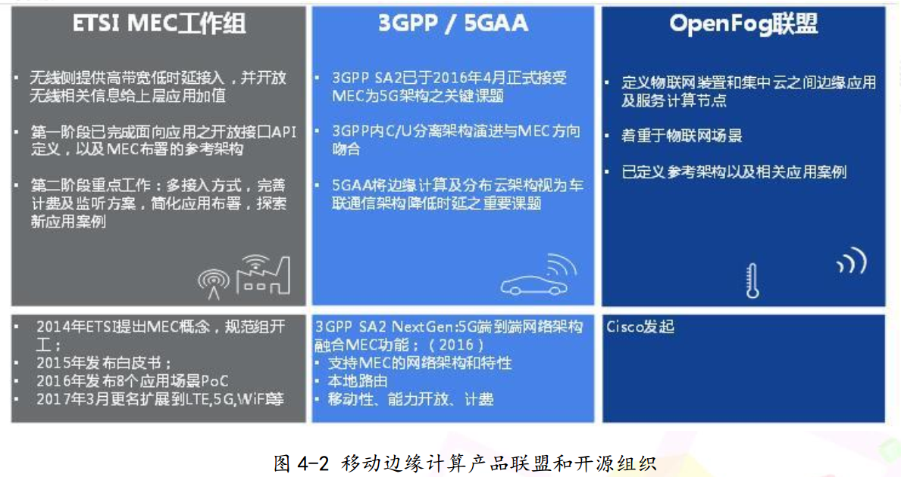

ETSI 对 MEC 的定义，即在靠近移动用户的 RAN 网络中为用户提供基于 IT 架构和云计算的能力。是一个部署位置灵活的业务容器，可以部署在单基站、C-RAN 和城域等位置， 还可以集成第三方的业务服务器。

### 中国联通Edge-Cloud

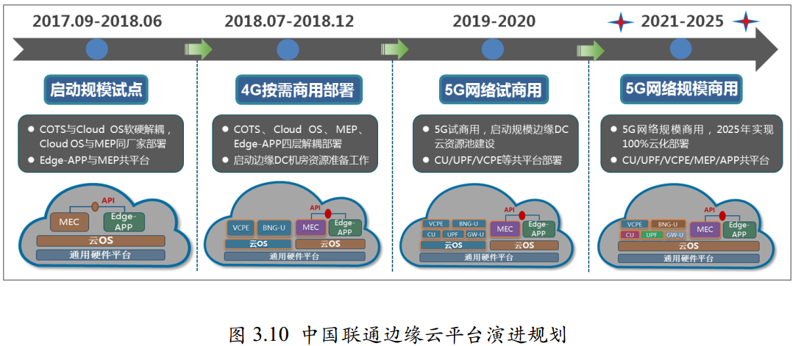

## MEC整体架构

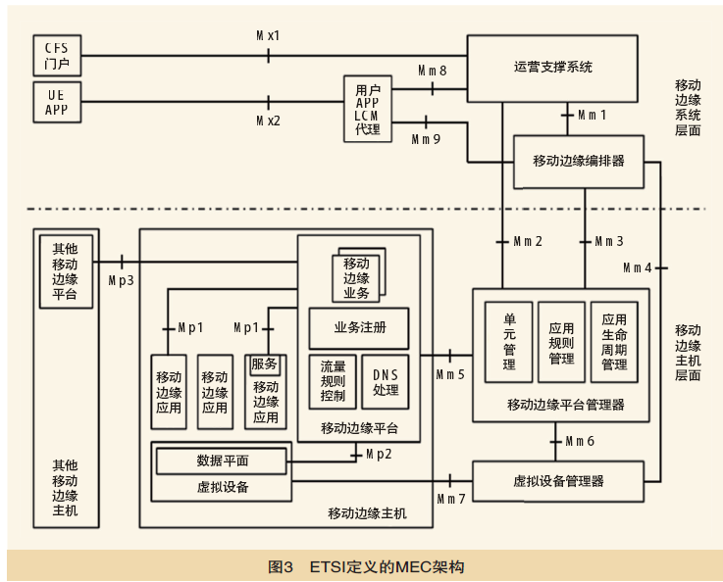

整体上MEC采用虚拟化架构定义，

其中移动边缘主机（Mobile Edge Host）是执行业务功能的主要模块，包含移动边缘平台（Mobile Edge Platform）和移动边缘应用（M o b i l e Edge Application）两部分。移动边缘平台主要执行核心网用户平面的部分功能，如流量规则控制、D N S相关功能等，主要完成流量的本地引导；移动边缘应用是指加载在边缘节点的应用，边缘计算应用功能可以通过Mp1接口调用网络的相关能力（如位置信息）实现与网络能力相关的业务逻辑。

移动边缘平台管理器（MobileEdge Platform Manager）的主要功能包括应用的生命周期管理并向移动边缘编排其上报业务相关的事件；提供功能单元的管理功能；管理应用的规则和需求，包括业务的授权、流量规则、DNS配置等。虚拟化设备管理器（Virtualisation Infrastructure Manager）主要对虚拟设备进行管理，包括资源的配置和调整。而移动边缘系统层管理主要接受来自客户方面的需求并通过业务编排器下达给移动边缘平台管理器

系统基本构成

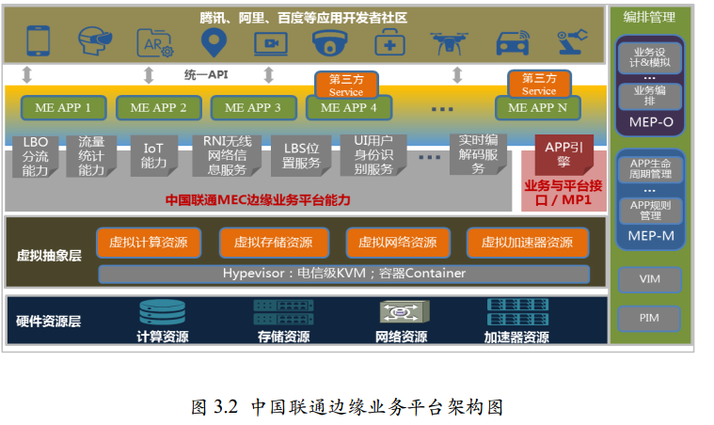

### 基础设施架构

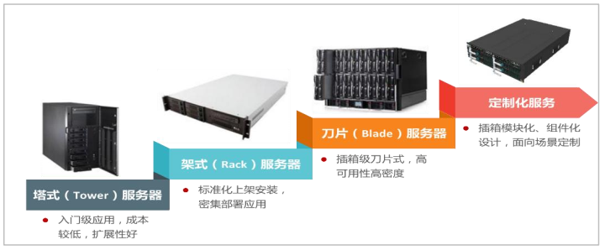 边缘业务平台在考虑硬件设备形态架构方面， 有其特有的限制（例如位置、空间、供电以及特定的业务场景需求等），这就需要个性化的开发和配置来适配其需求。未来数据面的下沉和易于扩展的能力（虚拟化，统一开放的 API），流量快速卸载能力（智能网卡），实时编解码能力（GPU）， 图像快速识别能力（GPU/FPGA/ASIC）， 甚至人工智能等， 都是个性化开放和配置的重要推动力。本地计算、存储、 I/O、硬件加速、 高集成度、设备能效比也都会成为需要考虑的关键因素。针对边缘应用环境以及边缘业务需求定制化服务器形态成为最佳匹配。

**定制化通用服务器需要具备以下要素：**

* + - x86 通用化架构；
    - 模块化设计，灵活按需扩展不同功能，比如硬件加速功能，以满足业务的性能需求；
    - 支持计算、存储、网络、硬件加速不同需求配比的灵活配置；
    - 内置网络，简化网络管理和拓扑结构，提供更好的运维体验；
    - 支持电信级特性，比如电磁兼容、环境适应性，因为部署位置千差万别，边缘服务器还需要考虑对一定极限环境条件的适应能力，如一定时间内在 45 度温度环境的工作能力；
    - 匹配现网电信机房条件，最小化对机房改造的需求；
    - 合适的物理形态，包括机箱高度（3-4U，太高会带来起步重量和较大成本，太低会降低公共部件共享收益），机箱深度（支持 800mm 机柜的安装）， 前维护方式（提供更好的运维体验）

### 虚拟化层架构

VIM 通常指管理虚拟资源的平台，管理一个域下的 NFVI。数据中心分层架构中的每个边缘数据中心、本地数据中心和区域数据中心对应一个 NFVI，都由一个 VIM 来管理。

边缘计算低时延、高速率转发的业务特性要求虚拟化层具备硬件加速能力,与之对应， VIM 要提供统一的接口，适配不同形态的加速设备，将加速器进行抽象，使之同计算、存储、网络一样进行虚拟化管理，并以逻辑加速资源的方式呈现，统一提供全面的加速服务。

边缘云管理平台的功能包括云资源管理、运维管理、边缘云服务管理以及能力开放。云资源管理连接器（适配层）以插件、 Agent 方式接入边缘数据中心的 VIM（Openstack、 K8S），构建一个地理上分布、 逻辑上统一的云资源池（计算资源、网络资源、存储资源、加速资源），实现异构资源的统一纳管和调度。运维管理实现资源的统一监控、告警、性能、日志管理。

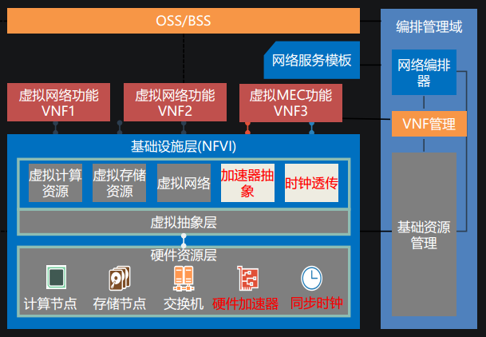

### 业务编排管理架构

MANO 管理包括：

• NFVO： 基于统一云管平台的授权， 对授权的资源进行统一管理和编排，完成资源及业务的定义、协同调度及生命期管理，使能业务快速上线。对于跨区域的业务由集团 NFVO 负责编排；

• VNFM：负责 VNF 网元的生命周期管理，包括 VNF 网元的创建、修改、删除、弹性扩缩容等。

对于传统的 MANO，只能管理满足 ETSI-NFV 规范的 VNF。而在 Edge-Cloud边缘业务平台上，不仅可以部署 VNF，还需要部署第三方的边缘应用（Edge-APP），因此还需要对 Edge-APP 进行编排管理。 Edge-APP 的应用需求分两类：

1) 应用程序包的需求

• 包含应用提供商提供的软件镜像（或者镜像链接）、镜像的格式（如虚机，容器）、应用描述（应用所依赖的或偏爱的需求和规则）、提供商签名（签名的摘要和公钥应该和相应的证书一起包含在内）； 应用程序包中的文件可以单独签名，对于每个签名文件，相应的公钥、算法和证书应被存储在应用程序包中一个众所周知的位置。

2) 应用描述的需求

• 包含应用所需的最小计算资源（如虚机的数量，特征，功能等）、 虚拟存储资源、虚拟网络资源；包含应用运行所依赖的（附加） 服务列表、（附加）特性列表；支持 Traffic Rules、 DNS Rules 信息描述， 及 Edge-APP 要求的时延描述。

上述计算、存储、网络资源需求和 VNF 需求保持一致，传统的 MANO 能够解析和处理。而对于时延要求、 Traffic Rules 描述、 DNS Rules 描述等需求，传统的 MANO 不能够进行解析和处理。基于上述对第三方 Edge-APP 特殊需求的考虑， 中国联通对传统的 MANO 管理域进行扩展，最终实现对边缘业务平台以及Edge-APP 的管理。

如图 3.6 所示， 在 NFVO 和 VNFM 的基础之上， 扩展新增 MEP-O 和 MEPM 两个逻辑功能模块。

MEP-O：与 NFVO 共同协作，完成版本包的管理（如版本包的加载、查询、使能、禁止和删除），以及对应用的生命期进行辅助管理。 MEP-O 支持对Edge-APP 相关描述的解析，对 Edge-APP 特性的描述直接进行处理，例如选择合适的边缘平台，对 MEP-M 进行特性配置等；而对于共性的描述，和 NFVO交互，使用 NFVO 进行资源编排，以及对一组 Edge-APP 程序进行 NFV 网络服务编排；

MEP-M： 实现对边缘业务平台的网元管理、 Edge-APP 规则和需求管理（例如 Traffic Rules、 DNS Rules）和 Edge-APP 的生命周期管理。

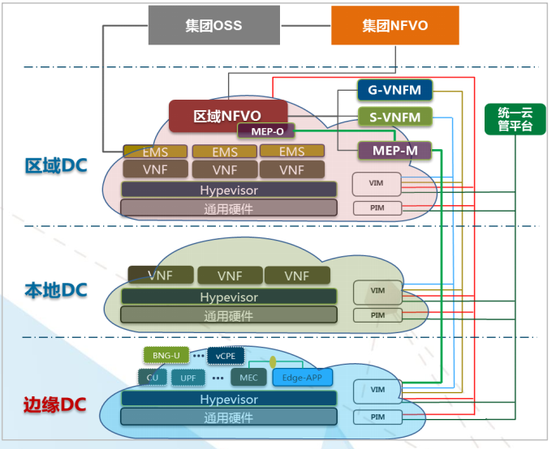

此外， ETSI GS IFA 009 定义 NFVO 包含两个功能模块， RO 负责跨多个 VIM的 NFVI 资源编排， NSO 负责 NS 的 LCM。

### 边缘业务平台能力

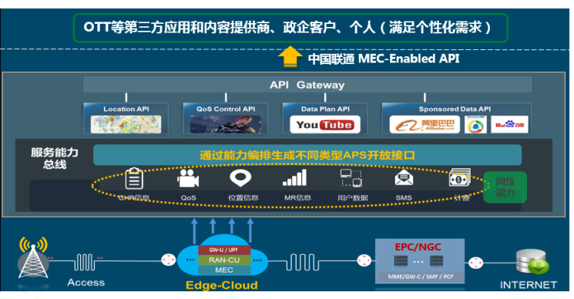

#### Edge-APP管理能力

部署于 MEC 平台的 APP，可以从 MEC 平台获取其需要的服务，也可以通过 MEC 平台，对外提供服务，供其他用户使用。为了实现上述目的， MEC 平台需要支持对 APP 的管理。在 ETSI-MEC 规范中，将 MEC 平台和 APP 的接口定义为 MP1 接口。中国联通基于 ETSI-MEC 规范定义了 MP1 接口，制定了统一的APP 管理框架。该框架对第三方应用提供如下功能：

• 服务注册和发现；

• 服务终止；

• 服务相关事件的订阅和通知；

• 服务 API 的访问控制；

• 服务 API 的鉴权和授权；

• 服务 API 的调用统计和日志；

• 流量控制规则配置；

• DNS 规则配置。

第三方应用可通过该框架， 获取平台提供的能力， 并通过该框架， 向其他应用提供自身的能力。对于特定能力及相关服务 API 的描述，需相应的第三方应用商提供。

#### 位置服务能力

MEC 室内定位方案基于基站上行 SRS 场强测量的指纹库匹配定位算法。定位过程分为两个阶段：

• 离线指纹库采集阶段：对定位区域进行 SRS 场强指纹采集，采集的数据

为每个室内位置的坐标点，形成场强信号的数组并与位置坐标建立映射关系，

在 MEC 内进行存储。

• 在线定位阶段：根据每个被定位 UE 实时 RRU 测量数据，在指纹数据库

中查找 K 个近似数据，根据 K 邻近算法，计算 UE 实时位置坐标。

室内基站通过 MEC 平台定义的 API 接口， 完成用户位置坐标及用户标识

（如 UE IP）的上报。 MEC 边缘业务平台可以直接提供用户位置服务，也可以结合经过授权的用户在移动网络内的身份信息、业务信息及行为习惯信息等实时内容， 提供个性化的交互式服务。

#### 业务分流能力

基于 MEC 边缘业务平台的分流能力可以把一部分业务导向到本地网络， 如园区网、校园网中，或者分流到部署在边缘业务平台上的应用中，缓解传输带宽压力，同时减少时延，提升低时延高带宽业务的用户感知。

针对上行数据， 不需要在本地网络处理的业务数据经过 MEC 平台透传

至移动核心网，需要在本地处理的业务数据则通过 MEC 平台完成 GTP 解封装

后分流至本地网络。

• 对于下行数据，来自 Internet 的非本地网络产生的业务数据通过 MEC 平台透传至基站，而来自本地网络的业务数据通过 MEC 平台后被封装成 S1-U 数据传给基站。

本地分流的规则包括按域名、 IP 地址或者用户 ID 进行分流等。同时，未来的网络将是 4G、 5G、 WiFi 等多接入融合的网络， MEC 平台需要具备支持多网融合的分流能力。

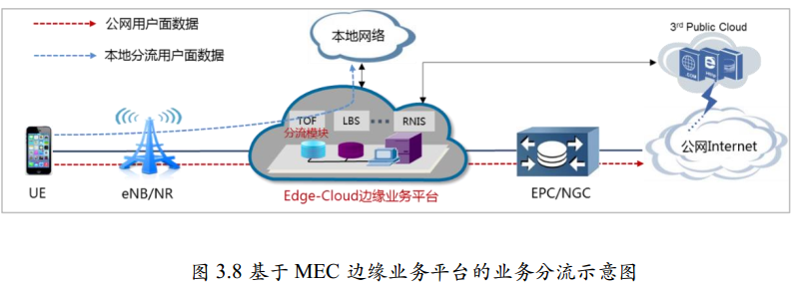

#### 实时编解码服务能力

为了支持本地视频直播、本地视频监控、视频云游戏等媒体类业务，需要边缘业务平台具备实时编解码服务的能力。

1) 直播业务： 对于本地直播业务，摄像头完成音视频采集并将数据流推送到部署在边缘业务平台上的媒体服务器后，媒体服务器需要具备实时转码及视频帧的重新封装等能力以适配更多的播放端。

2) VR 游戏业务： 为了给用户带来完美而震撼的体验， VR 游戏对 CPU 以及 GPU 的运算速度及运算量要求都很高，这对 VR 游戏的大范围普及带来很大制约。通过 MEC 平台将VR 云游戏部署在网络边缘，利用 MEC 平台在图形以及实时媒体方面强大的计算能力， 全面推动 VR 游戏的普及。

3) 视频通信业务： 视频通话业务/WebRTC 已经开始广泛使用。在视频通话中，尤其是多方通话，需要在终端侧和云端进行编解码以及合成，而且需要针对每一路流进行编解码。

#### 智能分析服务能力

目前视频监控已经成为智慧城市的主要业务之一。视频监控会产生大量的回传流量，但大部分画面是静止不动或没有价值的。目前的视频监控业务把视频流全部上传至后台服务器进行处理，这种方式的成本开销大且效率低。在边缘业务平台上部署边缘智能能力进行视频智能分析处理， 可以对监控画面有变化的部分进行回传，也可以只把智能分析后的结构化数据传输至中心，从而节省回传网络传输资源。

#### 无线网络信息服务能力

MEC 在网络边缘的部署，为无线网络信息的实时感知获取提供了便利条件，无线网络信息服务（以下简称 RNIS）主要包括：实时的无线网络条件；用户平面的测量和统计信息（CQI、 SINR、 BLER）； UE 承载信息（如 UE context 和无线接入承载信息）等。

RNIS 通过 MEC 以 API 的形式提供开放接口给第三方业务应用，帮助其优化业务流程，提升用户体验，实现网络和业务的深度融合。基于 MEC 平台提供的无线网络信息感知能力，第三方应用可根据其业务需求，获得差异化的网络服务，提高用户业务使用满意度。

#### 用户身份识别服务能力

边缘业务平台会对第三方应用的身份进行认证，只有经过授权的第三方应用发出的 API 请求， MEC 平台才会接纳并转发到 MEC 内部的服务中去。经过授权的 MEC 应用实例可根据用户身份激活或者去激活与之关联的配置规则。利用身份识别服务， 第三方应用可将外部应用标识映射为用户在移动网络内部的标识，实现面向特定用户的数据操作。

#### 带宽管理服务能力

当各种应用部署在边缘计算平台上后，它们对带宽等网络资源的需求各不相

同。 针对不同的应用， 带宽管理服务可进行各种控制操作，包括带宽大小、优先

级、 静态带宽分配或动态带宽分配策略等，并能根据针对第三方应用的服务策略

进行统一管理。

#### QoS服务能力

随着视频类业务的增多，无线接入网侧服务质量保证(QoS)会日益成为大家关注的焦点，越来越多的用户（个人用户，企业用户） 希望得到差异化的用户体验。针对高清视频业务的空口资源调度服务是一个新方向。在机场、车站、高校等客流密集场所，通过智能感知用户需求等级、业务类型、网络实时状况等多方面因素，可为同一类型业务下的不同用户提供差异化 QoS 服务，MEC 边缘业务平台可以根据用户数据包识别出业务及用户类型，并根据分析结果提供 QoS 信息给基站，基站针对不同用户的数据包提供差异化无线带宽及时延保障。 通过将 OTT 的业务信息和无线接入网的信息进行综合处理，发挥智能管道的优势， 未来将实现为重点用户和业务提供 QoS 保障。

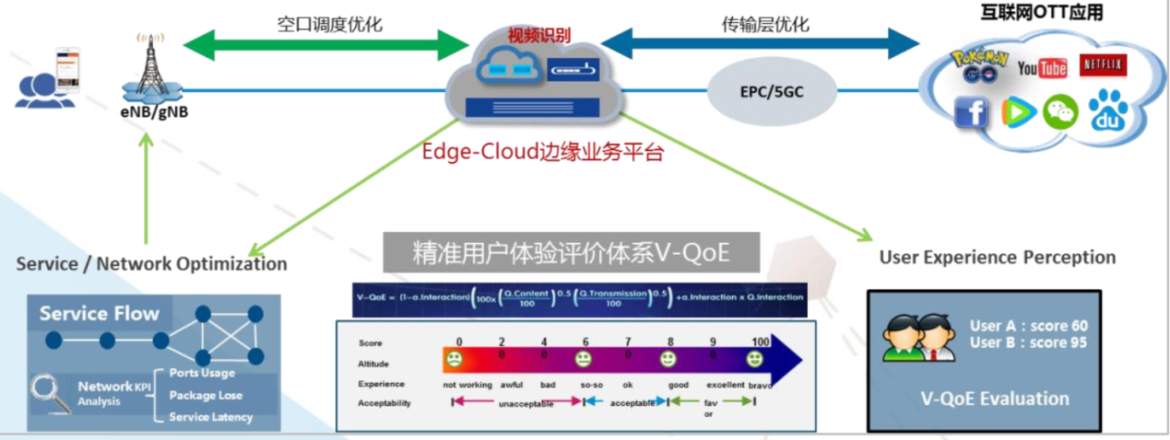

#### 流程统计及计费服务能力

在传统网络中，计费由核心网网元完成。 MEC 边缘业务平台由于位置的下沉以及第三方应用的部署，为计费带来新的需求：

• APP 提供者相关的计费需求：如何根据 APP 业务使用次数，使用时长等第三方应用关注的因素对第三方应用运营过程计费。第三方应用要将其生成的计费信息上报到其归属的第三方计费中心。

• 运营商相关的计费需求：根据 APP 的 On Boarding 次数、实例化次数、资源消耗统计、迁移次数、服务的使用次数或使用时间等统计信息对第三方应用进行计费。 MEC 产生的计费数据，应送到运营商的计费中心。

#### IoT服务能力

通过在 MEC 上执行数据分析、预处理，可有效应对数据爆炸，减轻网络的流量压力。 MEC 能够缩短设备的响应时间，减少从设备到云数据中心的数据流量，以便在网络中更有效的分配资源，同时可以部署到园区内部，保证数据的私密性。

MEC 平台包含以下 IoT 能力：

多 接 入 能 力 ： 支 持 终 端 设 备 和 网 关 通 过 多 种 协 议 接 入 ， 包 括

TCP/UDP/MQTT/COAP 等，支持 Lora/Zigbee/NB-IoT 等终端类型的接入；

• 设备管理：支持对设备的状态管理，地图和位置管理，设备上报数据的存

储、展示和分发；

• 数据解析：支持对设备上报数据的解析，进行数据的分析和预处理；

• 规则管理：对设备上报的数据，支持根据用户自定义的规则来执行某项动作。包括产生告警、执行对该设备或其他相关设备的操作等。相应的规则可以由用户自定义；

• 协同管理：支持与高层云平台的协同，可以在高层云平台节点，完成重要数据汇聚和存储，以及长周期的分析功能。

## 关键技术

### 网络开放

MEC 可提供平台开放能力，服务平台上集成的第三方应用或部署在云端的第三方应用，为运营商打开垂直应用市场提供无限可能。

### 能力开放

能力开放是通过公开 API 的方式为运行在 MEC 平台主机上的第三方 MEC 应用提供包括无线网络信息、位置信息等多种服务，这也是 MEC 平台有别于其他通信系统网络设备的重要特征。对其而言，应综合考虑第三方应用平台在系统架构及业务逻辑方面的差异性，实现网络能力的简单友好开放，还应保证网络能力的开放具有足够的灵活性，随着网络功能的进一步丰富，可向第三方应用实现持续开放，而不必对第三方平台及网络系统自身进行复杂的改动。

如为了满足视频、游戏等一些对时延、带宽有高要求的业务体验，无线网络侧和应用服务侧可以跨层交互，实现无线实现应用和网络的协同优化：方向一：无线网络侧实时提供空口传输质量状态，通知应用服务，应用服务可以依据空口传输质量及时调整应用层发送机制，提升业务体验；方向二：应用服务侧可以告知无线网络侧应用的相关信息，比如应用数据的优先级信息或者应用特征信息，无线网络可以依据应用数据的不同优先级，调整无线协议策略，优先保证高优先级业务信息的传递，或者适配应用特征，调整无线协议参数。

能力开放子系统从功能角度可以分为**能力开放信息、API 和接口**。

API支持的网络能力开放主要包括网络及用户信息开放、业务及资源控制功能开放。 具体来说，信息开放包括单个蜂窝的负载信息、链路质量的实时及统计信息（CQI、SINR、BLER）、网络吞吐量的实时及统计信息、移动用户的定位信息等。

控制功能开放主要指：短消息业务能力、业务质量调整（QCI）及路由优化等。

### 资源开放

资源开放系统主要包括IT基础资源的管理，能力开放控制以及路由策略控制。其中，IT基础资源管理指基于Openstack的虚拟化资源规划及业务编排，即传统数据中心的资源管理机制在MEC平台系统内的实现。

管理开放控制包括平台中间件的创建、消亡以及第三方调用授权。

路由策略控制指通过设定路由控制内的路由规则，对MEC平台系统的数据转发路径进行控制，并支持边缘云内的业务编排。

IT基础资源管理通过虚拟机监控器对系统内的物理和虚拟 IT 基础结构进行集中管理，实现资源规划部署，动态优化及业务编排，其主要功能包括对MEC平台系统中的IT资源池（如计算能力，存储及网络等）进行管理、对虚拟化技术提供支持。

另外，考虑到MEC业务的多样性及各垂直行业对业务的新需求，MEC平台资源同样还要提供对GPU类资源的支持。虚拟机对GPU的支持通常可采用GPU直通和vGPU两种方式。GPU直通为虚拟机提供最佳的性能。使用这种方式交付的性能水平基本相当于GPU性能。但是一个 GPU 仅能被一台虚拟机独占。vGPU 像虚拟化其他系统组件那样虚拟化 GPU，vGPU 能够同时在多个虚拟机之间共享一个 GPU。这种方式可以充分利用 GPU 的性能，并提供灵活的组合。

### 管理开放

平台管理系统通过对路由控制模块进行路由策略设置，可针对不同用户，设备或者第三方应用需求，实现对移动网络数据平面的控制。平台管理系统对能力开放子系统内特定的能力调用请求进行授权，即确定是否可以满足某项能力调用请求。平台管理子系统以类似传统云计算平台管理的方式，按照第三方应用的要求，对边缘云内的 IT 基础设施进行规划编排。平台管理子系统通过向计费系统上报数据流量及能力调用统计信息，支持面向 MEC 平台的计费功能。

管理开放系统包括 MEC 实例生命周期管理，如 APP 的创建、消亡、注册、授权等，MEC 平台网元的管理和 MEC 平台生命周期管理代理。 MEC 平台应用生命周期管理包括 MEC 平台应用的加载（on-boarding）过程、MEC 平台应用的实例化、MEC 平台应用实例的终结、MEC 平台应用实例的迁移等流程。

同时，MEC 平台系统提供完整的第三方应用合规审查、仿真、运行和在线排障功能。这些功能集合而成的平台可以在 MEC 平台内部，也可以独立部署在MEC 平台系统之外。

### 本地转发

MEC 可以对需要本地处理的数据流进行本地转发和路由，本地转发的方式包括网络配置 traffic rule，DNS 替换，IP五元组转发模式。

### 计费和安全

MEC 面向未来新型业务和新型服务，其计费方式可根据业务发展而灵活应用，计费类型主要包括：

方式一：流量计费。MEC 可通过集成网关功能实现精准的流量计费，边缘网关将相关计费统计信息传输至核心网 PGW，生成本地话单；

方式二：针对 MEC 的业务可采用后向付费的方式，例如进行包月计费；

方式三：对于实际应用场景可以引入第三方计费，进行灵活计费。

同时在安全措施上，MEC 应具备独立的物理处理单元用作 S1 链路备份，在MEC 主处理链路出现故障后，S1 数据链路将无缝切换至该物理处理单元上，保障 S1 链路连通性。同时，MEC 需具备本地防火墙功能，防止本地网络针对移动网络发起的攻击。

MEC 通过对数据包的深度包解析(DPI)来识别业务和用户,并进行差异化的无限资源分配和数据包的时延保证.MEC 服务器可以部署在网络汇聚结点之后,也可以部署在基站内,所有通过基站的数据包都将通过 MEC 服务器的数据包解析,并由 MEC 给出是否进行本地分流的决策,不能本地处理的数据则由 MEC 传递给核心网处理.但目前,MEC 依赖的底层 DPI 技术对 HTTPS 的数据包的解析还不够成熟,而未提交至核心网的数据流量计费功能也存在问题。

### 移动性

终端在移动过程中，除了在基站和小区间切换外，也存在跨 MEC 平台的移动，在跨 MEC 平台移动时，需要保证移动业务的连续性。

## 系统组件详解

### 路由子系统

### 能力开放子系统

### 平台管理子系统

### 边缘云基础设施

## 对5G网络演进影响

### 本地数据分流

### 本地策略控制

### 本地计费

## 边缘路由技术

### 本地数据分流

#### 流量卸载

#### LIPA／SIPTO

#### 分组过滤器

### 移动性支持

#### 协调式SIPTO

#### IP流移动性

#### 分布式移动性管理

## 无线网络能力开放

### 能力开放架构

#### 3GPPSCEF架构

#### ETSIMEC能力开放架构

#### IMT—2020能力开放架构

### 能力开放实现

#### 开放接口

#### 开放方式

### 能力开放内容

## 边缘计算平台及计算技术

### 硬件基础环境

#### 服务器

#### 网络适配器

#### 存储器

### 软件基础环境

#### 云平台管理

#### 主机虚拟化

#### 交换虚拟化

## 边缘计算技术

### 微云

### 薄云

### 雾计算

### 计算卸载

## 业务场景

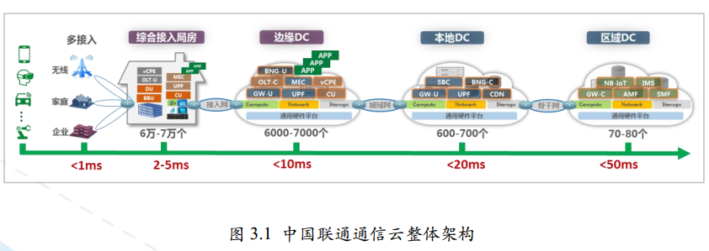

目前运营商已经开始部分 MEC 场景的应用和规划，根据产业、生态以及应用的发展状况，可以分为本地分流、数据服务、业务优化三大类。

本地分流

### 本地缓存

• Content Cache、 M-CDN

• 增益：降低网络RTT时延，提升网络性能和用户体验

利用 MEC 进行内容本地分流业务，可极大提升运营商用户体验、并节省运营商传输带宽。内容本地缓存的应用场景主要包括如下两种：

第一种是传输受限场景，包括扩传输困难的业务突发场景和传输资源不足的热点区域。传输困难的业务突发场景，无线侧可临时扩载波，但传输扩容难度大，可部署无线缓存进行业务保障。传输资源不足的热点区域，可部署无线缓存保障业务，同时降低传输扩容需求节省投资。

第二种是降低时延场景，包括高业务质量要求场景和高价值区域。高业务质量要求场景，如营业厅、业务体验厅，通过部署无线缓存提升用户体验；高价值区域，在机场、高档写字楼等重点区域对 ISP 内容（如视频网站广告）、自有业务（和视频）等进行定向缓存，向 ISP 提供增值服务。

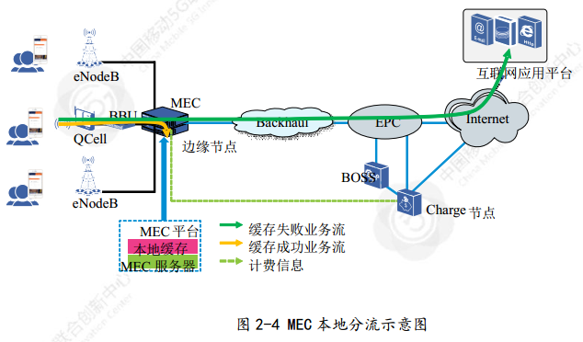

* **企业园区**

企业园区的大流量业务在本地产生、本地终结，以及低时延工业控制场景、可基于MEC 实现低时延、高带宽的虚拟LTE局域网体验。

在企业园区业务需求方面，MEC可实现覆盖园区的高速、安全可靠、可扩展性好、成本低廉、使用简便、高性价比的LTE无线通信专用网络；提供移动办公、工业智能制造、物联网发展、应急指挥调度等提供一站式通信技术解决手段；同时提供可视、可选、自服务的信息化解决方案。

* **校园**

在校园业务需求方面，MEC可提供4G用户直接访问本地网络，避免大流量业务(视频等)对回传带宽的消耗；提供4G用户的本地数据分析能力，为用户肖像的刻画提供数据，实现定向营销。针对B2C场景，MEC向校园用户提供高质量的自有业务和第三方合作业务，也可以基于无线网内容缓存提供免费业务体验（如免费视频、免费音乐等），促进用户订阅。针对B2B场景，MEC可以与垂直行业合作，为学校等提供行业解决方案，与商业中心合作进行营销推广等。

* **边缘CDN**

移动数据流量的激增以及移动用户对业务体验要求的不断提升，使得移动运营商传统网络的承载能力遭受冲击。CDN系统作为重要的应对手段，将在移动网络内大量部署。现有的移动服务提供商，如OTT，已部署了相对成熟且规模较大的CDN系统，但OTT CDN系统并非运行于移动网络内部，增大了CDN网络分流移动网络流量的难度。MEC平台提供一种兼容现有CDN系统和移动边缘网络的解决方案。

数据服务

### 本地应用

• 面向企业网的本地转发：视频编排、 AR/VR等

• 增益：构建本地网络，缩短用户与网络距离

* **本地视频监控**

本地视频监控产生大量本地回传流量，但是大部分画面又都是静止不动或没有价值。目前的视频监控业务需要把视频流全部上传至服务器或者在摄像头处进行视频处理。这两种方式的成本开销都很大、效率都较低。本地视频监控可以在 RAN 网络中部署 MEC 服务器进行视频内容分析和处理，把监控画面有变化的事件和视频片段进行回传，从而能够有效的节省传输资源。对于大量的价值不高的监控内容，可以就地保存在 MEC 服务器上。基于

MEC 实现本地分流，可以避免大流量业务迂回路由带来的时延大、体验差、回传带宽消耗大等问题，从而降低成本，特别是需要部署大量摄像头的情况下。

* **VR/AR**

VR/AR 将有着很广阔的应用场景，例如博物馆、美术馆、城市纪念馆、体育赛事现场、音乐会等，可极大程度地增强人们的体验。为此，AR 就需要能有一个相关的应用来对摄像机输出的视频信息及所在的精确位置作综合分析，并需要实时地感知用户所在的具体位置及所面对的方向，再依此给用户提供一些相关的额外信息。如果用户移动位置或改变面朝的方向，这种额外信息也要及时得到更新。

现有的增强现实解决方案一般都还是建立在手机与云端的 AR 服务器的交互基础上。但是由于图像信息数据量较大，图像的上传以及在云端进行图像识别并进行反馈往往需要较长的时延，往往影响到AR体验的效果。将AR服务器部署在网络边缘节省了大量图像数据的传输时延，同时边缘计算能够有效的分担云端的图像识别运算的压力。同时部署在边缘，不同场景如可以根据自身地域化的特点动态更新服务器端的内容，增强体验。

* **本地视频直播**

基于运营商提供的MEC开放平台，应用提供商部署本地视频直播应用。视频运营公司向各类行业用户提供本地视频直播业务。运营商、应用提供商、本地视频直播运营公司、各类行业用户按比例共享业务收益。面向有站址资源的特定景区、场馆，提供定点本地视频直播直播；可以在体育比赛或演唱会现场灵活放置全景摄像机，同时提供多个视角的 VR 全景视频。

### 业务优化

• 面向视频、游戏等业务优化

• 增益：通过无线网与应用协同优化提升业务体验

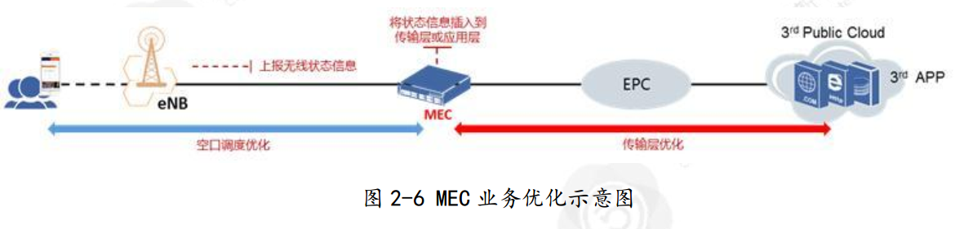

* **视频 QoS 优化**

随着 4G 网络的日益普及，蜂窝网中的视频类业务应用越来越多，无线接入网侧服务质量(QoS)会逐渐成为瓶颈， 越来越多的用户（个人用户，企业用户） 有需求得到差异化的用户体验。当前的蜂窝网缺乏针对应用同一类型业务的不同用户提供差异化 QoS 的能力，比如在同一个蜂窝网络里面有多个在线视频用户时，往往他们在 RAN 侧分配得到的 QCI 是相同的，并且 MBR（最大比特率）和 GBR（保证比特率）也是相同的。

* **视频直播和游戏加速**

在当前移动网络环境下，视频直播的上行带宽保障以及游戏的低时延满足已成为互联网公司最关切的问题之一。为了满足视频、游戏等业务对带宽和时延的要求，RAN 侧实时提供空口传输质量状态通知应用服务实现跨层优化，应用服务可以依据空口传输质量及时调整传输层或应用层发送机制，提升业务体验。

### 数据服务

• 构成分布式数据运算平台：定位服务、车联网等，利用终端上报信息

• 增益：引入分布云，充分利用网络能力

基于 MEC 的开放接口，第三方应用开发商可以充分利用移动通信网络的底层信息，开发基于位置的精准营销服务，并且利用大数据分析，提供高价值智能服务。

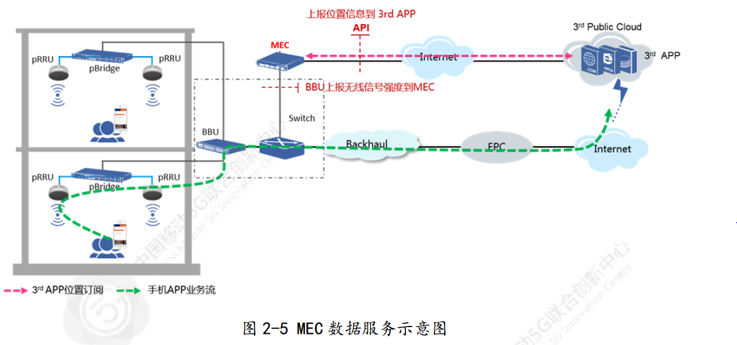

* **室内定位**

移动终端的普及和移动互联网的迅速发展，使得线上与线下的互动需求也明显增加，用户位置信息正是连接线上、线下的关键纽带之一。

* **车联网**

自动驾驶，要想实现自动驾驶，如果网络处理节点离联网车辆太远，必然无法保证智能控制的实时性，所以 MEC 将是网络辅助智能交通的关键使能技术。

针对下一代车联网海量实时数据计算需求，车联网边缘计算需要研究通用技术架构，为运营模式从以管道为基础向数据运营方向转型提供可行方案，探索开放网络设施、数据、计算等基础能力。

## 场景用例

MEC在5G中部署方式一：与基站/网关集成部署基站/网关集成MEC功能，同时需要与核心网实现协同和统一管理

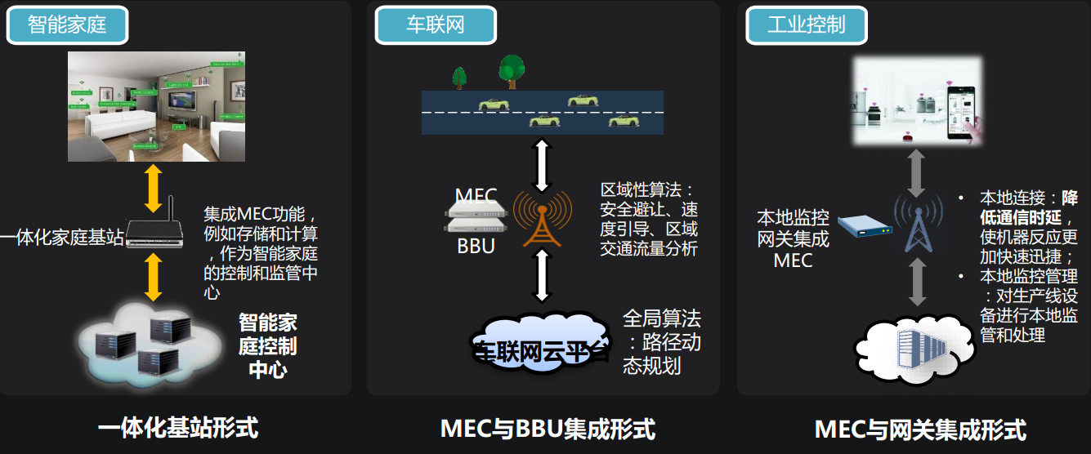

MEC在5G中部署方式二: 与CU/DU协同部署

CU/MEC共部署：既能够满足CU网络控制面需求，又能满足业务低时延特性、业务灵活加载

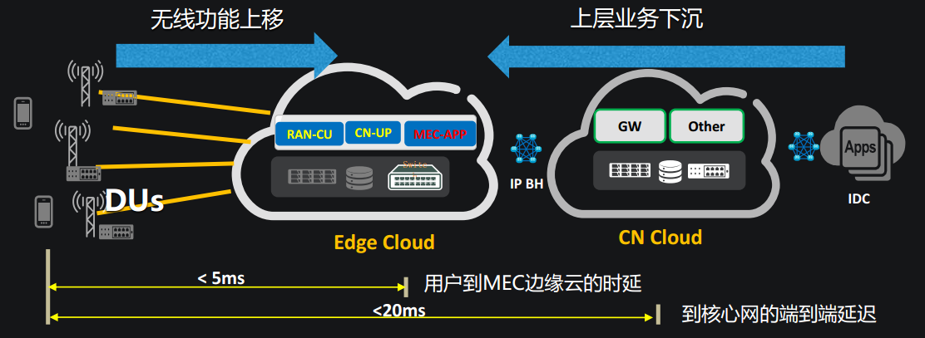

### 位置服务

MEC 边缘业务平台通过多种接入方式，提供高精度室内定位，利用室内高精度定位，为智慧仓储和物流、智能制造、紧急救援、人员资产管理和服务机器人等提供高精度定位服务。针对零售业行业，提供栅格级的低精度定位，位置信息记录每个顾客的活动轨迹，活动区域，如果结合其他大数据如消费，停留时间，行为习惯等数据进行分析，对于行业来说将产生颠覆性的巨变，更精准的营销，更有效的投放，更准确的预判分析，高效率的交易过程。

如图 5.8 所示， 中国联通致力于打造基于 MEC 边缘业务平台的智慧商场方案，融合室内基站、 Wi-Fi、 NB-IoT 等多种定位技术，提供 5 米高精度定位，同时还可以通过基于 MEC 的物联网管理平台诸如地磁、消防喷头、火灾报警器等无线传感器等进行联动管理。此外， 依托 MEC 平台，将室内位置服务的能力开放给第三方应用及商场大数据平台，为用户提供室内导航、智能停车等业务应用，为业主提供物业管理等业务应用，通过位置能力批发，室内位置与大数据相结合，挖掘出有效的数据， 进行分析计算，得出有最有价值的结果。

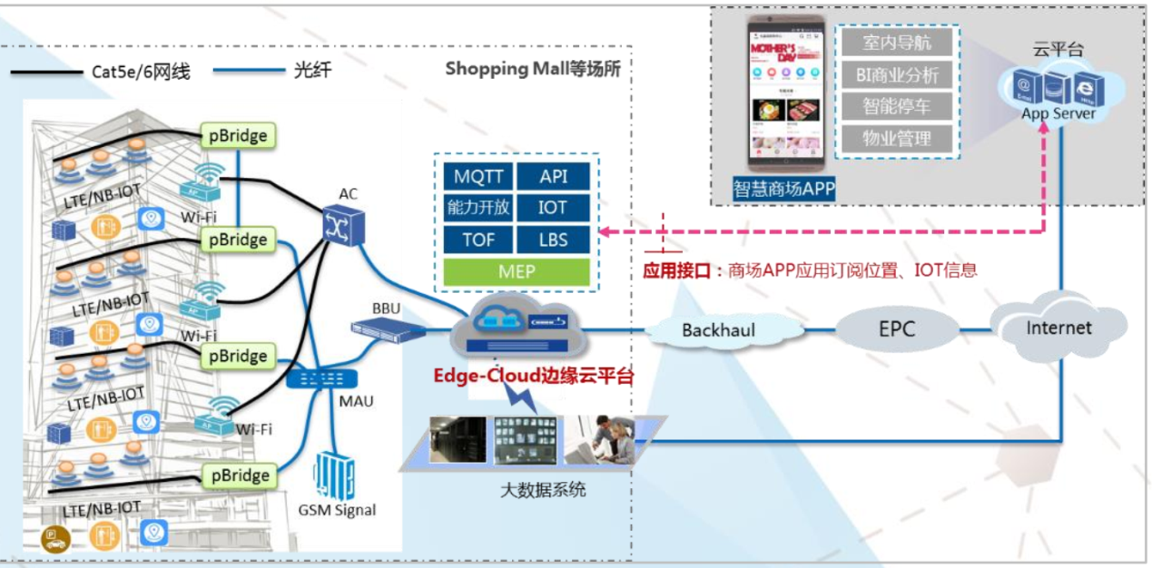

### 增强现实

增强现实（以下简称 AR）对网络的最大挑战在于时延和带宽。未来需要本地化处理 AR 信息（用户位置及摄像头视角等），以最大程度地减小 AR 时延、提高数据处理的精度。现有的 AR 解决方案一般都建立在手机与云端的 AR 服务器的交互基础上。但是由于图像信息数据量较大，图像的上传以及在云端进行图像识别并反馈往往需要较长的时延，影响 AR 体验的效果。

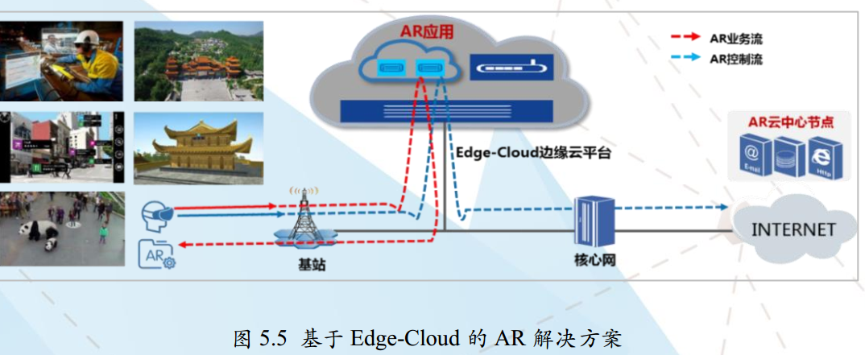

如图 5.5 所示， 将 AR 服务器部署在网络边缘， MEC 平台通过网络数据计算确定用户位置， AR 服务器提供实时的内容聚合并推送，节省了大量图像数据的传输时延，同时能够有效的分担云端图像识别运算的压力。在不同的场景下， 都可以根据自身地域化的特点动态更新边缘服务器端的内容，增强体验。

### 视频编排及分析

### 基于无线感知的内容加速

### 基于应用感知的性能优化

### 物联网网关

### 边缘CDN

目前 OTT 厂家已经规模部署了很多 CDN 节点，但 CDN 主要部署在固网内部，移动用户访问视频业务均需要通过核心网后端进行访问，对运营商的网络资源尤其是 S1 口的传输带宽带来了很大的挑战。通过将 CDN 部署到移动网络内部，比如借助 MEC 平台将 vCDN 下沉到运营商的边缘 DC 中，将大大缓解传统网络的压力，并且提升移动用户视频业务的体验。

如图 5.2 所示，OTT 厂家的 CDN HTTP DNS 服务器针对 IP 地址建立服务器选择映射，确保经MEC NAPT 转换的请求能够根据负荷均衡策略映射到本地边缘服务器上（边缘vCDN）。

* MEC 配置特定域名，监听发往 UE 的 DNS 响应，从 DNS 响应里获取到域名对应的 IP 地址，针对该 IP 动态生成分发规则；
* MEC 匹配分发规则，对发往 HTTP DNS 的报文进行 NAPT（源 IP 替换为特定 IP）；
* 对 HTTP DNS 返回给 UE 的报文， MEC 反向 NAPT 转换后发给 UE；
* MEC 服务器建立分流机制，对目的地址指向边缘服务器的数据包进行本地分流。

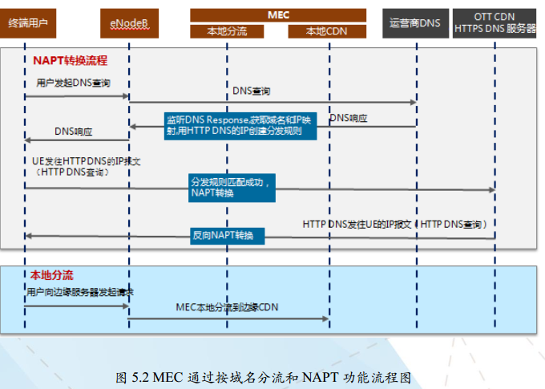

### 企业网应用

### 车联网

作为一种快速发展的新应用类型，车联网对业务服务质量也提出了新的需求：

• 信息娱乐类应用（环境信息共享、车载娱乐）：带宽 10-100Mbps，时延500ms；

• 交通安全驾驶类应用（编队、防碰撞）：带宽<1Mbps，时延 20ms-100ms；

• 全自动驾驶：带宽 100Mbps，时延 1ms-10ms。

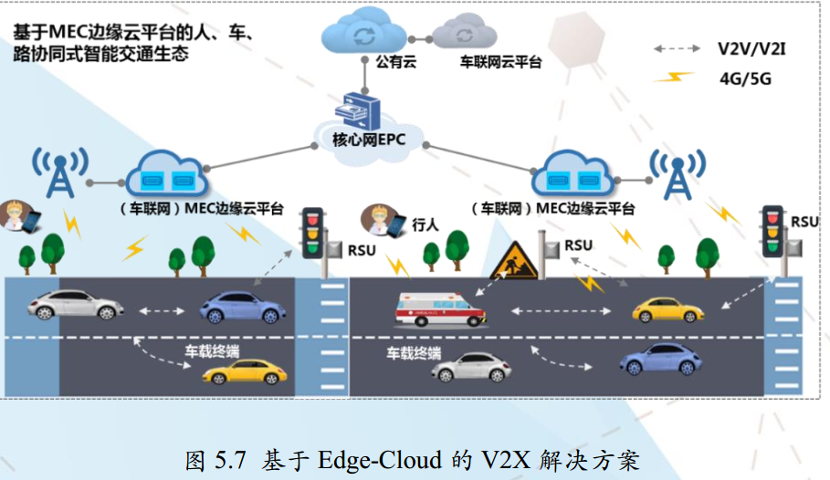

为了满足车联网对时延的极致需求，并且尽量降低承载网和核心网的负载，基于 Edge-Cloud 的车联网组网架构由 MEC 边缘云平台、 路测设备 RSU、移动终端、车载终端 OBU 和交通信号灯组成， 如图 5.7 所示。其中， RSU 主要收集各种终端上传的数据，以及完成对指令下发到各种终端设备的任务； MEC 边缘云平台可以执行区域性算法，实现安全避让、速度引导、区域交通流量分析等，并支持车辆在移动过程中实现切换和动态数据同步。

基于上述解决方案，中国联通已在重庆开启 V2X 现网试点，实现的应用验证包括基于关联模型的交通信息推送应用、基于 MEC 边缘云平台的车辆列队行驶应用开发、智能交通调度以及大数据分析。

* 路测设备 RSU、车载终端 OBU 采集的交通实时传感信息，通过 LTE-V基站回传给本地 MEC。 本地 MEC 根据区域范围内的传感信息，完成基于关联模型的筛选、比对、关联、拟合等算法操作，生成实时交通信息传递链。最后将关联性消息模型对特殊场景的交通道路信息（如拥塞、交通事故、道路路况信息、预警等信息）向车载终端或其他终端推送与显示；
* MEC 边缘云平台通过收集的车载终端上报的位置、行车路线、规划到达时间、天气与道路状况等信息，结合 MEC 上的预配置、 动态申请和同路合并等编队行驶预设条件，进行筛选、计算、组合。 操作完毕后生成适用于编队的车辆列表、 路线规划、 行驶车速、 编队集结以及解散条件与解散点等编队行驶信息，下发给待编队车辆，并为车辆伺服机构提供决策信息；
* MEC 边缘云平台的智能交通调度根据交叉路口设置的 V2X RSU 采集的交通对象信息，如车辆与行人，对不同方向车辆和行人的统计，设计基于 V2X的交通对象统计与预测模型，在 MEC 边缘云平台上进行分析计算，实时动态交通信号灯配时，提高交叉路口交通通行效率；
* 大数据及数据分析平台用于构建统一的智慧交通核心体系架构。

### 计算辅助

### 园区专网定制

基于 MEC 的边缘业务平台可以通过本地分流功能打造移动虚拟专网的方案， 将企业/校园用户对本地数据业务的访问分流到企业本地服务器，形成对企业园区/校园的 4G 本地虚拟专网建设， 既保证了移动办公的安全性和稳定性，又避免了流量迂回， 最终实现了降低业务的访问时延。 另外还可以帮助园区打造具有私密性的物联网专网。助力企业/校园部署园区内的物联网业务。中国联通在多个省分致力于打造基于 MEC 的智慧园区方案，针对园区用户进行分流，提供电信级别的安全身份认证。同时还可以通过基于 MEC 的物联网管理平台如消防喷头、火灾报警器等无线传感器等进行联动管理， 实现基于室内定位功能的导航救援，实时推动火情信息的导航疏散等，从而打造安全可靠的智慧园区专网。

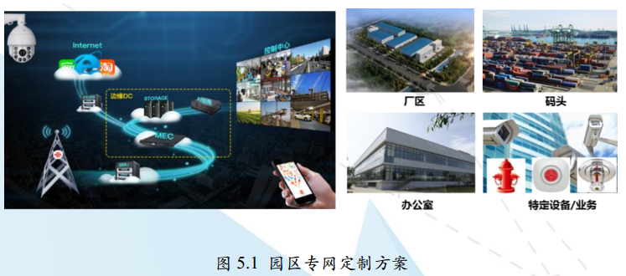

### 视频监控&AI分析

此外，视频监控还可以和人工智能相结合， 在边缘云搭载 AI 人工智能视频分析模块， 面向智能安防、视频监控、人脸识别等业务场景。 边缘云低时延、大带宽、快速响应等特性可以有效弥补当前基于 AI 的视频分析中产生的时延大、用户体验较差的问题，实现本地分析、快速处理、实时响应。图 5.4 为基于 Edge-Cloud 边缘业务平台的 AI 视频分析系统架构。Edge-Cloud对 4G 摄像头采集的视频进行本地分流，降低对核心网及骨干网传输带宽资源的占用，缩短端到端时延。 云计算中心执行 AI 的 Training 任务， Edge-Cloud 执行AI 的 Inference， 二者协同可实现本地决策、实时响应， 可实现表情识别、行为检测、轨迹跟踪、热点管理、体态属性识别等多种本地 AI 典型应用。此外，有线摄像头亦可以接入 Edge-Cloud 智能分析平台。

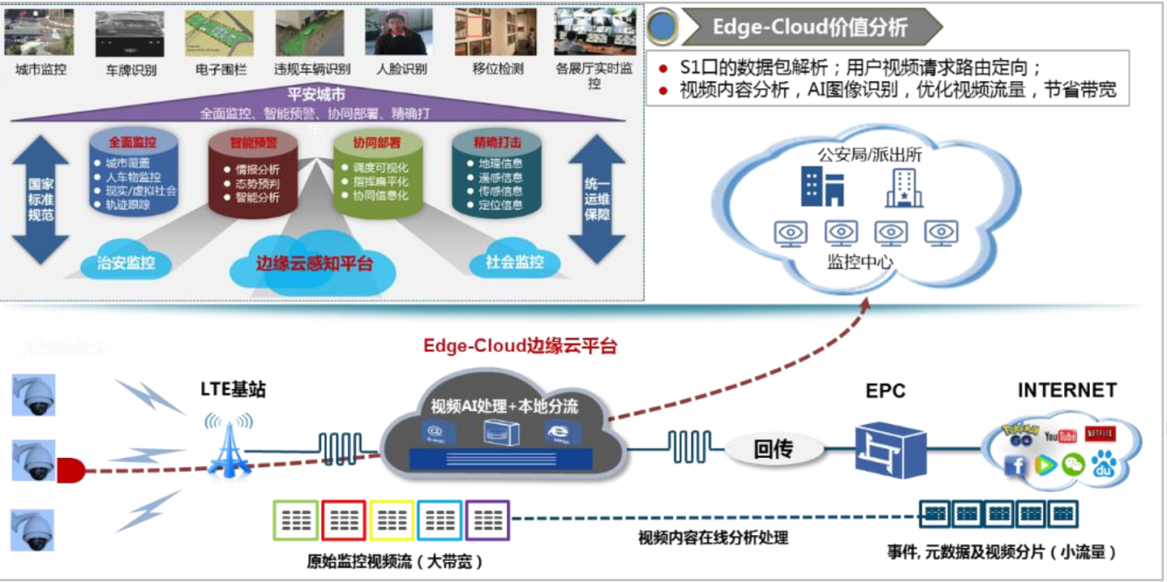

### 实时（VR）视频直播

VR 直播的不同之处主要体现在高分辨率和高码率的 360°全景、 3D 图像和交互。鉴于高带宽、低时延等需求， VR 直播在现网应用中受到较大的限制。Edge-Cloud 边缘云平台可为实时（VR）视频直播带来超低延时。传统图像采集摄像头和 VR 摄像头是有线的，而利用无线蜂窝网络回传代替有线方案，更利于移动场景和室外直播。此外， VR 视频与高清直播视频的分发、拼接和计算可以卸载到网络边缘，摄像头只需采集图像信息， 无需处理，使得摄像头成本更低、更小、更便携，直播内容近端分发可带来较低延迟和较好体验。

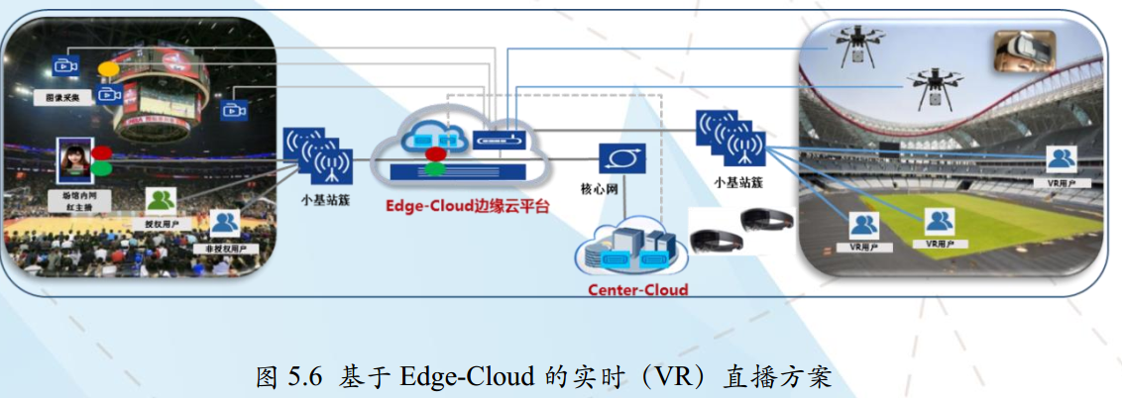

如图 5.6 所示， 中国联通联合 INTEL、 腾讯云等在上海“梅赛德斯-奔驰文化中心”搭建了 Edge-Cloud 边缘云平台， 部署 MEC 虚拟化网络功能，开放 API 集成 EVO 等边缘视频编排分发系统。

## 英特尔网络边缘虚拟化开发套件

### 套件概述

### 套件架构

#### 架构总览

#### 功能模块详解

#### 应用编程接口

## 产品

### Casa MEC网关设备

<http://mecdevelopment.us/projects/Brickell/casa-brickell/>

<http://www.casa-systems.com/assets/Casa-Solution-Brief-Axyom-C.pdf>

Casa MEC网关设备支持网络功能的全虚拟化，支持多种网络接入包括3G/4G网络与可信/非信任Wi-Fi接入网络，为运营商提供了超宽带移动与Wi-Fi业务所需的所有接入网与核心网功能，如图4所示。Casa MEC网关高度为1RU，采用COTS x86架构的通用服务器平台，

可在接入网络或者网管中心进行灵活部署，从而极大提升网络容量，避免核心网络过载，为用户提供优质网络体验。

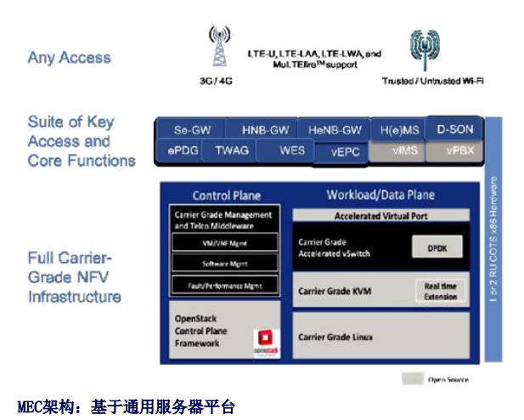

Casa MEC网关主要功能

• 采用模块化设计与分布式架构，同一台设备集成了多种接入网与核心网功能

• 基于通用的1RU COTS x86通用服务器平台

• 最大支持2百万IPSec隧道，隧道建立速率为3000/s。

• 业界最高的吞吐量，专为小报文(如语音报文与实时视频)优化。

• 电信级高可靠性与高可用性。

• 通用的安全加密设计，专为加密处理进行优化。

• 业界领先的管理平台与数据面板吞吐量

• S1/X2代理功能，简化小基站与宏站交互过程

• 精准定位用户区域，高效处理并转发接入网络数据至核心网，从而实现核心网络减载。

（1）应用规则及需求（application rules and requirements）：此处的“应用”即“移动边缘应用（mobile edge applications）”。所以，“应用规则及需求”指的是和各类移动边缘应用相关的规则与需求，包括：所需资源、最大延迟/时延、所需的或有用的服务、流量规则、DNS（域名系统）规则、移动性支持等。

（2）移动边缘应用：可在移动边缘系统里的移动边缘主机（mobile edge host）上实例化的应用。其具备潜在地提供或消费移动边缘服务的潜力。

（3）移动边缘主机：其为包含一个移动边缘平台及虚拟化基础设施的实体，为各类移动边缘应用提供计算资源、存储资源及网络资源。

（4）移动边缘主机层级管理（mobile edge host level management）：这是一种管理组件，执行对特定移动边缘平台、移动边缘主机及运行于其上的各类移动边缘应用的移动边缘特定功能的管理。

（5）移动边缘管理（mobile edge management）：包括移动边缘系统层级管理、移动边缘主机层级管理。

（6）移动边缘平台（mobile edge platform）：于特定移动边缘主机虚拟基础设施上运行各类移动边缘应用所需的功能集。其可提供并消费各种移动边缘服务，并可为自身提供多种移动边缘服务。

（7）移动边缘服务（mobile edge service）：通过移动边缘平台自身或某个移动边缘应用所提供的服务。

（8）移动边缘系统（mobile edge system）：运营商网络或子网络中，运行各类移动边缘应用所需的移动边缘主机和移动边缘管理实体的集合。

（9）移动边缘系统层级管理（mobile edge system level management）：具有整个移动边缘系统全局视图的管理实体。

（10）NFV（网络功能虚拟化）：通过虚拟硬件抽象化，把网络功能从其运行所需的硬件设备中解耦和的技术。具体可进一步查阅文献[5]（《NFV主要概念的术语》）。

（11）终端应用（UE application）：用户终端所运行的、具备通过用户应用（user application）生命周期管理代理同移动边缘系统进行交互的能力的相关应用。

（12）用户应用：这是这样一种移动边缘应用——实例化于移动边缘系统，用以通过运行于用户终端的一个应用对用户的请求作出响应。

（13）用户终端设备：用以接入移动通信基础网络并运行可通过移动基础网络传输IP数据包的各类应用的移动终端设备。ETSI TS 123 002标准中对“用户终端设备”作了详细定义。

（14）虚拟资源（virtualised resource）：由底层虚拟基础设施提供给各个上层移动边缘应用的计算资源、存储资源及网络资源。

## 参考文档

[1] Sophia Antipolis. ETSI Mobile Edge Computing publishes foundation specifications[EB/OL].

http://www.etsi.org/index.php/news-events/news/1078-2016-04-etsi-mobile-edge-computing-publishes-foundation-specifications, 2016-04-18.

[2] Sophia Antipolis. ETSI 5G Summit: building a real cross-industry dialogue[EB/OL].

http://www.etsi.org/index.php/news-events/news/1088-2016-04-etsi-5g-summit-report, 2016-04-29.

[3] ETSI. Mobile Edge Computing (MEC) Terminology[EB/OL].

http://www.etsi.org/deliver/etsi_gs/MEC/001_099/001/01.01.01_60/gs_MEC001v010101p.pdf, 2016-04-18.

[4] ETSI. Mobile Edge Computing (MEC) Service Scenarios[EB/OL].

http://www.etsi.org/deliver/etsi_gs/MEC-IEG/001_099/004/01.01.01_60/gs_MEC-IEG004v010101p.pdf, 2016-04-18.

[5] 李远东. NFV主要概念的术语[EB/OL].

http://www.istis.sh.cn/list/list.aspx?id=8586, 2015-02-25.

|  |  |
| --- | --- |
| [1] | Cisco. Cisco visual networking index:global mobile data traffic forecast update, 2016-2021 white paper[EB/OL].[2017-03-01]. <http://10.3.200.202/cache/10/03/cisco.com/89e8529e7886890c828d4a976994f806/mobile-white-paper-c11-520862.pdf>. |
| [2] | Shi Bowen, Yang Ji, Huang Zhanpeng, et al. Offloading guidelines for augmented reality applications on wearable devices[C]//ACM International Conference.[S.l.]:ACM, 2015:1271-1274. |
| [3] | Miettinen A P, Nurminen J K. Energy efficiency of mobile clients in cloud computing[J].[HotCloud, 2010(10): 4–4.](http://www.cloudbus.org/papers/Cloud-EnvSustainability2011.pdf) |
| [4] | Melendez S. Computation offloading decisions for reducing completion time[Z]. arXiv, 2016:1608. 05839. |
| [5] | Zhang Weiwen, Wen Yonggang, Guan K, et al. Energy-optimal mobile cloud computing under stochastic wireless channel[J].IEEE Transactions on Wireless Communications, 2013, 12(9): 4569–4581. [doi: 10.1109/TWC.2013.072513.121842](http://dx.doi.org/10.1109/TWC.2013.072513.121842) |
| [6] | Kumar K, Lu Y H. Cloud computing for mobile users:can offloading computation save energy[J].Computer, 2010, 43(4): 51–56. [doi: 10.1109/MC.2010.98](http://dx.doi.org/10.1109/MC.2010.98) |
| [7] | Kumar K, Liu Jibang, Lu Y H, et al. A survey of computation offloading for mobile systems[J].Mobile Networks and Applications, 2013, 18(1): 129–140. [doi: 10.1007/s11036-012-0368-0](http://dx.doi.org/10.1007/s11036-012-0368-0) |
| [8] | Barbarossa S, Sardellitti S, Di Lorenzo P. Communicating while computing:distributed mobile cloud computing over 5G heterogeneous networks[J].IEEE Signal Processing Magazine, 2014, 31(6): 45–55. [doi: 10.1109/MSP.2014.2334709](http://dx.doi.org/10.1109/MSP.2014.2334709) |
| [9] | Yuan Jibang, Nahrstedt K. Energy-efficient soft real-time CPU scheduling for mobile multimedia systems[C]//ACM SIGOPS Operating Systems Review.[S.l.]:ACM, 2003:149-163. |
| [10] | Jia M, Cao Jibang, Yang Lei. Heuristic offloading of concurrent tasks for computation-intensive applications in mobile cloud computing[C]//2014 IEEE Conference on Computer Communications Workshops (INFOCOM WKSHPS).[S.l.]:IEEE, 2014:352-357. |
| [11] | Mahmoodi S E, Uma R N, Subbalakshmi K P. Optimal joint scheduling and cloud offloading for mobile applications[J].[IEEE Transactions on Cloud Computing, 2016(99): 1–1.](https://www.researchgate.net/publication/299993045_Optimal_Joint_Scheduling_and_Cloud_Offloading_for_Mobile_Applications) |
| [12] | Kao Y H, Krishnamachari B, Ra M R, et al. Hermes:latency optimal task assignment for resource-constrained mobile computing[C]//2015 IEEE Conference on Computer Communications (INFOCOM).[S.l.]:IEEE, 2015:1894-1902. |
| [13] | Zhang Weiwen, Wen Yonggang, Wu D O. Collaborative task execution in mobile cloud computing under a stochastic wireless channel[J].IEEE Transactions on Wireless Communications, 2015, 14(1): 81–93. [doi: 10.1109/TWC.2014.2331051](http://dx.doi.org/10.1109/TWC.2014.2331051) |
| [14] | Khalili S, Simeone O. Inter-layer per-mobile optimization of cloud mobile computing:a message-passing approach[J].Transactions on Emerging Telecommunications Technologies, 2016, 27(6): 814–827. [doi: 10.1002/ett.v27.6](http://dx.doi.org/10.1002/ett.v27.6) |
| [15] | Di Lorenzo P, Barbarossa S, Sardellitti S. Joint optimization of radio resources and code partitioning in mobile edge computing[Z]. arXiv, 2013:1307. 3835. |
| [16] | Mahmoodi S E, Subbalakshmi K P, Sagar V. Cloud offloading for multi-radio enabled mobile devices[C]//2015 IEEE International Conference on Communications (ICC).[S.l.]:IEEE, 2015:5473-5478. |
| [17] | Deng Maofei, Tian Hui, Fan Bo. Fine-granularity based application offloading policy in cloud-enhanced small cell networks[C]//2016 IEEE International Conference on Communications Workshops (ICC).[S.l.]:IEEE, 2016:638-643. |
| [18] | Zhao Pengtao, Tian Hui, Fan Bo. Partial critical path based greedy offloading in small cell cloud[C]//IEEE VTC.[S.l.]:IEEE, 2016:1-5. |
| [19] | Wang Yanting, Sheng Min, Wang Xijun, et al. Mobile-edge computing:partial offloading using dynamic voltage scaling[J].[IEEE Transactions on Communications, 2016, 64(10): 4268–4282.](http://ieeexplore.ieee.org/lpdocs/epic03/wrapper.htm?arnumber=7542156) |
| [20] | Huang Dong, Wang Ping, Niyato D. A dynamic offloading algorithm for mobile computing[J].IEEE Transactions on Wireless Communications, 2012, 11(6): 1991–1995. [doi: 10.1109/TWC.2012.041912.110912](http://dx.doi.org/10.1109/TWC.2012.041912.110912) |
| [21] | Liu Juan, Mao Yuyi, Zhang Jun, et al. Delay-optimal computation task scheduling for mobile-edge computing systems[C]//2016 IEEE International Symposium on Information Theory (ISIT).[S.l.]:IEEE, 2016:1451-1455. |
| [22] | Chen Shuang, Wang Yanzhi, Pedram M. A semi-markovian decision process based control method for offloading tasks from mobile devices to the cloud[C]//Global Communications Conference (GLOBECOM).[S.l.]:IEEE, 2013:2885-2890. |
| [23] | Hong S T, Kim H. QoE-aware computation offloading scheduling to capture energy-latency tradeoff in mobile clouds[C]//201613th Annual IEEE International Conference on Sensing, Communication, and Networking (SECON).[S.l.]:IEEE, 2016:1-9. |
| [24] | Kwak J, Kim Y, Lee J, et al. DREAM:dynamic resource and task allocation for energy minimization in mobile cloud systems[J].IEEE Journal on Selected Areas in Communications, 2015, 33(12): 2510–2523. [doi: 10.1109/JSAC.2015.2478718](http://dx.doi.org/10.1109/JSAC.2015.2478718) |
| [25] | Jiang Zhefeng, Mao Shiwen. Energy delay tradeoff in cloud offloading for multi-core mobile devices[J].[IEEE Access, 2015(3): 2306–2316.](https://www.researchgate.net/profile/Zhefeng_Jiang/publication/283705529_Energy_Delay_Trade-Off_in_Cloud_Offloading_for_Mutli-Core_Mobile_Devices/links/579ae58e08ae425e491846c7.pdf?origin=publication_list) |
| [26] | Lü Xinchen, Tian Hui. Adaptive receding horizon offloading strategy under dynamic environment[J].IEEE Communications Letters, 2016, 20(5): 878–881. [doi: 10.1109/LCOMM.2016.2531047](http://dx.doi.org/10.1109/LCOMM.2016.2531047) |
| [27] | He Shuo, Tian Hui, Lü Xinchen. Edge popularity prediction based on social-driven propagation dynamics[J].IEEE Communications Letters, 2017, 21(5): 1–4. [doi: 10.1109/LCOMM.2017.2691939](http://dx.doi.org/10.1109/LCOMM.2017.2691939) |
| [28] | Wang Chuanmeizhi, Li Yong, Jin Depeng. Mobility-assisted opportunistic computation offloading[J].IEEE Communications Letters, 2014, 18(10): 1779–1782. [doi: 10.1109/LCOMM.2014.2347272](http://dx.doi.org/10.1109/LCOMM.2014.2347272) |
| [29] | Zhang Yang, Niyato D, Wang Ping. Offloading in mobile cloudlet systems with intermittent connectivity[J].IEEE Transactions on Mobile Computing, 2015, 14(12): 2516–2529. [doi: 10.1109/TMC.2015.2405539](http://dx.doi.org/10.1109/TMC.2015.2405539) |
| [30] | Lee K, Shin I. User mobility model based computation offloading decision for mobile cloud[J].[JCSE, 2015, 9(3): 155–162.](https://www.researchgate.net/publication/283283475_User_Mobility_Model_Based_Computation_Offloading_Decision_for_Mobile_Cloud) |
| [31] | Rahimi M R, Venkatasubramanian N, Vasilakos A V. MuSIC:mobility-aware optimal service allocation in mobile cloud computing[C]//2013 IEEE Sixth International Conference on Cloud Computing (CLOUD).[S.l.]:IEEE, 2013:75-82. |
| [32] | Prasad A, Lundén P, Moisio M, et al. Efficient mobility and traffic management for delay tolerant cloud data in 5G networks[C]//2015 IEEE 26th Annual International Symposium on Personal, Indoor, and Mobile Radio Communications (PIMRC).[S.l.]:IEEE, 2015:1740-1745. |
| [33] | Ko S W, Huang Kaibin, Kim S L, et al. Online prefetching for mobile computation offloading[J].[arXiv, 2016: 1608.](https://arxiv.org/pdf/1608.04878) |
| [34] | Li Yujin, Sun Lei, Wang Wenye. Exploring device-to-device communication for mobile cloud computing[C]//2014 IEEE International Conference on Communications (ICC).[S.l.]:IEEE, 2014:2239-2244. |
| [35] | Chen C A, Won M, Stoleru R, et al. Energy-efficient fault-tolerant data storage and processing in mobile cloud[J].IEEE Transactions on Cloud Computing, 2015, 3(1): 28–41. [doi: 10.1109/TCC.2014.2326169](http://dx.doi.org/10.1109/TCC.2014.2326169) |
| [36] | Chen C A, Stoleru R, Xie G G. Energy-efficient and fault-tolerant mobile cloud storage[C]//20165th IEEE International Conference on Cloud Networking (Cloudnet).[S.l.]:IEEE, 2016:51-57. |
| [37] | Chaisiri S, Lee B S, Niyato D. Optimization of resource provisioning cost in cloud computing[J].IEEE Transactions on Services Computing, 2012, 5(2): 164–177. [doi: 10.1109/TSC.2011.7](http://dx.doi.org/10.1109/TSC.2011.7) |
| [38] | Zhang Yuan, Yan Jinyao, Fu Xiaoming. Reservation-based resource scheduling and code partition in mobile cloud computing[C]//2016 IEEE Conference on Computer Communications Workshops (INFOCOM WKSHPS).[S.l.]:IEEE, 2016:962-967. |
| [39] | Lü Xinchen, Tian Hui, Zhang Ping, et al. Multi-user joint task offloading and resources optimization in proximate clouds[J].IEEE Transactions on Vehicular Techology, 2017, 66(4): 3435–3447. [doi: 10.1109/TVT.2016.2593486](http://dx.doi.org/10.1109/TVT.2016.2593486) |
| [40] | You Changsheng, Huang Kaibin, Chae H, et al. Energy-efficient resource allocation for mobile-edge computation offloading[J].IEEE Transactions on Wireless Communications, 2017, 16(3): 1397–1411. [doi: 10.1109/TWC.2016.2633522](http://dx.doi.org/10.1109/TWC.2016.2633522) |
| [41] | Barbarossa S, Sardellitti S, Lorenzo P Di. Joint allocation of computation and communication resources in multiuser mobile cloud computing[C]//IEEE International Workshop Signal Processing Advances Wireless Communications (SPAWC). Darmstadt, Germany:[s.n.], 2013:26-30. |
| [42] | Lorenzo P D, Barbarossa S, Sardellitti S. Joint optimization of radio resources and code partitioning in mobile edge computing[Z]. arXiv, 2016:1307. 3835v3. |
| [43] | Hoang D T, Niyato D, Wang Ping. Optimal admission control policy for mobile cloud computing hotspot with cloudlet[C]//IEEE Wireless Communications and Networking Conference (WCNC). Paris, France:[s.n.], 2012:3145-3149. |
| [44] | Mao Yuyi, Zhang Jun, S Song, et al. Power-delay tradeoff in multi-user mobile-edge computing systems[C]//IEEE Global Communications Conference (GLOBECOM). Washington, DC:[s.n.], 2016:1-6. |
| [45] | Munoz O, P-Iserte A, Vidal J. Optimization of radio and computational resources for energy efficiency in latency-constrained application offloading[J].[IEEE Transactions on Vehicular Technology, 2015, 64(10): 497–508.](http://www.oalib.com/paper/3978622) |
| [46] | Munoz O, P-Iserte A, Vidal J. Joint optimization of radio and computational resources for multicell mobile-edge computing[J].IEEE Transactions on Signal and Information Processing Over Networks, 2015, 1(2): 89–103. [doi: 10.1109/TSIPN.2015.2448520](http://dx.doi.org/10.1109/TSIPN.2015.2448520) |
| [47] | Wang Kezhi, Yang Kun, Magurawalage C. Joint energy minimization and resource allocation in C-RAN with mobile cloud[J].[IEEE Transactions on Cloud Computing, 2016(99): 1–10.](http://ieeexplore.ieee.org/document/7393804/) |
| [48] | Chen Xu, Jiao Lei, Li Wenzhong, et al. Efficient multi-user computation offloading for mobile-edge cloud computing[J].[IEEE Transactions on Networking, 2016(24): 2795–2808.](https://www.researchgate.net/publication/282639722_Efficient_Multi-User_Computation_Offloading_for_Mobile-Edge_Cloud_Computing) |
| [49] | Ma Xiao, Lin Chuang, Xiang Xudong, et al. Game-theoretic analysis of computation offloading for cloudlet-based mobile cloud computing[C]//ACM International Conference on Modeling, Analysis and Simulation of Wireless and Mobile Systems (MSWiM). Cancun, Mexico:[s. n.], 2015:271-278. |
| [50] | Deng Maofei, Tian Hui, Lü Xinchen. Adaptive sequential offloading game for multi-cell mobile edge computing[C]//201623rd International Conference on Telecommunications (ICT). Thessaloniki:[s. n.], 2016:1-5. |
| [51] | Lopez-Perez D, Guvenc I, Chu Xiaoli. Mobility management challenges in 3GPP heterogeneous networks[J].IEEE Communications Magazine, 2012, 50(12): 70–78. [doi: 10.1109/MCOM.2012.6384454](http://dx.doi.org/10.1109/MCOM.2012.6384454) |
| [52] | Kassar M, Kervella B, Pujolle G. An overview of vertical handover decision strategies in heterogeneous wireless networks[J].Computer Communications, 2008, 31(10): 2607–2620. [doi: 10.1016/j.comcom.2008.01.044](http://dx.doi.org/10.1016/j.comcom.2008.01.044) |

# CloudStudio（EEO）

5G引入网络切片概念，通过切片技术，将一个物理网络切分成提供不同网络功能、相对独立的逻辑网络，用于满足不同应用场景和多样化的商务模式。为了快速满足多样化的用户需求，需要引入一个全新的运维运营系统，支持切片的快速部署以及运维，实现高效运维运营。该全新的运维管理系统必须具备以下能力：

● 网络切片的按需定制能力

5G系统需要满足多种应用场景，管理域可根据不同行业用户需求，进行定制化的通信服务设计，并且通信服务可以快速提供，支撑业务快速上线。

● 网络切片自动化部署

根据用户的业务和订购以及 S L A（S e r v i c e - L e v e lAgreement）要求，自动完成网络切片的部署，实现用户业务的快速交付。

● 切片智能运维

基于分析器、策略引擎、编排器以及控制器构成的自动化闭环，实现网络自优化以及故障自愈，提高运维效率，降低运维成本。

● 端到端监控和协同

纵向支持业务层、网络层、资源层的监控和协同；横向支持跨RAN、传输、核心网、 APP等不同领域的监控和协同，提供实时的切片状态监控，并通过自动化协同，保障网络的服务质量；支持切片跨不同运营商和服务提供商场景下的管理，满足不同商务模式要求。

● 能力开放

提供Open API以及自助门户，允许用户进行DIY，快速响应用户定制化需求。

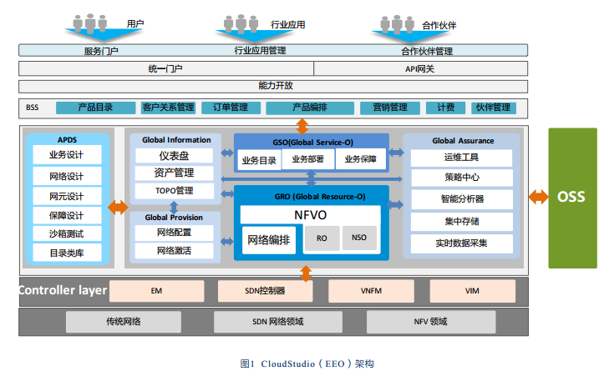

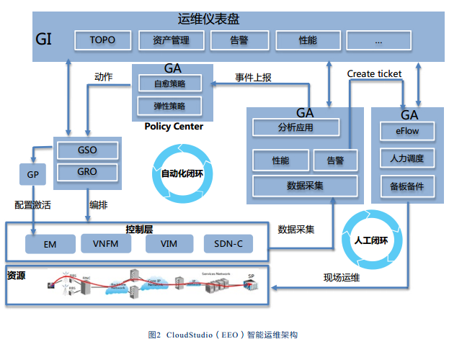

中 兴 通 讯 作 为 全 球 领 先 的 通 信 解 决 方 案 提 供 商 之一，基于对电信领域的深刻理解和多年经验积淀，推出CloudStudio（EEO， End to End Orchestrator）综合解决方案。方案不仅支持当前传统和虚拟化混合网络管理，同时具备未来5G网络切片管理能力。

CloudStudio（EEO）主要包含六大功能子系统。

● 规划设计套件（APDS）：主要负责网络切片生命周期管理中的规划设计和测试验证工作，提供业务、网络切片、运维保障策略的设计功能，以一套完整的工具链支撑切片的敏捷开发。

● 全局信息管理（GI）：主要负责全网统一的资源和资产管理，提供全局、实时的网络切片拓扑和状态监控。

● 全局配置激活（GP）：负责业务和网络功能的配置激活，支撑业务的快速开通。

● 全局业务编排（GSO）：主要负责通信业务的生命周期管理，处理用户的业务订购请求，并协同GRO、 GP、GA等子系统，实现用户业务的自动化开通和保障。

● 全局资源编排（GRO）：主要负责面向资源的编排和部署，包括NFV编排、 SDN编排。

● 全局保障系统（GA）：主要负责业务和网络的运维保障，包括集中数据采集、统一数据存储、集中监控中心、智能分析中心、智能策略中心和电子运维工具等功能组件，形成高效的网络和业务保障系统、高级分析系统和智能运维系统。

# 边缘计算

## 概念视图

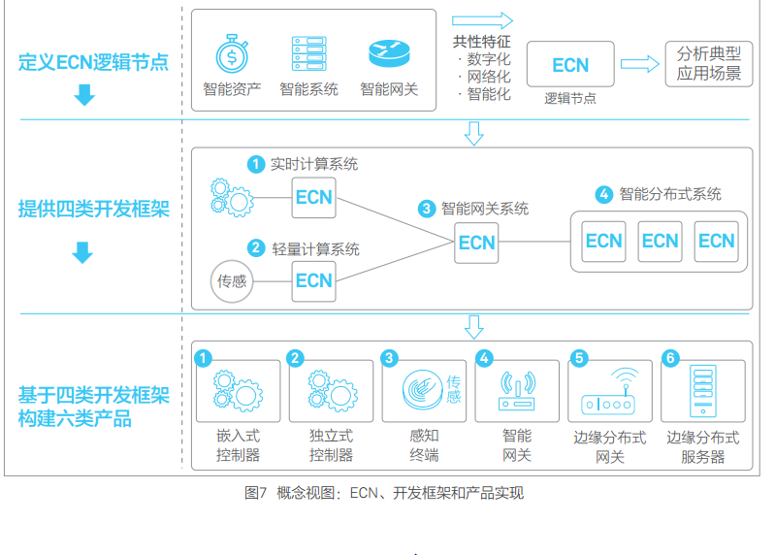

ECN节点典型功能包括：

• 总线协议适配

• 实时联接

• 实时流式数据分析

• 时序数据存取

• 策略执行

• 设备即插即用

• 资源管理

ECN四类开发框架包括：

• 实时计算系统框架

面向数字化的物理资产， 满足应用实时性等需求；

• 轻量计算系统框架

面向资源受限的感知终端， 满足低功耗等需求；

• 智能网关系统框架

支持多种网络接口、 总线协议与网络拓扑， 实现边缘本地系统互联并提供本地计算和存储能力， 能够和云端系统协同；

• 智能分布式系统框架

基于分布式架构， 能够在边缘侧弹性扩展网络、 计算和存储等能力， 支持资源面向业务的动态管理和调度， 能够和云端系统协同。

ECN六类产品实现包括：

产品实现 应用场景

|  |  |
| --- | --- |
| ICT融合网关 | 梯联网、 智慧路灯等场景 |
|  |  |
|  |  |
|  |  |
| 独立式控制器 | 工业PLC场景 |
|  |  |
| 嵌入式控制器 | vPLC、 机器人等场景 |
| 感知终端 | 数字化机床、 仪表场景 |
| 分布式业务网关 | 智能配电场景 |
| 边缘集群（边缘云） | 智能制造车间场景 |
|  |  |
|  |  |

## ECN功能设计视图

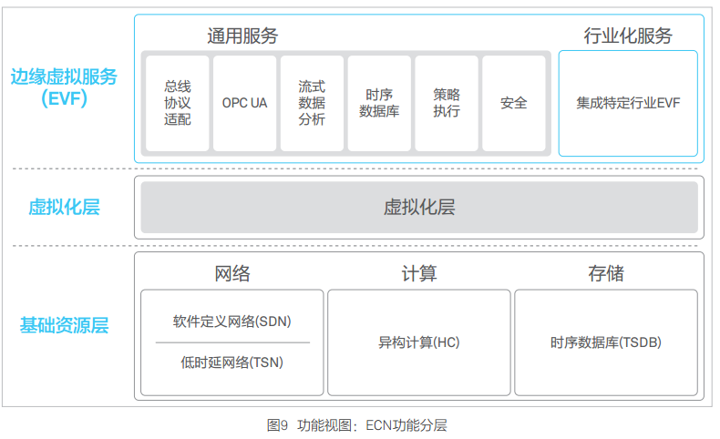

**1）基础资源层**

包括网络、 计算和存储三个基础模块。

**• 网络**

SDN（Software-Defined Networking）逐步成为网络技术发展的主流， 其设计理念是将网络的控制平面与数据转发平面进行分离， 并实现可编程化控制。 将SDN应用于边缘计算， 可支持百万级海量网络设备的接入与灵活扩展， 提供高效低成本的自动化运维管理， 实现网络与安全的策略协同与融合。

网络联接需要满足传输时间确定性与数据完整性。

**• 计算**

异构计算HC（Heterogeneous Computing）是边缘侧关键的计算硬件架构。

为此， 业界提出将不同类型指令集和不同体系架构的计算单元协同起来的新计算架构， 即异构计算，以充分发挥各种计算单元的优势， 实现性能、 成本、 功耗、 可移植性等方面的均衡。同时， 以深度学习为代表的新一代AI在边缘侧应用还需要新的技术优化。 当前， 即使在推理阶段对一副图片的处理也往往需要超过10亿次的计算量， 标准的深度学习算法显然是不适合边缘侧的嵌入式计算环境。 业界正在进行的优化方向包括自顶向下的优化， 即把训练完的深度学习模型进行压缩来降低推理阶段的计算负载；

同时， 也在尝试自底向上的优化， 即重新定义一套面向边缘侧嵌入系统环境的算法架构。

**• 存储**

数字世界需要实时跟踪物理世界动态变化， 并按照时间序列存储完整的历史数据。 新一代时序数据库TSDB（Time Series Database）是存放时序数据（包含数据的时间戳等信息）的数据库， 并且需要支持时序数据的快速写入、 持久化、 多纬度的聚合查询等基本功能。 为了确保数据的准确和完整性， 时序数据库需要不断插入新的时序数据， 而不是更新原有数据。 面临了如下的典型挑战：

• 时序数据写入： 支持每秒钟上千万上亿数据点的写入。

• 时序数据读取： 支持在秒级对上亿数据的分组聚合运算。

• 成本敏感： 由海量数据存储带来的是成本问题。 如何更低成本地存储这些数据是时序数据库需要解决的重中之重。

**2）虚拟化层**

虚拟化技术降低了系统开发和部署成本， 已经开始从服务器应用场景向嵌入式系统应用场景渗透。典型的虚拟化技术包括裸金属(Bare Metal)架构和主机（Host） 架构， 前者是虚拟化层的虚拟机管理器（Hypervisor）等功能直接运行在系统硬件平台上， 然后再运行操作系统和虚拟化功能。 后者是虚拟化层功能运行在主机操作系统上。 前者有更好的实时性， 智能资产和智能网关一般采用该方式。

**3）EVF（Edge Virtualization Function）层**

EVF是将功能软件化和服务化， 并且与专有的硬件平台解耦。 基于虚拟化技术， 在同一个硬件平台上， 可以纵向将硬件、 系统和特定的EVF等按照业务进行组合， 虚拟化出多个独立的业务区间并彼此隔离。 ECN的业务可扩展性能够降低CapEx并延长系统的生命周期。EVF可以灵活组合与编排， 能够在不同硬件平台、 不同设备上灵活迁移和弹性扩展， 实现资源的动态调度和业务敏捷。

EVF层提供如下可裁剪的多个基础服务：

• 分布式的联接计算Fabric服务；

• OPC UA服务；

• 实时流式数据分析服务；

• 时序数据库服务；

• 策略执行服务；

• 安全服务。

# NFV/SDN网络应用

## 局域网

## 广域网

## 城域网

## 接入网

## 核心网

## 无线网络

## 参考文档

# QoS与QoE

## 参考文档

# 虚拟化技术

CPU的虚拟化技术可以单CPU模拟多CPU并行

虚拟机(Virtual machine)可像真实机器一样运行程序的软件

虚拟内存，将不相邻的物理存储区虚拟成统一连续的内存地址

存储虚拟化，将实体存储空间分隔成不同的逻辑存储空间

网络虚拟化，将不同网络的硬件和软件资源结合成虚拟整体

I/O虚拟化，如USB接口上的虚拟串口

网卡虚拟化，如一张物理网卡上虚拟N个网络接口

VLAN，将局域网设备从逻辑上划分成一个个网段

## 基本原理

## 虚拟化技术架构

## XEN

## KVM

## SR-IOV

SR-IOV（Single Root I/O Virtualization）是一个将PCIe共享给虚拟机的标准，通过为虚拟机提供独立的内存空间、中断、DMA流，来绕过VMM实现数据访问。SR-IOV基于两种PCIe functions：

* PF (Physical Function)： 包含完整的PCIe功能，包括SR-IOV的扩张能力，该功能用于SR-IOV的配置和管理。
* FV (Virtual Function)： 包含轻量级的PCIe功能。每一个VF有它自己独享的PCI配置区域，并且可能与其他VF共享着同一个物理资源

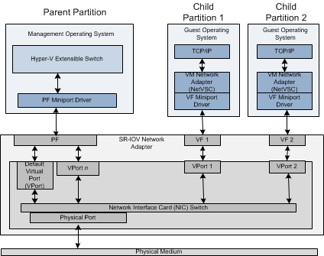

* [Intel SR-IOV Configuration Guide](http://www.intel.com/content/www/us/en/embedded/products/networking/xl710-sr-iov-config-guide-gbe-linux-brief.html)
* [OpenStack SR-IOV Passthrough for Networking](https://wiki.openstack.org/wiki/SR-IOV-Passthrough-For-Networking)
* [Redhat OpenStack SR-IOV Configure](https://access.redhat.com/documentation/zh-CN/Red_Hat_Enterprise_Linux_OpenStack_Platform/7/html/Networking_Guide/sec-sr-iov.html)
* [SDN Fundamentails for NFV, Openstack and Containers](http://www.slideshare.net/nyechiel/sdn-fundamentals-for-nfv-open-stack-and-containers-red-hat-summit-20161)
* [I/O设备直接分配和SRIOV](http://www.cnblogs.com/sammyliu/p/4548194.html)
* [Libvirt PCI passthrough of host network devices](http://wiki.libvirt.org/page/Networking#PCI_Passthrough_of_host_network_devices)
* [Story of Network Virtualization and its future in Software and Hardware](http://netdevconf.org/2.1/session.html?jain)

## 参考文档

# 容器技术

Docker 定义的标准 + 服务应用

- 基础设施标准化（Docker Engine）：有了 Docker Engine，可将 Docker 容器跑起来

- 应用交付的标准化（Docker Image）: 提供了一套应用快速打包为轻量级 Docker Image 的方法。开发人员在代码完成之后，可以将其打包为镜像

- 运维管理的标准化（Docker container）： 运维人员不在需要将应用准备系统、运行环境、组件和基础软件包, 容器时代，应用都运行在一个个的 Docker container 中。标准运维将关注容器，而不是复杂的系统环境。

- 分发部署标准化（Docker Registry）：指的是容器化之后不同版本的应用镜像都存储在镜像仓库中。

## 参考文档

# OpenStack

## Cyborg

Openstack 已启动 Cyborg项目，旨在提供通用的硬件加速管理框架，加速的硬件包括加密卡、智能网卡、GPU、 FPGA 等，中国联通正在积极推进相关的研究。

## 参考文档

OSF Edge Computing web page 边缘计算链接汇总，包括之前活动的视频、相关文章、以及进一步的内容。

OSF Edge Computing mailing list 讨论关于边缘和边缘计算的论坛（不限于OpenStack），也包含正在进行的活动和行动计划的信息。

# CDN

## 参考文档

# Open vSwitch

## 参考文档

* [**http://openvswitch.org/**](http://openvswitch.org/)
* [**http://blog.scottlowe.org/**](http://blog.scottlowe.org/)
* [**https://blog.russellbryant.net/**](https://blog.russellbryant.net/)
* [**Comparing OpenStack Neutron ML2+OVS and OVN – Control Plane**](https://blog.russellbryant.net/2016/12/19/comparing-openstack-neutron-ml2ovs-and-ovn-control-plane/)

# Kubernetes

## 参考文档

* [**https://github.com/TeamStuQ/skill-map/blob/master/data/designbyStuQ/png-Kubernetes-by-StuQ.png**](https://github.com/TeamStuQ/skill-map/blob/master/data/designbyStuQ/png-Kubernetes-by-StuQ.png)

# REST

## 参考文档

# 物联网

## 参考文档

# DevOps

## 参考文档

# 网络基础

## TCP/IP网络模型

TCP/IP模型是互联网的基础，它是一系列网络协议的总称。这些协议可以划分为四层，分别为链路层、网络层、传输层和应用层。

链路层：负责封装和解封装IP报文，发送和接受ARP/RARP报文等。

网络层：负责路由以及把分组报文发送给目标网络或主机。

传输层：负责对报文进行分组和重组，并以TCP或UDP协议格式封装报文。

应用层：负责向用户提供应用程序，比如HTTP、FTP、Telnet、DNS、SMTP等。

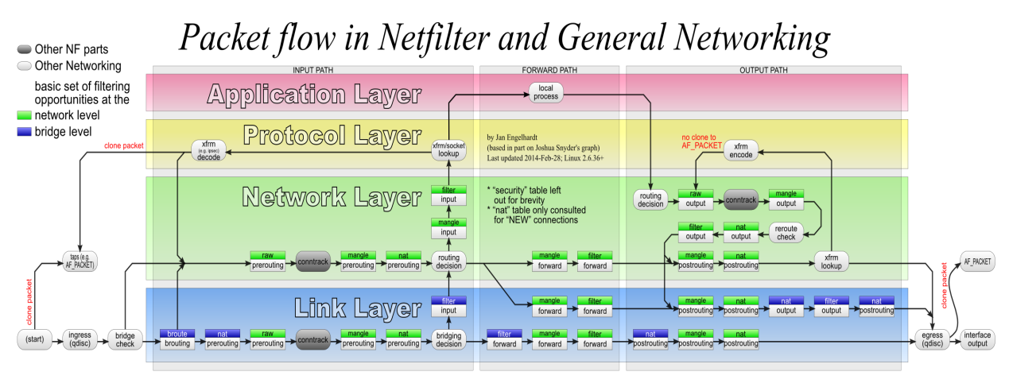

**OSI七层模型**：物理层、数据链路层、网络层、传输层、会话层、表示层和应用层

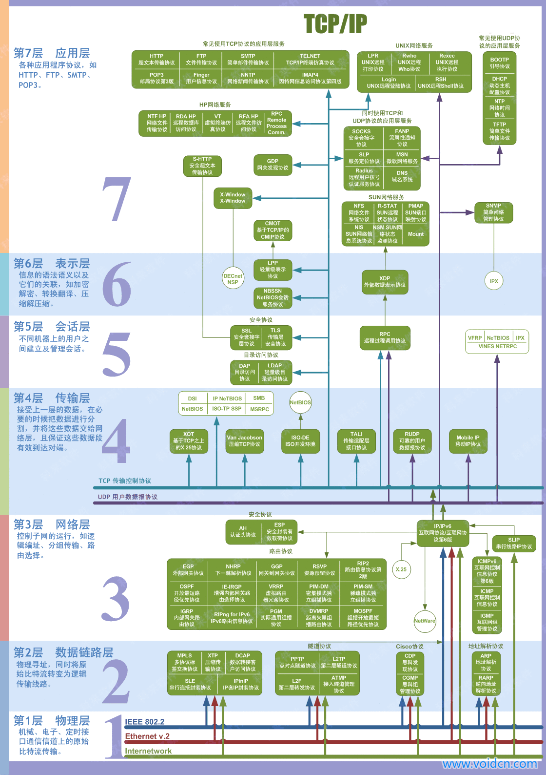

### 链路层

* **以太网和802封装**

以太网封装是以RFC894定义的 而802封装则是RFC1042定义的 主机需求RFC要求： （1）必须支持以太网封装 （2）应该支持与RFC894混合的RFC1042封装 （3）或许可以发送RFC1042封装的分组

* **SLIP**

适用于RS-232和高速调制解调器接入网络 （1）以0xC0结束 （2）对报文中的0xC0和ESC字符进行转义 缺点：没有办法通知本端IP到对端；没有类型字段；没有校验和

* **CSLIP**

将SLIP报文中的20字节IP首部和20字节TCP首部压缩为3或5字节

* **PPP协议**

修正了SLIP协议的缺陷，支持多种协议类型；带数据校验和；报文首部压缩；双方可以进行IP地址动态协商（使用IP协议）；链路控制协议可以对多个链路选项进行设置。

* **环回接口**

用于同一台主机上的程序通过TCP／IP通信。 传给环回的数据均作为输入；传给该主机IP地址的数据也是送到环回接口；广播和多播数据先复制一份到环回接口，再送到以太网上。

* MTU

对数据帧长度的最大限制，如果数据分组长度大于这个数值，需要在IP层对其分片。 注意：发往以太网的数据要考虑路径MTU。一个网络接口的 MTU 是它一次所能传输的最大数据块的大小。任何超过MTU的数据块都会在传输前分成小的传输单元。MTU有两个测量层次：网络层和链路层。比如，网络层上标准的因特网MTU是1500 bytes，而在连接层上是 1518 字节。PMTU用途是动态的确定从发送端到接收端整个路径上的最小 MTU，从而避免分包。

### IP协议

IP是TCP/IP中最为核心的协议，所有的TCP、UDP、ICMP等协议均以IP数据报的格式传输。IP协议提供不可靠、无连接的服务，它不保证数据报一定可以送达目的，也不保证数据报的先后次序。

IP路由选择是逐跳进行的。IP并不知道到达任何目的的完整路径（当然，除了那些与主机直接相连的）。所有的IP路由选择只为数据报传输提供下一站路由器的I P地址。它假定下一站路由器比发送数据报的主机更接近目的，而且下一站路由器与该主机是直接相连的。

IP路由选择机制的两个特征：（1）完整主机地址匹配在网络号匹配之前执行 （2）为网络指定路由，而不必为每个主机指定路由。

单播：目标是特定的主机，比如192.168.0.3

广播：目标IP地址的主机部分全为1，并且目的MAC地址为FF-FF-FF-FF-FF-FF。比如B类网络172.16.0.0的默认子网掩码为255.255.0.0，广播地址为172.16.255.255。

多播：目标为一组主机，IP地址范围为224.0.0.0～239.255.255.255。多播MAC地址以十六进制值01-00-5E打头，余下的6个十六进制位根据IP多播组地址的最后23位转换得到。

以太网数据帧的物理特性是其长度必须在46～1500字节之间，而数据帧在进入每一层协议栈的时候均会做一些封装。

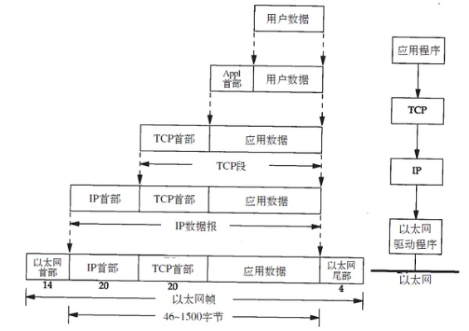 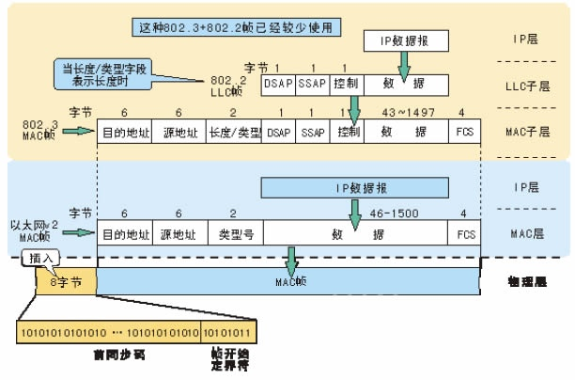

当目的主机收到一个以太网帧时，就在协议栈中从底向上升，同时去掉各层协议加上的报文首部。每层协议盒都要去检查报文首部的协议标识，以确定接收数据的上层协议。这个过程称作分用。

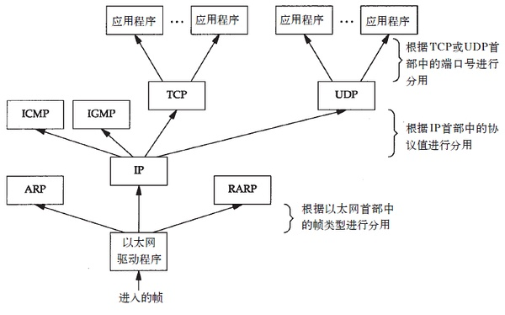

链路层通信根据48bit以太网地址（硬件地址）来确定目的接口，而地址解析协议负责32bit IP地址与48bit以太网地址之间的映射：

（1）ARP负责将IP地址映射到对应的硬件地址

（2）RARP负责相反的过程，通常用于无盘系统。

ARP高效运行的关键是每台主机上都有一个ARP高速缓存，缓存中每一项的生存时间一般为20分钟，但不完整表项超时时间一般为3分钟（如192.168.13.254）。

### 路由协议

路由协议用来从多条路由路径中选择一条最佳的路径，并沿着这条路径将数据流产送到目的设备。

* 路由信息协议（RIP）：采用距离向量算法，收集所有可到达目的地的不同路径，并且保存有关到达每个目的地的最少站点数的路径信息，；同时路由器也把这些信息用RIP协议通知相邻路由器。RIP只适用于小型网络（最大15跳）。
* 开放式最短路径协议（OSPF）：基于链路状态，每个路由器向其同一管理域的所有其它路由器发送链路状态广播信息，并将自制域划分为区，并根据区的位置执行区内路由选择和区间路由选择。
* IS-IS：链路状态路由协议，和OSPF相同，IS-IS也使用了“区域”的概念，同样也维护着一份链路状态数据库，通过最短生成树算法（SPF）计算出最佳路径。
* 边界网关协议（BGP）：外部网关协议，用于与其它自治域的BGP交换网络可达信息（通过TCP确保可靠性）。

MPLS（Multi-Protocol Label Switching）利用标签进行数据转发，而不是向传统路由决策那样每次数据包进行解包，大大减少了路由决策的时间。当分组进入MPLS网络时，为其分配固定长度的短标记，并将标记与分组封装在一起，在整个转发过程中，交换节点仅根据标记进行转发。

### VLAN

LAN 表示 Local Area Network，本地局域网，通常使用 Hub 和 Switch 来连接 LAN 中的计算机。 一个 LAN 表示一个广播域，它的意思是 LAN 中的所有成员都会收到 LAN 中一个成员发出的广播包。 因此，LAN 的边界在路由器或者类似的三层设备。

VLAN 表示 Virtual LAN。一个带有 VLAN 功能的 Switch 能够同时处于多个 LAN 中。简单的说， VLAN 是一种将一个交换机分成多个交换机的一种方法。

IEEE 802.1Q 标准定义了 VLAN Header 的格式。它在普通以太网帧结构 SA （src address）之后 加入了 4bytes 的 VLAN Tag/Header 数据，其中包括 12bits 的 VLAN ID。VLAN ID的最大值是 4096， 但是有效值范围是 1- 4094。

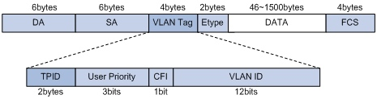

Virtual eXtensible Local Area Network (VXLAN) 是一种将2层报文封装到UDP包(Mac in UDP)中进行传输的一种封装协议。VXLAN主要是由Cisco推出的，VXLAN的包头有一个24bit的ID段，即意味着1600万个独一无二的虚拟网段，这个ID通常是对UDP端口采取伪随机算法而生成的（UDP端口是由该帧中的原始MAC Hash生成的）。这样做的好处是可以保证基于5元组的负载均衡，保存VM之间数据包的顺序，具体做法是将数据包内部的MAC组映射到唯一的UDP端口组。将二层广播被转换成IP组播,VXLAN使用IP组播在虚拟网段中泛洪而且依赖于动态MAC学习。

### eBPF

BPF的基本思想是对用户提供两种SOCKET选项：SO_ATTACH_FILTER和SO_ATTACH_BPF，允许用户在sokcet上添加自定义的filter，只有满足该filter指定条件的数据包才会上发到用户空间。SO_ATTACH_FILTER插入的是cBPF代码，SO_ATTACH_BPF插入的是eBPF代码。 eBPF是对cBPF的增强，目前用户端的tcpdump等程序还是用的cBPF版本，其加载到内核中后会被内核自动的转变为eBPF。

Linux 3.15 开始引入 eBPF。其扩充了 BPF 的功能，丰富了指令集。它在内核提供了一个虚拟机，用户态将过滤规则以虚拟机指令的形式传递到内核，由内核根据这些指令来过滤网络数据包。

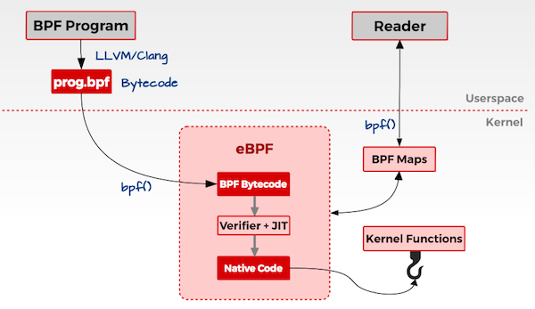

BPF和eBPF的内核文档见[Documentation/networking/filter.txt](https://www.kernel.org/doc/Documentation/networking/filter.txt)。

**使用场景**

eBPF使用场景包括

* XDP
* 流量控制
* 防火墙
* 网络包跟踪
* 内核探针
* cgroups
* [bcc](https://feisky.gitbooks.io/sdn/linux/bpf/bcc.html)
* [bpftools](https://github.com/cloudflare/bpftools)

**参考文档**

* [Linux Kernel BPF documentation](https://www.kernel.org/doc/Documentation/networking/filter.txt)
* [bcc](https://github.com/iovisor/bcc)
* [The BSD Packet Filter: A New Architecture for User-level Packet Capture](http://step.polymtl.ca/~suchakra/PWL-Jun28-MTL.pdf)
* [Notes on BPF & eBPF](https://jvns.ca/blog/2017/06/28/notes-on-bpf---ebpf/)

BPF Compiler Collection (BCC)是基于eBPF的Linux内核分析、跟踪、网络监控工具。其源码存放于<https://github.com/iovisor/bcc>

BCC包括一些列的工具

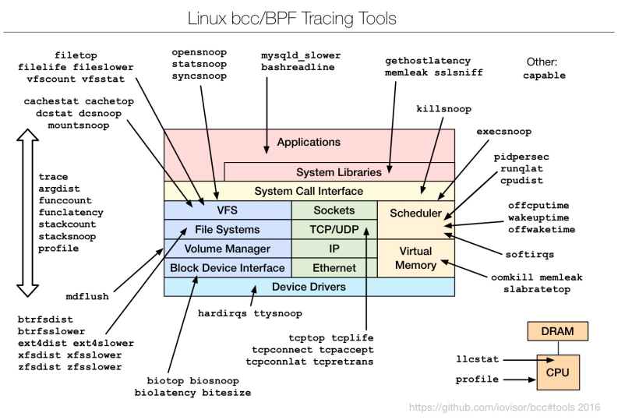

**XDP**基于一系列的技术来实现高性能和可编程性，包括

* 基于eBPF
* Capabilities negotiation：通过协商确定网卡驱动支持的特性，XDP尽量利用新特性，但网卡驱动不需要支持所有的特性
* 在网络协议栈前处理
* 无锁设计
* 批量I/O操作
* 轮询式
* 直接队列访问
* 不需要分配skbuff
* 支持网络卸载
* DDIO
* XDP程序快速执行并结束，没有循环
* Packeting steering

### 用户空间网络开放

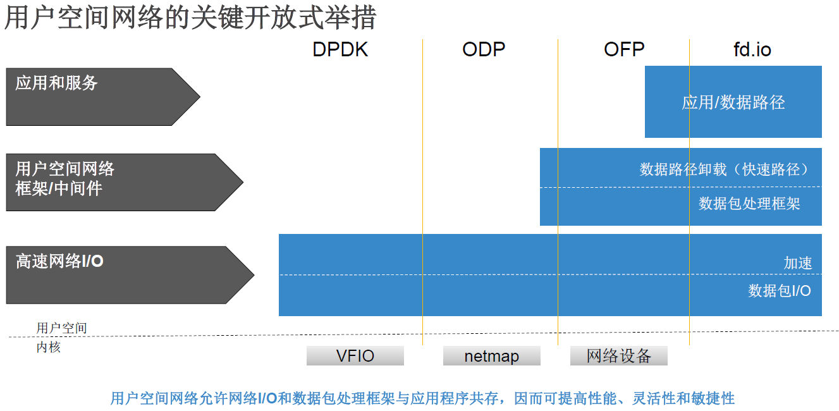

内核与用户空间应用程序

- 用户空间应用程序的优势

− 灵活线程/处理模型

− 内存隔离

− 易于重启

− 资源管理更简单

− 标准化系统调用接口和库

− 授权自由– 不一定是GPL

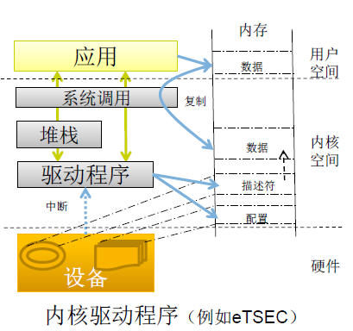 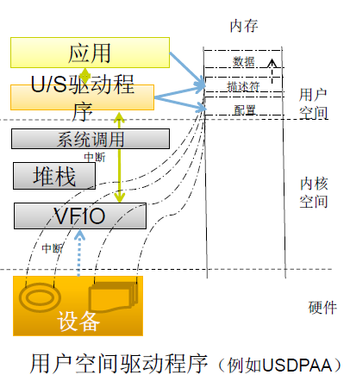

用户空间驱动程序可消除数据复制和配置的开销。

在应用空间中映射整个设备内存可提供隔离性

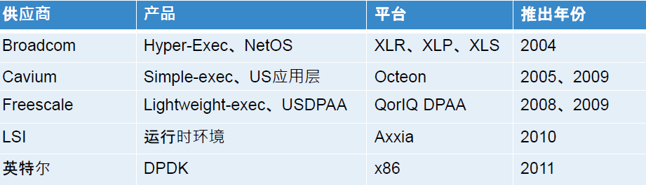

### 网络工具

iproute2

iproute2工具使用netlink协议和内核通讯,包括路由，网络接口，tunnel，流控以及网络相关的设备驱动。

#### ifconfig

# 使用ifconfig

ifconfig eth0 192.168.1.3 netmask 255.255.255.0

# 使用ifconfig增加网卡别名

ifconfig eth0:0 192.168.1.10

#### ip

# 使用用ip命令增加一个IP

ip addr add 192.168.1.4/24 dev eth0

# 配置默认路由

ip route add default via 192.168.1.1

#### tcpdump

#一个完整ARP请求应答的抓包

tcpdump -e -p arp -n –vv

#### netfilter

#### iptables

#查看规则列表

iptables –nvL

#允许22端口

iptables -A INPUT -p tcp --dport 22 -j ACCEPT

#允许来自192.168.0.4的包

iptables -A INPUT -s 192.168.0.4 -j ACCEPT

#允许现有连接或与现有连接关联的包

iptables -A INPUT -m state --state ESTABLISHED,RELATED -j ACCEPT

#禁止ping包

iptables -A INPUT -p icmp --icmp-type echo-request -j DROP

#禁止所有其他包

iptables -P INPUT DROP

iptables -P FORWARD DROP

#MASQUERADE

iptables -t nat -I POSTROUTING -s 10.0.0.30/32 -j MASQUERADE

#NAT

iptables -I FORWARD -m state --state RELATED,ESTABLISHED -j ACCEPT

iptables -I INPUT -m state --state RELATED,ESTABLISHED -j ACCEPT

iptables -t nat -I OUTPUT -d 55.55.55.55/32 -j DNAT --to-destination 10.0.0.30

iptables -t nat -I PREROUTING -d 55.55.55.55/32 -j DNAT --to-destination 10.0.0.30

iptables -t nat -I POSTROUTING -s 10.0.0.30/32 -j SNAT --to-source 55.55.55.55

#端口映射

iptables -t nat -I OUTPUT -d 55.55.55.55/32 -p tcp -m tcp --dport 80 -j DNAT --to-destination 10.10.10.3:80

iptables -t nat -I POSTROUTING -m conntrack ! --ctstate DNAT -j ACCEPT

iptables -t nat -I PREROUTING -d 55.55.55.55/32 -p tcp -m tcp --dport 80 -j DNAT --to-destination 10.10.10.3:80

#重置所有规则

iptables -F

iptables -t nat -F

iptables -t mangle -F

iptables -X

#### arptables

arptables用来管理Linux内核中的ARP规则表，这些规则用来检查内核接受的

#### nftables

nftables 是从内核 3.13 版本引入的新的数据包过滤框架，旨在替代现用的 iptables 框架。nftables引入了一个新的命令行工具nft，取代了之前的iptables、ip6iptables、ebtables等各种工具。

# 新建一个ip类型的表

nft add table ip foo

# 列出所有表

nft list tables

# 删除表

nft delete table ip foo

# 添加链

nft add table ip filter

nft add chain ip filter input { type filter hook input priority 0 \; }

nft add chain ip filter output { type filter hook output priority 0 \; }

# 添加规则

nft add rule filter output ip daddr 8.8.8.8 counter

nft add rule filter output tcp dport ssh counter

nft insert rule filter output ip daddr 192.168.1.1 counter

# 列出规则

nft list table filter

# 查询handle是多少

nft list table filter –a

# 删除规则

nft delete rule filter output handle 5

# 删除链中所有规则

nft delete rule filter output

# 删除表中所有规则

nft flush table filter

#### arp

ARP数据帧。arptables工作在ARP协议层，用于对内核接收到的ARP数据帧进行管理，进而设置各种规则。

# arp -a

#添加静态ARP记录，如果需要永久保存，应该编辑/etc/ethers文件

arp -s ip mac

#使/etc/ethers中的静态ARP记录生效

arp -f

arp -I eth0 10.3.8.242（I必须是大写）

#### arping

arping :向相邻主机发送ARP请求

arping[必要参数][选择参数][目的地址]

#向指定IP发送ARP请求

arping 192.168.0.1

#向指定主机发送ARP请求，当收到第一个包自动退出

arping -f 192.168.0.1

#指定发送3次

arping -c 3 192.168.0.1

#主动更新邻居ARP缓存

arping -U -c 1 192.168.0.1

#### ping

ping通过ICMP回显请求和应答实现。

#Set packet num

ping -c 5 google.com

#### route

# route –n

# 使用route命令

route add default gw 192.168.1.1

#### traceroute

#### 配置VLAN

# 安装并加载内核模块

apt-get install vlan

modprobe 8021q

# 添加vlan

vconfig add eth0 100

ifconfig eth0.100 192.168.100.2 netmask 255.255.255.0

# 删除vlan

vconfig rem eth0.100

#### 配置硬件选项

# 改变speed

ethtool -s eth0 speed 1000 duplex full

# 关闭GRO

ethtool -K eth0 gro off

# 开启网卡多队列

ethtool -L eth0 combined 4

# 开启vxlan offload

ethtool -K ens2f0 rx-checksum on

ethtool -K ens2f0 tx-udp_tnl-segmentation on

# 查询网卡统计

ethtool -S eth0

#### 网桥（bridge）

网桥是一个二层设备，工作在链路层，主要是根据MAC学习来转发数据到不同的port。

# 创建网桥

brctl addbr br0

# 添加设备到网桥

brctl addif br0 eth1

# 查询网桥mac表

brctl showmacs br0

## Fastsocket

## 参考文档

# Google网络

## 参考文档

# NFV开源软件包

## 参考文档

# **FAQ**

# 重要术语

European Standard (EN) 欧洲标准（EN）

ETSI Standard (ES) ETSI标准（ES）

ETSI Guide (EG) ETSI指南（EG）

ETSI Technical Specification (TS) ETSI技术规范（TS）

ETSI Technical Report (TR) ETSI技术报告（TR）

ETSI Special Report (SR) ETSI特别报告（SR）

ETSI Group Report (GR)

ETSI Group Specification (GS)

D2D Device to Device 终端到终端通信

HTCA High Throughput Cloud Architecture 高吞吐量云架构

IoT Internet of Things 物联网

IPTV Internet Protocol Television 交互式网络电视

ISV Independent Software Vendors 独立软件开发商

LBO Local Business Operation 本地业务处理

LBS Location Based Service 基于位置的服务

MCDN Mobile Content Delivery Network 移动内容分发网络

OTT Over The Top 互联网应用服务

PGW PDN GateWay PDN 网 关

RAN Radio Access Network 无线接入网

RTT Round-Trip Time 网络往返时延

# 参考文献

《现代网络技术:SDN、NFV、QoE、物联网和云计算》

《OpenStack设计与实现(第2版)》

《SDN/NFV重构未来网络:电信运营商愿景与实践》

《网络功能虚拟化 NFV架构 开发 测试及应用》

《SDN/NFV:重构网络架构 建设未来网络》

《大话5G》

《大话核心网(第2版)》

《5G：关键技术与系统演进》

《5G网络架构》

《5G移动边缘计算》

《面向5G时代的移动通信再思考/5G关键技术系列丛书》

《计算机网络》

《TCP/IP详解》

《深入浅出DPDK》

《重构网络-SDN架构与实现》

《SDN核心技术剖析和实战指南》

《深入理解LINUX网络技术内幕》

《窄带物联网(NB-IoT)标准与关键技术》

《Docker:容器与容器云(第2版)》

《Kubernetes权威指南：从Docker到Kubernetes实践全接触（第2版）》

SDN网络指南（SDN Handbook） <https://sdn.feisky.xyz/>

“Neutron VxLAN + Linux Bridge 环境中的网络 MTU” <http://www.cnblogs.com/sammyliu/p/5079898.html>

<http://www.etsi.org/deliver/etsi_gs/>

欧洲电信标准协会网络功能虚拟化小组：

<http://www.etsi.org/technologies-clusters/technologies/nfv>

《网络功能虚拟化 — 简介》白皮书：<http://portal.etsi.org/NFV/NFV_White_Paper.pdf>

《网络功能虚拟化 — 更新》白皮书，网络运营商对行业进步的看法：

<http://portal.etsi.org/NFV/NFV_White_Paper2.pdf>

《网络功能虚拟化》 — 第三本白皮书，网络运营商对行业进步的看法：

<http://portal.etsi.org/Portals/0/TBpages/NFV/Docs/NFV_White_Paper3.pdf>

ETSI NFV 规范：<http://www.etsi.org/technologies-clusters/technologies/nfv>

网络功能虚拟化（NFV）；NFV 性能和可移植性最佳实践

<http://www.etsi.org/deliver/etsi_gs/NFV-PER/001_099/001/01.01.01_60/gs_NFV-PER001v010101p.pdf>

OpenStack，[www.OpenStack.org](http://www.OpenStack.org)

Intel® Data Plane Performance Demonstrators：<https://01.org/intel-data-plane-performance-demonstrators>

Data Plane Development Kit：[www.dpdk.org](http://www.dpdk.org)

BSD 3-Clause 许可：<http://opensource.org/licenses/BSD-3-Clause>

网络功能虚拟化：《使用 Linux* 和 Intel® 架构实现虚拟化 BRAS》白皮书：

<http://networkbuilders.intel.com/docs/Network_Builders_RA_vBRAS_Final.pdf>

使用 Intel® 高级加密标准新指令和 PCLMULQDQ 显著提高 Linux 上的 IPSec 性能：[http://www.intel.com/content/www/us/en/intelligent-systems/wireless-infrastructure/aes-ipsec- performance-linux-paper.html](http://www.intel.com/content/www/us/en/intelligent-systems/wireless-infrastructure/aes-ipsec-%20performance-linux-paper.html)

虚拟驱动程序 Guest NUMA 节点放置和拓扑结构：

<https://blueprints.launchpad.net/nova/+spec/virt-driver-numa-placement>

针对 OpenStack Juno 的大页面和 I/O NUMA 调度补丁：

<https://01.org/sites/default/files/page/OpenStack_ovdk.l.0.2-907.zip>

具有 Intel® 架构的 OpenStack* 网络的入门指南：

<https://01.org/sites/default/files/page/accelerating_openstack_networking_with_intel_architecture_rev008.pdf>

具有 Linux* 和 Intel® 架构® 的宽带远程接入服务器中的服务质量：

<https://networkbuilders.intel.com/docs/Network_Builders_RA_NFV_QoS_Aug2014.pdf>